ЗАТВЕРДЖЕНО  рішення _______________ сесії  обласної ради шостого скликання  ___________ 2015 року | СХВАЛЕНО  розпорядження голови обласної  державної адміністрації  14 травня 2015 року № 216

С Т Р А Т Е Г І Я

СТАЛОГО РОЗВИТКУ

ЧЕРНІГІВСЬКОЇ ОБЛАСТІ

НА ПЕРІОД ДО 2020 РОКУ

Чернігів 2015

Розробники:
Координаційна рада із розробки Стратегії та Плану її реалізації (склад затверджено розпорядженням голови облавної державної держадміністрації від 14 липня 2014 року № 396 зі змінами, внесеними розпорядженням в.о. голови обласної державної адміністрації від 19 листопада 2014 року № 673) та робоча група із розробки Стратегії сталого розвитку Чернігівської області на період до 2020 (склад затверджено розпорядженням голови обласної державної адміністрації від 19 серпня 2014 року № 469).

Методичний та консультаційний супровід:
Проект Європейського Союзу «Підтримка політики регіонального розвитку в Україні», http://surdp.eu/

Перелік скорочень

SWOT-аналіз – аналіз сильних, слабких сторін, а також сприятливих можливостей і загроз
АЕС – атомна електростанція
АПК – агропромисловий комплекс
ВВП – валовий внутрішній продукт
ВПК – військово-промисловий комплекс
ВРП – валовий регіональний продукт
ГО – громадська організація
ДФС – державна фіскальна служба
ЖКГ – житлово-комунальне господарство
ЗМІ – засоби масової інформації
ЄС – Європейський Союз
ЗУ – Закон України
МСП – мале та середнє підприємництво
МТД – міжнародна технічна допомога
НААНУ – Національна академія аграрних наук України
СЕА – соціально-економічний аналіз
СОК – сільськогосподарський обслуговуючий кооператив
ССР – Стратегія сталого розвитку
ПАФ – приватна агрофірма
ПрАТ – приватне акціонерне товариство
ПМCД – первинна медико-санітарна допомога
ПТНЗ – професійно-технічний навчальний заклад
РГ – робоча група
РДА – районна державна адміністрація
ТПВ – тверді побутові відходи
ФАП – фельдшерсько-акушерський пункт
ФГ – фермерське господарство
ШВСМ – школа вищої спортивної майстерності

ЗМІСТ

№ |  | Стор.
1. | Вступ…………………………………………………………………. | 5
1.1. | Довідкова інформація та мета розробки Стратегії………………… | 5
1.2. | Підхід, методика та процес підготовки Стратегії…………………. | 7
2. | Скорочений соціально-економічний аналіз Чернігівської області.. | 11
2.1. | Загальна характеристика області …………………………………... | 11
2.2. | Природні ресурси області…………………………………………… | 14
2.3 | Демографія…………………………………………………………… | 19
2.4. | Трудові ресурси……………………………………………………… | 21
2.5. | Інфраструктура ……………………………………………………… | 23
2.6 | Економіка та підприємництво……………………………………… | 33
2.7. | Бюджетний профіль області ……………………………………….. | 48
2.8. | Екологічний профіль області ………………………………………. | 51
2.9. | Розвиток громадянського суспільства……………………………… | 55
2.10. | Основні висновки……………………………………………………. | 57
3. | Головні чинники та напрями розвитку…………………………….. | 59
3.1. | SWOT – аналіз Чернігівської області………………………………. | 59
3.2. | SWOT – матриця Чернігівської області.  Порівняльні переваги, виклики, захищеність та ризики………….. | 61
4. | Сценарії розвитку Чернігівської області до 2020 року……………. | 71
5. | Місія та стратегічне бачення Чернігівської області……………….. | 75
6. | Стратегічні та операційні цілі й завдання …………………………. | 76
7. | Впровадження та моніторинг реалізації Стратегії………………… | 118
8. | Узгодженість Стратегії з програмними та стратегічними документами…………………………………………………………. | 122

1. Вступ

1.1. Довідкова інформація та мета розробки Стратегії

Стратегія сталого розвитку Чернігівської області була розроблена на підставі законів України «Про засади державної регіональної політики», «Про стимулювання розвитку регіонів», з урахуванням Стратегії сталого розвитку «Україна-2020» (затверджена Указом Президента України від 12 січня 2015 року № 5/2015), Державної стратегії регіонального розвитку України до 2020 року (затверджена постановою КМУ від 06.08.2014 №385), відповідно до Порядку розроблення, проведення моніторингу та оцінки реалізації регіональних стратегій розвитку (затверджений постановою КМУ від 16.11.2011 № 1186). Також враховано досвід реалізації Стратегії соціально-економічного розвитку Чернігівської області на період до 2015 року (затверджена рішенням восьмої сесії обласної ради п’ятого скликання 26 січня 2007 року).
Необхідність підготовки та прийняття нової Стратегії розвитку області викликана зміною соціально-економічної ситуації як в Україні, так і в області, завершенням періоду, на який розроблялась Стратегія від 2007 року, а також ухваленням нової Державної стратегії регіонального розвитку України на період до 2020 року.
Стратегія сталого розвитку Чернігівської області до 2020 року (далі –ССР) розроблялась на основі чинного українського законодавства із використанням кращого європейського та українського досвіду Координаційною радою та Робочою групою із розробки Стратегії сталого розвитку області до 2020 року протягом низки засідань та дискусій у період із серпня 2014 року до лютого 2015 року за сприяння проекту Європейського Союзу «Підтримка політики регіонального розвитку в Україні».
Процес колективної роботи різних суб’єктів регіонального розвитку в рамках робочої групи дозволив залучити до розробки ССР близько 100 активних громадян області з різних секторів суспільства: органів виконавчої влади, місцевого самоврядування, наукових установ та громадських організацій.
Відтак, процес розробки ССР став основою для налагодження партнерства між обласною державною адміністрацією, обласною радою, районними державними адміністраціями, міськими та районними радами, вищими навчальними закладами, а також широким колом організацій громадянського суспільства. Таке партнерство є важливим кроком для того, щоб стратегічний документ став надбанням усіх зацікавлених сторін, аби згодом було забезпечено суспільну підтримку реалізації заходів та проектів з Плану реалізації Стратегії.
Стратегія ставить перед собою амбітну мету та важливе завдання – перетворити Чернігівщину в економічно самодостатній, екологічно чистий і туристично привабливий регіон європейської держави – України – з високорозвинутим промислово-аграрним комплексом, гідним рівнем життя населення, зі щасливими, патріотичними та працьовитими жителями.
Гаслом подальшого розвитку є: «Чернігівщина – край для розвитку, праці, життя та відпочинку!»
Саме людина стає центром і пріоритетом розвитку. Розвиток економічного потенціалу, сільських територій та людського капіталу є лише інструментами досягнення мети.
Реалізація Стратегії полягатиме у формуванні комплексної системи завдань, які, базуючись на розумінні поточної ситуації та рівня розвитку усієї області, її міст та районів, зможуть забезпечити досягнення стратегічного бачення та створення регіону сталого розвитку, у якому гармонійно поєднуватимуться інноваційна промисловість, екологічне сільське господарство, висока якість людського капіталу та безпечне довкілля.
Стратегія побудована таким чином, що протягом її реалізації вона впливатиме на розробку програм економічного і соціального розвитку області, поточне формування проектів регіонального розвитку, а також заходів у межах області. Її ухвалення має стати основою для створення комплексної бази стратегічного планування в області, а саме уточнення обласних комплексних та цільових програм, їх гармонізації з перспективами розвитку, означеними Стратегією.
У документі розглядаються фактори, що впливають на подальший розвиток та диктують зміни. Стратегія визначає цілі розвитку області, шляхи їх досягнення. Регіон і люди, які в ньому живуть та працюють, забезпечують можливість виконання заходів із реалізації стратегічних цілей.
Стратегія розглядається як плановий документ найвищого рівня в регіоні, а отже її реалізація вимагає зосередження фінансових, фізичних та людських ресурсів. Очікується, що всі зусилля адміністративних органів, громадянського суспільства, наукових кіл і громадян будуть націлені на успішну реалізацію пріоритетів та заходів, передбачених Стратегією.
Таким чином, зосередження та належна координація наявних фінансових ресурсів, одержаних за рахунок бюджетів усіх рівнів, власних коштів підприємств, іноземних та вітчизняних інвесторів, коштів міжнародних фінансових організацій, дасть змогу забезпечити досягнення цілей, визначених у цій Стратегії.
Важливе місце серед напрямів регіонального розвитку відведене територіальному аспекту заходів, що спрямовані на зміцнення центрів зростання як потенційних рушіїв розвитку відповідних територій, розбудову економічної та соціальної доступності слаборозвинутої периферії та усунення загального соціально-економічного дисбалансу. Сприятлива матеріальна та нематеріальна інфраструктура й відповідний потенціал є необхідною передумовою досягнення широкого кола узгоджених цілей регіонального розвитку.

1.2. Підхід, методика та процес підготовки Стратегії
Економічний розвиток включає стратегії та програми, здійснення яких дозволяє регіону пристосуватися до економічних змін шляхом поліпшення свого конкурентного положення з огляду на вирішальні фактори виробництва: людські ресурси, інформацію і технології, капітал та інфраструктуру.
Стратегічне планування – системний шлях до управління змінами й досягнення консенсусу в регіоні, а також створення спільного бачення майбутнього розвитку, творчий процес визначення проблем та погодження реалістичних цілей, завдань і стратегій, здійснення яких вирішить ці проблеми. Стратегічне планування є також потужним інструментом об‘єднання лідерів бізнесу та посадовців місцевої влади для створення публічно-приватних партнерств, що має позитивний вплив на місцевий діловий клімат і конкурентне становище громади, а також на вирішення інших питань, пов’язаних з рівнем життя всіх громадян.
Процес розробки Стратегії регіонального розвитку мав висхідний характер. Він відпрацьовувався робочою групою, що визначала напрями розвитку та сфери реалізації заходів.
Строковість інструментів планування визначалася на основі поєднання довгострокового стратегічного плану та середньострокових циклів планування його реалізації. Визначені на основі цього підходу стратегічні цілі та заходи мають характер довгострокових (на 6 років) напрямів розвитку, тоді як програми орієнтуються на реалізацію середньострокових завдань (3 роки). Ці заходи, будучи ключовими елементами Стратегії, визначають сценарії та шляхи досягнення стратегічних цілей.

При розробці Стратегії в основу її підготовки покладено такі основні принципи:
Партнерство | Характер стратегічного розвитку формується за результатами різних консультацій, спрямованих на розбудову консенсусу, а також на обґрунтовані очікування громади від владних структур. До участі в ухваленні рішень і розробці стратегічних цілей було запрошено всі зацікавлені сторони – представників влади, наукових установ, асоціацій підприємців, підприємств та громадянського суспільства.
Принцип спільної участі представників влади та приватного сектору | Забезпечує широкий соціальний консенсус, а також явну публічну підтримку Стратегії. Усі заходи розроблялися у спосіб, захищений від надмірного впливу учасників процесу розвитку, із залученням конкретних осіб, що ухвалюють рішення, зацікавлених сторін, експертів, представників неурядових організацій тощо.

Життєздатність | Основою забезпечення життєздатності є забезпечення належної рівноваги та послідовності внутрішніх елементів Стратегії (цілей, заходів), що підтримується застосуванням усіх зазначених у цьому документі принципів. Ще одним важливим елементом забезпечення життєздатності є забезпечення розвитку порівняльних переваг, визначених за результатами SWOT-аналізу (розбудова можливостей, котрі послаблюють гостроту вад і проблем). Крім того, для виявлення синергії між вадами та загрозами, яка загрожує життєздатності (для ризик-менеджменту), застосовується матриця слабких сторін та загроз.
Інтеграція | Забезпечувалася за двома напрямками:  - інтеграція спільних місцевих потреб на регіональному рівні з територіальної та змістовної точки зору. Це означає, що досягнення будь-якої регіональної мети принесе результат і на місцевому рівні. Інтеграція забезпечується шляхом активної участі всіх зацікавлених сторін регіону;  - інтеграція як багатомірний план розвитку пріоритетних секторів і напрямків діяльності забезпечує усунення конфліктів та негативних впливів. У цьому сенсі інтеграція забезпечує зосередження на сумісності та синергії заходів.
Інновація | Застосовується як принцип у процесі ідентифікації проектів і стосується, головним чином, запропонованого підходу та якнайефективнішого використання наявних ресурсів.
Ієрархія стратегічних планів | Стратегічні плани вищого рівня мають більш загальний характер і закладають підвалини для визначення конкретних заходів на нижчих рівнях.
Інституційна пам‘ять | Робота над проектом Стратегії базувалась на результатах, досягнутих при розробці попередніх стратегічних документів, зокрема Стратегії соціально- економічного розвитку Чернігівської області на період до 2015 року та Середньострокової Програми соціально-економічного розвитку Чернігівської області на 2011-2015 роки «Чернігівщина-2015. Спільний шлях до добробуту».
Субсидіарність | Визначення стратегічних заходів, починаючи з найнижчого рівня (на основі потреб місцевих громад), здійснювалось із використанням ресурсів регіонального розвитку.
Етапи розробки Стратегії:

І. Організація роботи
Робоча група (РГ) – колектив осіб, який було створено для роботи над стратегічним планом розвитку регіону. Саме на засіданнях РГ презентувались, обговорювались усі напрями роботи та ухвалювались відповідні рішення.
ІІ. Здійснення соціально-економічного аналізу
Найбільш тривалим і відповідальним етапом роботи над Стратегією є проведення Соціально-економічного аналізу (СЕА) області. При такому аналізі здійснено інвентаризацію статистичних даних та їх візуалізацію, оцінку структурних, політичних, економічних та соціальних умов.
Соціально-економічний аналіз, порівняльні переваги, виклики та ризики, що враховують специфіку Чернігівщини, є основою стратегічного планування, поєднуючи в собі потреби регіону і шляхи розв’язання проблем.
ІІІ. Здійснення SWOT-аналізу
Після аналізу ситуації було розпочато аналіз потенціалу регіону. В основу методики виконання цієї роботи було покладено SWOT-аналіз. На практиці робоча група визначала сильні сторони регіону, можливості розвитку, слабкі сторони та зовнішні загрози.
Виявлені сильні і слабкі сторони, можливості та загрози формують чітке уявлення про поточну ситуацію, проблеми та потенціал розвитку регіону, а отже є містком між соціально-економічним аналізом і Стратегією, причому орієнтація Стратегії та основні елементи стратегічних цілей наприкінці цього етапу вже стають очевидними.
Результати виконання цих етапів:
1) соціально-економічний аналіз області;
2) SWOT-аналіз та SWOT-матриця;
3) порівняльні переваги регіону, виклики та ризики.
Зовнішній та внутрішній аналізи забезпечують визначення основних проблем економічного розвитку регіону і разом з даними соціально-економічного аналізу слугують для формулювання стратегічних напрямів та цілей його розвитку на певний період часу.
IV. Визначення стратегічного Бачення
Робоча група визначила стратегічне Бачення розвитку регіону – бажаного стану соціально-економічної системи у майбутньому.
Стратегічне Бачення відображає те, куди регіон має прийти в результаті реалізації Стратегії розвитку та відображає той конкретний результат, який бажає досягти у майбутньому.

V. Формування стратегічних та операційних цілей із відповідними заходами
Стратегічні цілі було визначено в найзагальніших рисах, як мінімум, на 6 років. Цей строк було визначено для того, щоб створити стратегічну платформу для 2 циклів реалізації тривалістю по 3 роки кожний та для уникнення необхідності повторення процесу розробки стратегії в проміжний період і перевірки життєздатності планів у довгостроковій перспективі. Стратегічні цілі було сформовано на основі порівняльних переваг регіону з урахуванням викликів, а також можливих перешкод і ризиків на шляху розвитку.
Операційні цілі було визначено як віхи на шляху досягнення стратегічних цілей, які передбачають реалізацію необхідних заходів.
Ці заходи було визначено з метою досягнення відповідних стратегічних цілей на період до 2020 року. Для формування чіткої структури всіх елементів Стратегії зазначені заходи стратегічної цілі прив’язані до операційних цілей. Взагалі заходи є поєднанням регіональних заходів (проектів розвитку) та реформ, які створюють базу для подальшої розбудови потенціалу й досягнення цілей розвитку.
На цьому етапі також розпочинається процес розробки Плану реалізації Стратегії, який формувався на основі визначених у Стратегії стратегічних і операційних цілей (після того як їх схвалено), а робочі підгрупи узгоджували конкретні заходи, які мають бути вжиті для досягнення загальних і конкретних цілей. Завдання передбачають визначення відповідальних за їх виконання, встановлення термінів виконання та визначення необхідних ресурсів. План реалізації розроблявся за кожною стратегічною та операційною ціллю і представляє собою «дерево цілей». Він формувався виходячи з принципу «від загального до конкретного» та несе в собі високу ступінь деталізації.
VI. Громадське обговорення та ухвалення Стратегії
Розробивши Стратегію, Робоча група ініціює проведення громадських слухань (або використовуються інші форми громадського обговорення). Після проведення громадського обговорення, доопрацьована Стратегія подається на розгляд і затвердження обласній раді, як головний документ, в якому визначена політика економічного і соціального розвитку області.
VII. Моніторинг та впровадження
Для забезпечення належного рівня відповідальності за реалізацію Стратегії необхідно створити систему моніторингу та оцінки ефективності її впровадження.
В цілому, Стратегія буде реалізовуватись через проекти регіонального розвитку, що випливають із операційних цілей Стратегії, регіональні цільові програми, щорічні програми економічного і соціального розвитку, а також стане базисом ухвалення управлінських та бюджетних рішень щодо розвитку області.
2. Скорочений соціально-економічний аналіз Чернігівської області
2.1. Загальна характеристика області
Географічне розміщення та клімат
Займаючи площу 31,9 тис. км², Чернігівська область є однією з найбільших (5,3 % площі України) за територією. Вона знаходиться на крайній півночі України і межує на північному заході з Гомельською областю Республіки Білорусь, на півночі - з Брянською областю Російської Федерації, на сході – з Сумською, на заході та південному заході – з Київською та на півдні – з Полтавською областями України.
Однією з переваг географічного розташування області є невелика відстань від столиці України (автомобільним сполученням 141 км, залізничним сполученням 209 км).
Територія Чернігівщини віднесена до двох фізико-географічних областей зони мішаних лісів – Чернігівського та Новгород-Сіверського Полісся і двох лісостепових областей – Північної області Дніпровської терасової рівнини та Північної області Полтавської рівнини.
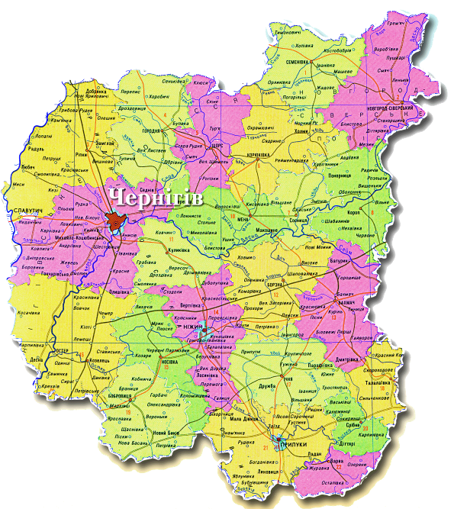

Рис. 1. Карта Чернігівської області
Клімат помірно-континентальний. Середньорічна кількість опадів коливається від 550 до 660 мм, переважно в теплий період року. Зима помірно холодна, середня температура січня – -7^{о}С. Висота снігового покриву 0,3 – 0,4 м, сніг утримується 90-110 днів. Літо помірно тепле, середня температура липня – +19^{о}С.
Система розселення та адміністративно-територіальний устрій
Для області, як і для України в цілому, характерним є збільшення кількості міського населення і підвищення ролі міст в житті суспільства, тобто процесу урбанізації.
Станом на 01.01.2015 кількість міського населення склала 678,8 тис. осіб, сільського – 376,9 тис. осіб.
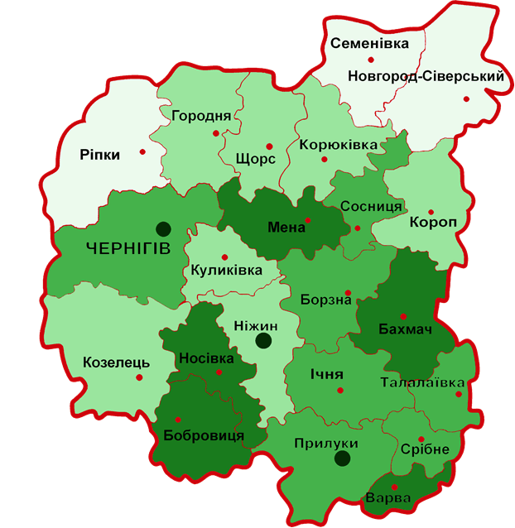
Більше 60 % міського населення зосереджено у 3 найбільших містах – Чернігові, Ніжині, Прилуках, які і виступають основними центрами розселення області.
12
Щільність населення,
осіб на 1 км² на 01.01.2015 р.
1342
(
3
)
18
-
19
(
7
)
24
-
31
(
5
)
20
-
21
(
7
)
-
15
(3)
-
3778
18
-
19
(
7
)
24
-
31
(
5

20
-
21
(
7
)
-
15
(3)
Рис. 2. Щільність населення області

Також слід відмітити, що хоча область є однією з найбільших за площею, проте найменш заселеною.

Щільність населення є найменшою серед регіонів країни і становить 33 особи на км² (по Україні – 75 осіб на км²). При цьому населення розподіляється не рівномірно – від 12 осіб на км² у Семенівському районі, до 31 особи на км² у Бахмацькому.

Несприятливою обставиною функціонування системи розселення є віддаленість адміністративних районів від регіонального центру. В Україні віддаленими від регіонального центру на відстань понад 100 км є близько 25% усіх адміністративних районів. Чернігівська область відноситься до регіонів, де цей показник значно вище середнього – 12 районів області розміщені на відстані понад 100 км від обласного центру, що свідчить про диспропорцію розселення і певним чином впливає на функціонування адміністративно-територіальної системи.
Систему адміністративно-територіального устрою області станом на 01.01.2015 складали 1511 населених пунктів, у тому числі: міських – 16 (з них 3 – середні та 13 малих міст), сільських – 1466, селищ міського типу – 29. Адміністративно область складалась із 22 районів та 4 міст обласного значення. Діяло 16 міських, 28 селищних, 525 сільських рад.
Райони суттєво відрізняються як за територією (найменша – у Варвинському, Срібнянському, Талалаївському районах – в межах 579-633 км², найбільша – у Козелецькому – 2660 км²), так і за чисельністю населення – від 11,6 тис. осіб у Срібнянському до 52,1 тис. осіб – у Чернігівському районі.

Порівняльна характеристика області серед регіонів України
Відповідно до оцінки аналітичного звіту «Регіональний розвиток та державна регіональна політика в Україні», здійсненої проектом ЄС «Підтримка політики регіонального розвитку в Україні», за типологізацією за рівнем розвитку Чернігівська область належить до регіонів з низьким рівнем, уповільненням розвитку та з найсерйознішими проблемами розвитку. До цього типу також належать Вінницька, Кіровоградська, Сумська та Херсонська області.
Спільні риси регіонів цього типу:
- значне скорочення чисельності населення поряд із негативним сальдо міграції та старінням населення;
- низька щільність населення;
- в економіці областей висока частка сільського господарства, а частка сфери послуг нижче середньої в Україні;
- низький ВРП на 1 особу (56-69% середнього по країні), проте Чернігівщина за цим показником випереджає регіони даної групи (у 2012 році становив 22,1 тис. грн (69% від середнього по країні);
- низькі обсяги капітальних інвестицій (37,6-71,5% середнього по країні) та прямих іноземних інвестицій (акціонерний капітал) (8,0-21,9% середнього);
- загалом поганий чи помірний стан здоров’я населення з певною внутрішньою диференціацією: середня очікувана тривалість життя при народженні близька до середньої чи менше її, висока загальна смертність;
- загалом сприятлива екологічна ситуація;
- помірна або погана внутрішня доступність – найкраща у Вінницькій області, найгірша – у Херсонській та Чернігівській областях.
За структурою економіки Чернігівщина відноситься до промислово-аграрного типу економіки (у структурі валової доданої вартості області за 2012 рік промисловість займала 24,9%, сільське господарство – 20,8%, послуги – 41,9%).
В економічній системі України область забезпечує:
- 1,6% валового регіонального продукту (20 місце по країні);
- 1,4% обсягу реалізованої промислової продукції (20 місце);
- 4,0 % виробництва сільгосппродукції (13 місце);
- 1,2% освоєних капітальних інвестицій (23 місце);
- 0,2 % залучених іноземних інвестицій (22 місце);
- 1,4% виконаних будівельних робіт (19 місце);
- 1,2% введеного в експлуатацію житла (19 місце);
- 1,3% експорту (16 місце ) та 1,0% – імпорту (15 місце);
- 2,0 % обороту роздрібної торгівлі (22 місце);
- 0,8 % реалізованих послуг (22 місце);
- середньомісячна заробітна плата по області у 2014 році становила 2690 грн (77,4% від загальноукраїнської, 22 місце);
- рівень безробіття (за методологією МОП) становив 11,2% (по Україні – 9,3%, 20-21 місце).
2.2. Природні ресурси області
Земельні ресурси та ґрунти
Земельний фонд області складає 3190,3 тис. га, з яких 2068,4 тис. га (64,8 %) зайнято сільськогосподарськими угіддями.
Територія Чернігівщини відноситься до класу рівнинних, до типів мішанолісових і лісостепових, що зумовило значну строкатість ґрунтового покриву.
Загалом експлікація ґрунтів сільськогосподарських угідь області включає 253 ґрунтові відміни, які об’єднують в 10 агровиробничих груп. Дерново-підзолисті ґрунти займають 30% орних земель (432,5 тис. га), сірі лісові та дернові ґрунти – 19% (277,8 тис. га), темно-сірі ґрунти та чорноземи опідзолені – 13% (189,9 тис. га), чорноземи типові, лучно-чорноземні та лучні ґрунти – 38% (540,6 тис. га).
Незважаючи на значні генетичні відмінності між різними групами ґрунтів, для всіх них характерний понижений щодо їхніх типових ознак рівень природної родючості. Це пов'язане з легким гранулометричним складом, малогумусністю, підвищеною кислотністю, значною оглеєністю, засоленістю грунтів тощо. Як наслідок, вони мають нестійку структуру, низьку ємність вбирання, невисоку буферність, малу насиченість ґрунтовими колоїдами, що призводить до погіршення водного, повітряного та поживного режимів ґрунту.
В цілому, відповідно до грошової оцінки ріллі, Чернігівщина разом з Житомирщиною має найбідніші землі в країні.
Природні мінеральні ресурси
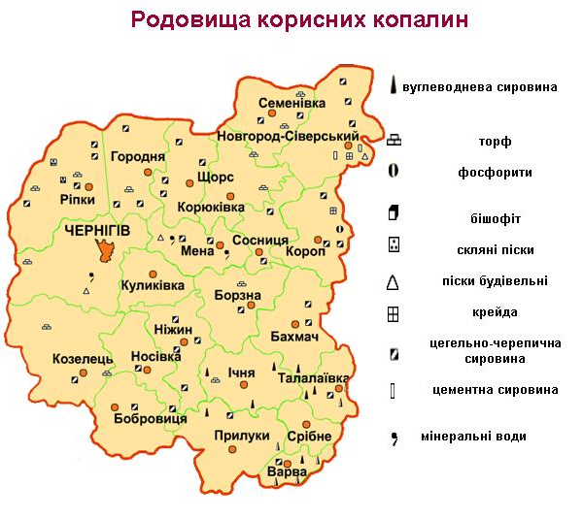 | Чернігівська область не належить до регіонів з потужною мінерально-сировин-ною базою. Крім того, більшість наявних родовищ є незначними за запасами.  Проте, слід відмітити, що регіону притаманна відносна різноманітність корисних копалин, які представлені практично всіма групами, за виклю-ченням металічних.
Рис. 3. Родовища корисних копалин області
На території області розвідано понад 300 родовищ з 16 видів різноманітних корисних копалин.
Мінерально-сировинна база області на 50,9 % складається з корисних копалин паливно-енергетичного комплексу (нафта, газ, конденсат, торф); на 38,3 % – із сировини для виробництва будівельних матеріалів (крейда, цементна сировина, глина, пісок); 9,82 % – це прісні і мінеральні води; 0,9 % займають нерудні корисні копалини для металургії (формувальні піски) та бішофіт.
Станом на 01.01.2015 на користування надрами області було видано 68 спеціальних дозволів, з яких:
- 17 – на геологічне вивчення надр, у тому числі дослідно-промислову розробку родовищ прісних підземних вод;
- 49 – на видобування корисних копалин (промислову розробку родовищ), з яких 21 дозвіл – на розробку родовищ вуглеводневої сировини, 9 – торфу, 7 – суглинків та глини, 5 – вод прісних, 3 – піску кварцового, 2 – вод мінеральних, 2 – на пісок;
- 2 – на будівництво та експлуатацію підземних споруд, не пов’язаних з видобуванням корисних копалин (для підземного зберігання нафти, газу та інших речовин і матеріалів, захоронення шкідливих речовин та відходів).

Водні ресурси та водозабезпеченість території області
Чернігівська область характеризується розвиненою гідрографічною мережею. За питомими середніми місцевими ресурсами річкового стоку в порівнянні з іншими областями Чернігівська область входить у п’ятірку найбільш забезпечених областей.
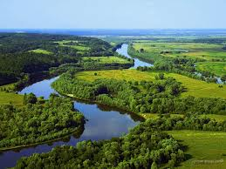
Всього на території області протікає 1570 річок загальною довжиною 8369 км. Відповідно до класифікації річок України, це 2 великі річки – Дніпро (124 км в межах області) та Десна (505 км в межах області), 8 середніх – Сож, Трубіж, Супой, Удай, Судость, Сейм, Снов, Остер (загальна протяжність 723 км) та 1560 малих річок (загальна протяжність 7017 км). Серед малих річок 160 мають довжину більше 10 км.

Частина малих річок повністю або частково є магістральними каналами меліоративних систем і зарегульовані шлюзами-регуляторами.
Територія області характеризується наявністю великої кількості заплавних озер. Майже всі вони знаходяться у річкових долинах – у заплавах річок та низьких надзаплавних терасах. Переважна більшість озер невеликі за площею водної поверхні – до 10 га. На території області розташовано 1324 озера загальною площею водного дзеркала 6524,6 га. З них 124 озера знаходиться у басейні р. Дніпро, загальною площею водного дзеркала 952,6 га та 1200 озер – у басейні р. Десна, загальною площею водного дзеркала 5572,0 га.
Станом на 01.01.2015 у Чернігівській області налічується 24 водосховища, загальною площею водного дзеркала 2200,7 га і об’ємом 47,96 млн м³ та 1805 ставків загальною площею водного дзеркала 7336,7 га, в яких зарегульовано 127,9 млн м³ води.
Загалом, рівень забезпечення області природними водами місцевого стоку становить 108,2 тис. м³/рік на 1 км² або 3,25 тис.м³/рік на одного мешканця.

Лісові ресурси
Чернігівська область за показником лісистості (20,7 %) знаходиться на позиціях вище середнього рівня серед регіонів України.
Площа земель лісового фонду складає 739 тис. га, у тому числі вкритих лісовою рослинністю – 659,9 тис. га.
Лісистість території області розподіляється нерівномірно і коливається від 37-41 % в північних районах до 8-11 % у південних. У породному складі лісів переважають хвойні насадження, основною лісоутворюючою породою є сосна звичайна. Загальний запас деревостанів становить 175,4 млн куб. метрів. Середній запас на 1 га лісовкритих площ становить 260 м³. В середньому щорічно заготовлюється 1100 – 1500 тис. м³ деревини.
Відновлення лісів області відбувається переважно за рахунок створення лісових культур на площах після суцільних рубок, лісорозведення – на площах, які непридатні для сільськогосподарського використання.
Історико-культурний та природно-рекреаційний потенціал.
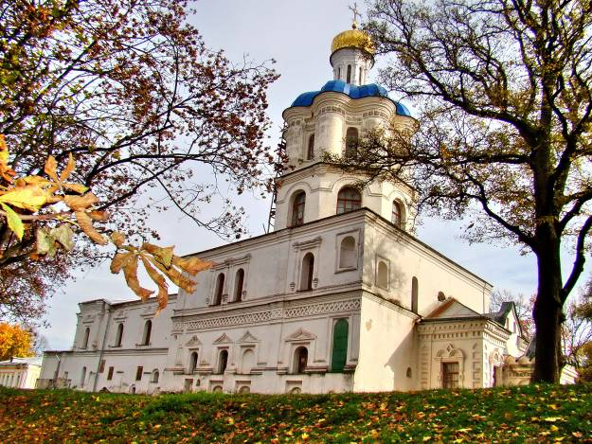
Чернігівщина займає одне з провідних місць в Україні за кількістю пам’яток культурної спадщини. На державному обліку в області перебувають більше 9 тисяч пам’яток культурної спадщини, у тому числі: 5571 – археології, 3056 – історії, 165 – монументального мистецтва, 310 – архітектури. З них 1881 національного значення. 14 населених пунктів області включено до переліку історичних населених місць України, три з них мають тисячолітню історію (м. Чернігів, м. Новгород-Сіверський, смт Любеч). Пам’ятки історичного центру м. Чернігова включені до попереднього Списку всесвітньої спадщини ЮНЕСКО.
Найбільш популярними серед туристів та екскурсантів на території області є наступні туристичні об'єкти:
Національний архітектурно-історичний заповідник «Чернігів стародавній» - один із головних туристичних об'єктів Чернігівщини та України. До його складу входять 29 унікальних пам'яток архітектури та історії, 6 з яких домонгольського періоду і вважаються одними з найдавніших у Східній Європі. Ці пам'ятки включені до попереднього Списку всесвітньої спадщини ЮНЕСКО.

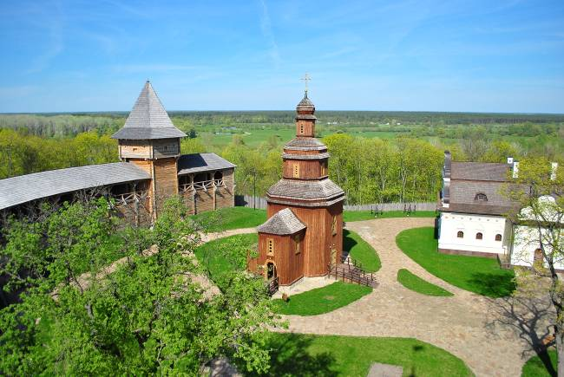
Національний історико-культурний заповідник «Гетьманська столиця» в м. Батурин Бахмацького району включає безцінні пам’ятки історії, архітектури, культури, археології і природи: палацово-парковий ансамбль К.Розумовського (кін. XVIII ст. – поч. XIX ст.), будинок генерального судді В.Кочубея з парком (кін. XVII – поч. XVIII ст.), музей археології Батурина, Воскресенську церкву-усипальницю гетьмана К.Розумовського (кін. XVIII ст. – поч. XIX ст.), Миколо-Крупицький монастир, цитадель Батуринської фортеці, могилу П.І.Прокоповича - основоположника вітчизняної науки про бджільництво, винахідника рамкового вулика, інші.
Національний історико-культурний заповідник «Качанівка» в Ічнянському районі, який створено на базі дворянської садиби кінця ХVІІІ – поч. ХХ ст.
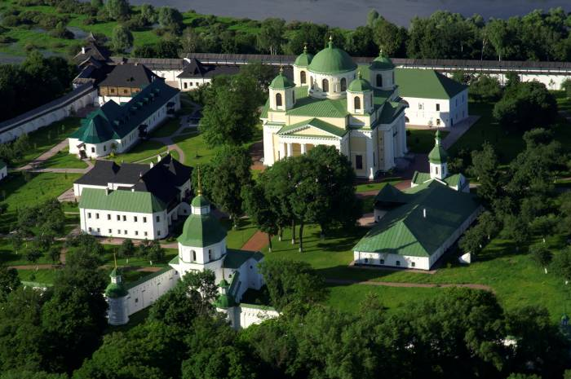
Новгород-Сіверський історико-культурний музей-заповідник «Слово о полку Ігоревім» створено у 1990 році як перший державний заклад в Україні, що вивчає перлину давньоруської літератури «Слово о полку Ігоревім». Основу пам’яток заповідника складають: ансамбль різночасових споруд Спасо-Преображенського монастиря (ХІ –ХІХ ст.). На Замковій горі розміщувався дитинець – резиденція Новгород-Сіверських князів ХІ-ХІІІ ст. Також музею-заповіднику передані такі архітектурні пам’ятки міста: Успенський собор (XVII-XVIII ст.), Миколаївська церва (XVIII ст.), Тріумфальна арка (XVIII ст.), Торгові ряди та склади (кін. XVIII ст.).
Історико-археологічний музейний комплекс «Древній Любеч» було створено у 2008 році. Музейний комплекс включає 7 об'єктів археології, архітектури, історії та культури Київської Русі та доби українського національного Відродження.
смт Козелець відоме пам'ятками архітектури, пов’язаними з родиною Розумовських. Серед них собор Різдва Богородиці, який можна сміливо назвати одним з найгарніших храмів у стилі українського бароко (XVIII ст.). Також увагу туристів привертають будинок полкової канцелярії Київського полку (XVIII ст.), садиба Дараганів з кам'яницею (XVIII ст.).
Місто Ніжин – один з небагатьох населених пунктів України, в якому майже повністю збереглась історична забудова центральної частини міста (XVII - ХІХ ст.). Серед найцікавіших пам’яток будівлі Поштової контори (XVIII ст.), старовинної аптеки (XVIII ст.), Гімназія вищих наук князя Безбородька (поч. XIX ст.), житлові будинки, культові споруди. 14 церков прикрашають місто на р. Остер.
Селище Седнів вперше згадується в 1068 р. як давньоруське місто-фортеця Сновськ і вважався однією з найукріпленіших фортець Київської Русі. В селищі збереглися залишки валів стародавнього городища, садиба чернігівського полковника Якова Лизогуба (XVII ст.), Воскресенська церква (кін. XVII ст.), дерев'яна церква святого Юра (Георгія) (XVII ст.), Кам'яниця Лизогубів (XVII ст.)
На території Чернігівської області розташована всесвітньовідома Мезинська стоянка стародавньої людини, на якій вперше у світі були знайдені унікальні зразки прадавнього мистецтва: найдавніші у світі ударні музичні інструменти з кісток мамонта, оздоблені орнаментом фігурки жінок-пташок, два культові браслети.
Сосницький літературно-меморіальний музей О.П.Довженка знайомить з життєвим та творчим шляхом Довженка-митця. Меморіальна садиба включає в себе батьківську хату під солом'яною стріхою, клуню, погребню, колодязь з журавлем, ворота. Окрасою музею є також монументальна бронзова скульптура «Юний Сашко».
Історико-меморіальний музей Пантелеймона Куліша «Ганнина Пустинь» створений на території відродженої садиби Білозерських-Кулішів на хуторі Мотронівка Борзнянського району. Увагу відвідувачів привертають відтворені будівлі, ставок, сад, впорядкована територія, монументальні скульптури, могили подружжя.
Наявні водні об'єкти, джерела мінеральних вод, лісовий фонд, різноманітна ландшафтна структура сприятлива для збалансованого розвитку різних напрямків рекреаційної діяльності.
В організації відпочинку особлива роль належить водним об'єктам. Мікрокліматичний комфорт, мальовничий ландшафт берегів, заплавні території – все це сприяє тому, що водойми можна цілком вважати природними лікувальними місцевостями. Основна мета перебування туристів в Чернігівській області – отримання екскурсійних та лікувально-оздоровчих послуг.
Оздоровчі послуги надають санаторії області. Одним з найцінніших багатств санаторію «Остреч» (Менський район) є мінеральна вода та лікувальна торфогрязь. Особлива увага в санаторії надається профілактиці захворювань серцево-судинної системи та органів дихання. У санаторії «Десна» (Чернігівський район) особливу увагу приділяють профілактиці захворювань шлунково-кишкового тракту.
Чернігівський обласний дитячий протитуберкульозний санаторій «Зелений Гай» забезпечує санаторну реабілітацію дітей області із груп підвищеного ризику інфікування та захворювання на туберкульоз, здійснює загальнооздоровчі та спеціальні протитуберкульозні заходи. Чернігівський обласний багатопрофільний дитячий санаторій «Пролісок» забезпечує санаторну реабілітацію дітей із захворюваннями органів дихання, органів травлення, нервової системи, кровообігу та інших.

2.3. Демографія
Станом на 01.01.2015 на території Чернігівської області проживало 1055,7 тис. осіб (2,4 % населення України). За чисельністю населення вона посідає 20 місце серед інших областей.
За національним складом область відноситься до мононаціональних. Згідно з даними останнього перепису населення українці становлять 93,5%.
Демографічна ситуація на Чернігівщині залишається складною як для області в цілому, так і для окремих її територій.
В області відбувається процес депопуляції населення внаслідок звуженого його відтворення, коли наступні покоління менш чисельні від попередніх. Найгостріше негативні процеси протікають у районах, де переважає сільське населення, оскільки саме стан його природного відтворення зумовлює кризову демографічну ситуацію в регіоні.
Порівняно з підсумками Всеукраїнського перепису населення 2001 року кількість населення області зменшилася на 189,6 тис. осіб (або на 15,3%), в т.ч. міське на 6,7 % (48,4 тис. осіб), сільське на 27,3 % (141,2 тис. осіб). Щорічно кількість населення зменшувалась в середньому на 0,98 %.

Рис. 4. Природне скорочення населення на 1000 осіб

Таке зменшення чисельності населення пов’язано в першу чергу з природним його скороченням. Так, за 2014 рік в області народилось 9,55 тис. осіб, померло – 20,32 тис. осіб. Природне скорочення становило 10,77 тис. осіб (-10,2 на 1000 населення). І хоча протягом останніх 10 років темпи втрат дещо уповільнилися, проте залишаються найвищими в Україні.
У віковій структурі населення Чернігівщини домінують негативні тенденції, які зумовили найвищий в Україні рівень демографічної старості жителів області.
На 1 січня 2014 року середній вік жителів області становив 43 роки (у міських поселеннях − 41, в сільській місцевості − 46,6), по Україні – 40,6. Середній вік жінок (46) вищий, ніж чоловіків (39,5).
Область має регресивну вікову структуру населення. На 1 січня 2014 року частка наймолодшого населення області у віці 0–14 років становила 13,1% загальної кількості населення області, частка населення віком 15–64 роки, основного постачальника трудових ресурсів, – 68,2%, частка осіб у віці 65 років і старше в загальній чисельності населення області була найвищою в країні й становила 18,7% (в Україні – 14,8%, 69,9%, 15,3% відповідно). У перспективі слід очікувати зростання чисельності осіб похилого віку, оскільки у вікову групу 15–64 роки вступатимуть діти та підлітки, чисельність яких менша за групи населення, що вийдуть із неї.
У статевій структурі населення області переважають жінки. На початок 2014 р. їх питома вага складала 54,6%, а чоловіків – 45,4%. У розрахунку на кожну тисячу чоловічого населення припадало 1205 жінок.
Чисельна перевага жінок
Чисельна перевага чоловіків
Вік, років
Чоловіки
Жінки
12000 8000 4000 0 4000 8000 12000

Рис. 5. Розподіл постійного населення за статтю та віком на 01.01.2014, осіб
Вікову структуру населення характеризує показник демографічного навантаження, який показує навантаження на суспільство та економіку невиробничим населенням.
На 1 січня 2014 року на кожну тисячу населення віком 15–64 роки, основного постачальника трудових ресурсів, припадало 466 осіб у віці 0–14 років і старше 65 (в міських поселеннях – 381, а в сільський місцевості – 643). Цей показник вже тривалий час має регресивну структуру, особливо в сільській місцевості. Якщо в міських поселеннях показники навантаження дітьми (186) та людьми похилого віку (195) майже однакові, то в сільській місцевості показник навантаження населенням віком 65 років і старше більше ніж удвічі перевищує навантаження дітьми.
Вплив міграційного сальдо на зміни чисельності населення області та його структури в порівнянні з природним скороченням залишається незначним і характеризується переважно від’ємними тенденціями.

Таблиця 1

Міграція населення
 | 2005 | 2006 | 2007 | 2008 | 2009 | 2010 | 2011 | 2012 | 2013 | 2014
Міграційний приріст (скорочення) населення, осіб | -2700 | -1400 | -1100 | -800 | 100 | 0 | 300 | -700 | -900 | -381
Таким чином, демографічна ситуація на Чернігівщині залишається найскладнішою в Україні й не може не викликати надзвичайно серйозного занепокоєння.

2.4. Трудові ресурси
Зайнятість населення
За окремими показниками ринку праці область належить до групи областей, що мають високий рівень економічної активності та зайнятості населення (понад 60%, що є вище або відповідає середньоукраїнському рівню).
Чисельність економічно активного населення регіону віком 15-70 років у 2014 році складала 494,8 тис. осіб, з яких 88,8 % були зайняті економічною діяльністю. Слід відмітити його скорочення протягом останніх 5 років (на 41,4 тис. осіб або 7,7 %). Рівень економічної активності населення віком 15-70 років знизився до 63,9 %.
Аналогічно тенденція до скорочення відбулася і серед зайнятого населення віком 15-70 років. Так, за 2010-2014 роки чисельність зайнятого населення зазначеної вікової групи скоротилася на 40,6 тис. осіб (8,5 %). Рівень зайнятості за цей період зменшився на 2,4 в.п. (з 59,2 % за 2010 рік до 56,8 % за 2014 рік), серед осіб працездатного віку – на 0,7 в.п. (з 64,3 % до 63,6 %).
Чисельність трудових ресурсів має динамічну природу, яка тісно пов’язана як з демографічними явищами, так і процесами, що відбуваються як в регіоні, так і в країні в цілому. Так, 10 % економічно активного та 11,4 % зайнятого населення припадає на осіб старше працездатного віку. Крім того, понад 60 % економічно активного та зайнятого населення області зосереджено в міських населених пунктах.
Структура економіки має великий вплив на розподіл трудових ресурсів регіону. Два сектори економіки області забезпечили майже 50 % зайнятості працівників. Так, якщо у 2013 році за всіма видами економічної діяльності було зайнято 473,4 тис. осіб, то 26,5 % з них припадало на сільське, лісове і рибне господарство та – 21,8 % на оптову, роздрібну торгівлю та ремонт.
Хоча протягом останніх 5 років чисельність безробітного населення і скоротилась до 55,3 тис. осіб (з 56,1 тис. у 2010 році), у 2014 році порівняно з 2013 роком вона зросла на 6,9 тис. осіб. Аналогічна ситуація і з рівнем безробіття, який мав у 2010-2013 роках тенденцію до скорочення (10,5 % - у 2010, 9,3 % - 2013), але за підсумками 2014 року зріс до 11,2 %.
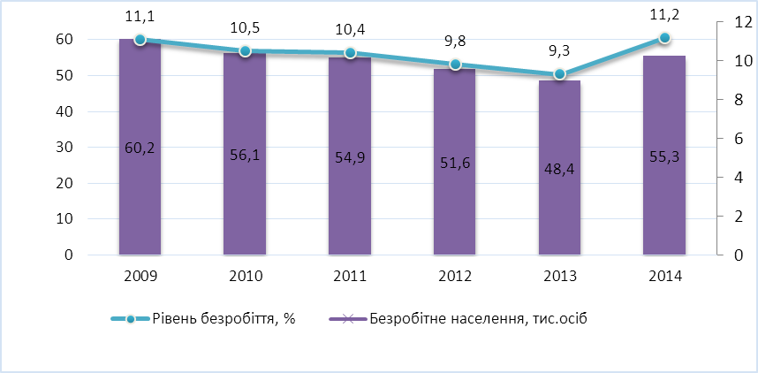
Рис. 6. Безробітне населення та рівень безробіття

Освітньо-кваліфікаційний рівень трудових ресурсів
Основою розвитку Чернігівщини, поряд з іншими факторами, є трудові ресурси високого рівня кваліфікації.
Для останніх років характерно збільшення зайнятого населення з повною вищою освітою. У порівнянні з 2009 роком його чисельність збільшилась на 14,2 тис.осіб і становила у 2013 році 113,2 тис. осіб.
Серед найманих працівників підприємств, організацій та установ області у 2013 році 67,6 тис. осіб мали вищу освіту, 50,1 тис. осіб - неповну та базову вищу і 97,4 тис. працівників вищої освіти не мали.

Доходи населення
За 2013 рік номінальні доходи населення становили 30,4 млрд грн, що на 60,7 % більше 2009 року, у тому числі наявні доходи, які можуть бути використані на придбання товарів та послуг, складали 25,3 млрд грн, що на 72,4 % більше. У розрахунку на одну особу наявні доходи дорівнювали 23599,7 грн або в середньому 1966,64 грн на місяць, що дещо менше середнього по Україні рівня (26719,4 грн або 2226,62 грн в місяць).
У структурі доходів населення області найбільшу питому вагу (40,7 %) складають соціальні допомоги та інші одержані поточні трансферти (по Україні – 37,9 %). Питома вага заробітної плати становила 36,2% (по Україні – 40,7%), прибутку та змішаного доходу – 17,7% (15,7%), доходів від власності – 5,4% (5,7%).
Середньомісячна заробітна плата штатних працівників у 2014 році зросла порівняно з 2009 роком на 83,6 % (по Україні – на 82,4%) і склала 2960 грн.
За рівнем заробітної плати область продовжує займати одне з останніх місць серед інших регіонів, в тому числі менше, ніж в областях з однотипною структурою економіки (таких як Житомирська і Черкаська області), а саме 25 – у 2009 році (76,9 % до заробітної плати по Україні) та 22 – у 2014 році (77,4 %).
Рис. 7. Рівень заробітної плати

2.5. Інфраструктура
Транспортна інфраструктура
Транспортний комплекс Чернігівської області представлений залізничним, автомобільним та міським електричним транспортом.
Головним транспортним вузлом області є м. Чернігів, через який проходять основні міжнародні залізничні і автомобільні магістралі, в якому зосереджені об’єкти різних видів транспорту по обслуговуванню перевезень пасажирів і вантажів у всіх видах сполучення.
Експлуатаційна довжина залізничних колій загального користування в області складає 851 км, 20 із 22 районів області мають вихід на залізничні магістралі.
Через Чернігівську область проходить Крітський міжнародний коридор № 9, що поєднує Україну, Республіку Білорусь, Російську Федерацію, Скандинавію, Польщу і Західну Європу.
Найбільші залізничні вузли: Чернігів, Прилуки, Ніжин, Бахмач.
Маршрутна мережа Чернігівської області налічує 535 автобусних маршрутів загального користування, в т.ч. приміських маршрутів - 261, міжміських – 182, міських – 92, які обслуговують близько 150 перевізників. На маршрутах задіяно близько 1200 транспортних засобів. Крім того, 14 міжнародних та 38 міжобласних автобусних маршрутів загального користування проходять за розкладом руху через автостанції області.
Для організації пасажирських перевезень в області функціонує 31 автостанція. Транспортним сполученням охоплено понад 90% сільських населених пунктів області. Щодня автостанційними послугами користуються більше 9 тис. пасажирів, з платформ автостанцій відправляється більше 1,6 тис. рейсів.

Дорожня інфраструктура
Протяжність мережі автомобільних доріг загального користування у Чернігівській області станом на 01.01.2015 складає 7717,8 км, з них дороги державного значення – 3051,8 км (39,5 %), місцевого значення – 4666 км
(60,5 %). Не мають твердого покриття 490,0 км доріг місцевого значення.
На мережі автодоріг загального користування області нараховується 502 мости та шляхопроводи (з них 14 металевих, 4 дерев'яних), 5024 водопропускні труби.
Територією області проходять 63 автодороги державного значення, з них дві (М-01 та М-02) на загальній протяжності 311,1 км є частиною міжнародного транспортного коридору №9 і європейських автомагістралей Е-95 Санкт-Петербург – Київ – Одеса – Мерзифон та Е-101 Москва – Київ.
Розміщення області на кордоні 3-х держав зумовлює транзитний потенціал області. Під’їздами до міжнародних («Нові Яриловичі», «Грем’яч», «Сеньківка», «Славутич») та міждержавного («Миколаївка») пропускних пунктів є ділянки автодоріг М-01, Р-12, Р-13, Р-56 та Р-65 загальною протяжністю 277,2 км. Інтенсивність руху на автодорогах державного значення (міжнародні, національні, регіональні) становить від 1500 до 12380 авто на добу.
Область належить до регіонів України з відносно низькою щільністю автомобільних доріг з твердим покриттям, яка становить 227 км на 1 тис. км² (по Україні – 275).
При цьому більшість доріг та мостів будувалися у стислі терміни протягом 70-80-тих років у максимальних обсягах твердого покриття при мінімальних витратах і розраховувалися на осьові навантаження 6-10 т. На сьогодні Правилами дорожнього руху дозволене і широко використовується осьове навантаження 11 т (до 80 % більше від того, на яке розраховані дороги).
Крім того, постійний ріст інтенсивності руху (щорічно на 10-15 %) спричиняє прогресуюче руйнування доріг і мостів, що без значного росту обсягів фінансування дорожніх робіт поступово призводить до погіршення стану мережі доріг загального користування.
Відсутні під’їзди з твердим покриттям до 39 населених пунктів загальною протяжністю 140,45 км.

Інфраструктура зв’язку
Чернігівська область є достатньо забезпеченою як фіксованим, так і мобільним видами зв’язку порівняно з іншими регіонами країни.
Протягом останніх років інтенсивно розвивалася мережа мобільного зв’язку та національний сегмент Інтернету.
Станом на 1 січня 2015 року мобільним зв’язком в області користувалися 1711,4 тис. абонентів, що на 49,5 тис. (на 3,0%) більше, ніж на 1 січня 2014 року. Забезпеченість основними домашніми телефонами, з урахуванням відомчих, у 2014 році становила 50 одиниць на 100 сімей.
Мережею Інтернет користувалися 81,8 тис. абонентів, у т.ч. 75,0 тис. – у домашніх умовах (на 1 січня 2014 року відповідно, 80,4 та 73,7 тис.).
Серед видів зв’язку найбільшим попитом в області користується мобільний – 62,1 % загального обсягу, частка телефонного зв’язку становить 15,8 %.
Електронні засоби масової інформації є важливим елементом інформаційного простору Чернігівської області. Однак, з об’єктивних причин частина території області, зокрема прикордонні з Республікою Білорусь та Російської Федерацією, не охоплена вітчизняним телерадіомовленням.
Проблемною є ситуація з покриттям аналоговим телесигналом північних прикордонних районів.
У цифровому стандарті транслюються програми 31 телемовника (28 загальнонаціональних та 3 місцеві). Охоплення мешканців області цифровим телесигналом складає близько 60%.
На значній території області є проблеми з покриттям багатоканальної телемережі. Зокрема, неохоплені покриттям цифрового ефірного телесигналу північні частини Городнянського, Ріпкинського, Щорського, Семенівського, Новгород-Сіверського районів; центральна частина області — частини Борзнянського, Менського, Ніжинського, Куликівського районів, частина Коропського району; смт Козелець та прилеглі території.

Житлово-комунальне господарство
Для житлово-комунального господарства області характерні високий рівень зношення виробничих фондів, недосконала система використання первинних ресурсів, висока енергоємність та низька ефективність комунальних систем.
Загальний житловий фонд області на 01.01.2014 становить 29986 тис. м², у тому числі міський житловий фонд – 15091 тис. м² , сільський – 14895 м² .
У комунальній власності територіальних громад знаходиться
5452 житлові будинки площею 7077 тис. м², на балансі відомств, житлово-будівельних кооперативів та об’єднань співвласників багатоквартирних будинків – 411 площею 1094,9 тис. м².
У середньому на кожного жителя області припадало 26,4 м² загальної площі (по Україні – 23,8 м²), у т.ч. у міських поселеннях – 21,7 м², у сільській місцевості – 34,6 м² (по Україні у 2012 році у міських поселеннях – 22,1 м², сільських – 27,2 м²).
У 2014 році в області прийнято в експлуатацію 120,3 тис.м² загальної площі житла, (63,0% від показника 2013 року), у т.ч 16 багатоквартирних житлових будинків площею 61,9 тис.м² .

Таблиця 2
Введення в експлуатацію житла
Роки | Обсяг введеного житла, тис. м² | У % до попе-реднього року | Введено на 1000 населення, м² | Міські поселення, тис.м²
2009 | 104,8 | 51,5 | 95 | 89,9
2010 | 160,0 | 152,6 | 146 | 102,5
2011 | 157,7 | 98,5 | 145 | 126,7
2012 | 191,4 | 121,4 | 178 | 139,4
2013 | 190,9 | 99,7 | 179,5 | 140,7
2014 | 120,3 | 63,0 | 114,3 | 98,1

Рівень обладнання житлового фонду становив: газом – 84,3% загальної площі (по Україні – 83,0%), опаленням – 51,4% (64,9%), водопроводом – 42,0% (61,5%), каналізацією – 39,4% (59,4%), ваннами – 37,6% (56,1%), гарячим водопостачанням – 32,2% (45,5%), електроплитами – 0,7% (3,9%).
На початок 2014 року у ветхому стані перебував 1531 житловий будинок загальною площею 79,6 тис.м², в аварійному – 220 будинків загальною площею 11,9 тис.м². У них проживало, відповідно, 1055 та 135 мешканців.
В області зареєстровано 271 об’єднання співвласників багатоквартирних будинків, що становить 5,0% від загальної кількості багатоповерхових будинків (середній по Україні показник – 21,6%). За рівнем створення ОСББ область посідає 22 місце серед областей України.
В області з 941 котельні на природному газі працюють 553 котельні (58,8%), на твердих видах палива (вугілля, торф, пелети) та електроенергії – 387 котелень (41,1%), на мазуті 1 котельня (0,1%).
Кількість власних котелень бюджетних установ складає 728, із них на природному газі працює 371, на твердому паливі – 357.
Спеціалізовані підприємства теплоенергетики, яких по області нараховується 7, забезпечують теплом населення, бюджетні установи та промислові підприємства і мають на своєму балансі 191 котельню. Крім того, 19 промислових та інших підприємств, які надають послуги з теплопостачання, обслуговують 22 котельні.
Загальна протяжність теплових мереж – 519,3 км, з них 179,1 км - у ветхому та аварійному стані (34,5 %).
Через зношеність теплових мереж підприємств теплоенергетики в середньому 15-25% тепла витрачається при транспортуванні його споживачу. Зношеність основних фондів теплового господарства становить 51,2%.
За 2010-2014 роки проведено реконструкцію 185 котелень із встановленням сучасного котельного обладнання, в тому числі 156 котелень бюджетної сфери, із них на 94 встановлено сучасне твердопаливне котельне обладнання.
Виконання робіт по технічному переоснащенню об’єктів підприємств теплоенергетики забезпечило зниження споживання природного газу з 226,1 млн м³ (2012 рік) до 181,0 млн м³ (2014 рік) або на 20,0 %.
Станом на 01.01.2014 централізованим питним водопостачанням забезпечено: на 100 % – міста, на 96,6 % – селища міського типу (28 із 29) та на 17,5 % – сільські населені пункти (248 із 1466).
Для централізованого питного водопостачання споживачів Чернігівської області використовуються підземні води харківського, бучацького, верхньо- і нижньокрейдяного водоносних горизонтів.
На території області експлуатується 3724,2 км водопровідних мереж та 927,7 км каналізаційних мереж.
На балансі підприємств водопровідно-каналізаційного господарства знаходиться 1848,2 км водопровідних мереж, з яких ветхих та аварійних – 665,3 км, що становить 35,9% (по Україні – 38,2%) та 725,8 км каналізаційних мереж, з яких ветхих та аварійних – 311,9 км (43,0%, по Україні – 36,4%).
Технічний стан підприємств водопровідно-каналізаційного господарства області, як і по всій країні, критичний (зношеність становить 65-70%), а це призводить до погіршення рівня наданих споживачам послуг з водопостачання та водовідведення, значних втрат, збільшення собівартості тарифу.
Загальна протяжність дорожньої мережі в населених пунктах області становить 11055,19 км (або 66,3 млн. кв. метрів), з них протяжність доріг з твердим покриттям – 8291,4 км (75,0% від загальної протяжності).
З 431 мосту та шляхопроводу, розташованому у містах та селищах області, 10,4% мають обмежену несучу спроможність або визнані аварійними.
Загальна протяжність мереж зовнішнього освітлення в населених пунктах області становить 2269,8 км. Загальна кількість світлоточок – 52,7 тис. одиниць, з них енергозберігаючих – 32,5 тис. одиниць.

Освітня інфраструктура
Одним із пріоритетів розвитку освіти в регіоні є рівний доступ до якісної освіти, який забезпечується дошкільною, загальною середньою, позашкільною, професійно-технічною та вищою освітою.
Дошкільна освіта
Починаючи з 2011 року в області відкрито 67 дитячих садків та 67 додаткових груп на базі діючих дошкільних навчальних закладів.
На даний час функціонують 424 дошкільні навчальні заклади (2009 рік – 357), у яких виховуються 30,3 тис. дошкільнят (у 2009 – 25,0 тис. дітей).
Рівень охоплення дошкільною освітою дітей віком від 1 до 6 років у 2014 році становить 66,5 % (у 2009 – 58,2 %), від 3 до 6 років – 91 % (у 2009 – 80,9 %). Усіх дітей п’ятирічного віку охоплено різними формами здобуття дошкільної освіти.
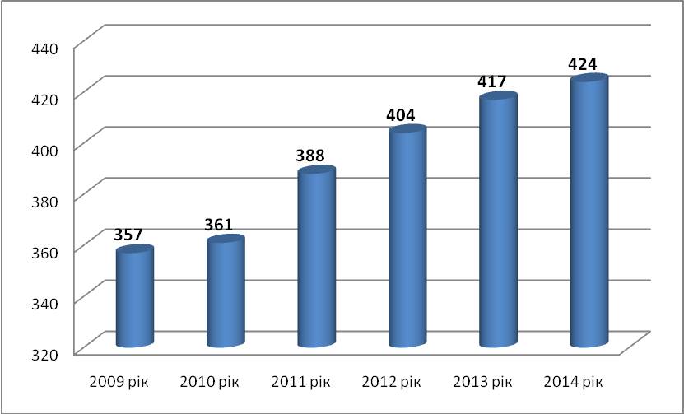
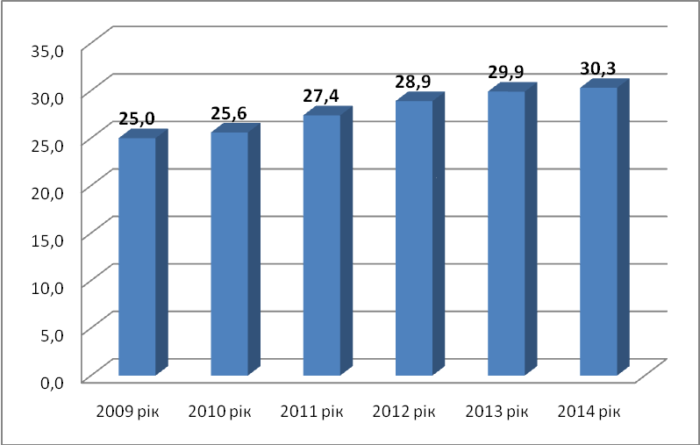

Рис. 8. Мережа дошкільних навчальних закладів області, одиниць | Рис. 9 . Кількість вихованців у дошкільних навчальних закладах,  тис. осіб
В області спостерігається висока завантаженість дошкільних навчальних закладів, особливо в містах обласного підпорядкування. Цей показник збільшився порівняно з 2009 роком і становить 114 дітей на 100 місць (по Україні – 119 дітей на 100 місць).
Рис. 10 . Завантаженість дошкільних навчальних закладів в розрізі адмінтериторій

Загальна середня освіта
У 2014-2015 навчальному році в області функціонує 601 загальноосвітній навчальний заклад (2010-2011 н.р. – 661). Несприятлива демографічна ситуація в області призводить до щорічного скорочення контингенту учнів та збільшення кількості навчальних закладів з малою чисельністю. За їх кількістю та показниками наповнюваності шкіл і класів область займає найгірші позиції в Україні.
Для реалізації гарантованого права на отримання якісної загальної середньої освіти діють освітні округи, центрами яких є 121 опорна школа.
Усіма видами транспорту до загальноосвітніх навчальних закладів області у 2014-2015 навчальному році підвозиться 100% учнів сільської місцевості, які проживають за межею пішохідної доступності. При цьому 80,0% учнів перевозиться шкільними автобусами, 20,0% - іншими видами транспорту (рейсові автобуси та приватні перевізники).
Для розвантаження маршрутів шкільних автобусів та оновлення автопарку необхідно 56 транспортних одиниць. Крім того, з метою ефективного комплектування мережі загальноосвітніх навчальних закладів області необхідно ще додатково придбати 21 шкільний автобус.
Щороку покращується рівень забезпечення освітніх закладів області комп’ютерною технікою. У 2014-2015 навчальному році кількість учнів на 1 персональний комп’ютер становить 9,9 (по Україні – 18).
Позашкільна освіта
У системі освіти регіону функціонують 70 позашкільних закладів − 28 будинків школяра, 5 центрів дитячо-юнацького туризму та екскурсій, 10 станцій юних техніків, 2 станції юних натуралістів, 24 спортивні школи, Чернігівська Мала академія наук учнівської молоді.
У 2014-2015 навчальному році позашкільною освітою охоплено 45,1% дітей шкільного віку.
Професійно-технічна освіта
Система професійно-технічної освіти Чернігівщини охоплює 20 державних професійно-технічних навчальних закладів (3 вищі професійні училища, 1 центр професійно-технічної освіти, 12 професійних ліцеїв, один з яких має філію, 2 професійно-технічні училища, 2 навчальні заклади при установах виконання покарань) та Навчально-методичний центр професійно-технічної освіти в області.
Наразі у професійно-технічних навчальних закладах області навчається 6 339 учнів із 74 робітничих професій та 4-х спеціальностей за освітньо-кваліфікаційним рівнем «молодший спеціаліст», близько 60% учнів одночасно з професією отримують повну загальну середню освіту, 75% юнаків і дівчат за період навчання здобувають дві та більше професій, що підвищує мобільність випускників на ринку праці.
За останні декілька років спостерігається тенденція до скорочення контингенту в державних професійно-технічних навчальних закладах (для прикладу: в 2009 році - 7834 учні, у 2014 році – 6526 учнів).
У порівнянні з показниками по Україні за кількістю професійно-технічних навчальних закладів Чернігівщина посідає 21 місце; за кількістю учнів, які в них навчаються, – 24.
Державне замовлення на підготовку кваліфікованих робітників у професійно-технічних навчальних закладах області формується за 17 напрямами і видами економічної діяльності. У 2014 році державне замовлення становило 3225 осіб.
Вища освіта
Система вищої освіти регіону представлена 23 вищими навчальними закладами, з них 19 – І-ІІ рівнів акредитації, 4 – ІІІ-ІV рівнів акредитації (Чернігівський національний технологічний університет, Чернігівський національний педагогічний університет імені Т.Г. Шевченка, Ніжинський державний університет імені Миколи Гоголя, Відокремлений підрозділ Національного університету біоресурсів і природокористування України «Ніжинський агротехнічний інститут»). У регіоні здійснює освітню діяльність 1 приватний вищий навчальний заклад – Прилуцький фінансово-правовий коледж. Послуги в перепідготовці та післядипломній освіті надає Чернігівський обласний інститут післядипломної педагогічної освіти імені К.Д.Ушинського.
Охорона здоров’я
Медичну допомогу мешканці області на кінець 2014 року отримували у 28 закладах обласного підпорядкування, 22 центральних районних лікарнях, 4 районних, 3 дільничних, 6 міських та 1 дитячій лікарнях, 2 пологових будинках, 2 дитячих поліклініках, 4 стоматологічних поліклініках (з них 1 дитяча), 20 центрах первинної медико-санітарної допомоги, 2-х санаторіях, а також ФАПах.
Таблиця 3
Мережа комунальних закладів охорони здоров'я області
Показник | 2008 | 2010 | 2012 | 2013 | 2014
Кількість лікарняних закладів, одиниць | 78 | 78 | 72 | 55 | 45
Кількість лікарських амбулаторно-поліклінічних закладів, одиниць | 104 | 103 | 101 | 18 | 22
Кількість фельдшерсько-акушерських пунктів | 716 | 717 | 698 | 686 | 677
Кількість центрів первинної медико-санітарної допомоги | - | - | - | 15 | 20
Кількість лікарняних ліжок – всього, тис. одиниць | 12625 | 12421 | 11761 | 11429 | 11152
Кількість лікарняних ліжок на 10 тис. населення, одиниць | 112,0 | 112,8 | 108,9 | 106,9 | 105,4
У закладах охорони здоров’я Чернігівської області станом на 31.12.2014 працювало 3664 фіз. осіб лікарів (без врахування зубних лікарів). Забезпеченість лікарями (без зубних) на 10 тис. нас. становить 34,6 (при цьому для сільських адміністративних районів цей показник становить 20,9; Україна – 41,5(2013р.)).
Показник забезпеченості населення ліжками на 10 тис. населення станом на 01.01.2015 становив 105,4 (Україна – 79,9).
У розпорядженні закладів охорони здоров'я області налічується 695 одиниць санітарного автотранспорту, що становить 79,8% від нормативної потреби. З числа наявних автомобілів більше 54,9% спрацьовані на 90-100% і потребує заміни. Потреба медичних закладів області у транспортних засобах складає понад 500 одиниць (з урахуванням заміни зношеного транспорту).
Культура і відпочинок
Діяльність сфери культури і мистецтв забезпечують 1682 заклади. В області діє 5 театрально-видовищних підприємств із загальною кількістю глядацьких місць – 1915. Мережа установ клубного типу складається з 773 клубів та будинків культури, в т.ч. 710 клубних закладів знаходяться у сільській місцевості.
Населення обслуговує 731 бібліотека, користувачів – 530,9 тис., бібліотек для дітей - 38, користувачів-дітей – 122,5 тис. Станом на 01.01.2015 книжковий фонд бібліотек становить 9,8 млн примірників.
Діє 2 вищі навчальні заклади культури І-ІІ рівня акредитації.
Мережа початкових спеціалізованих мистецьких навчальних закладів (шкіл естетичного виховання) залишається незмінною: 39 шкіл (20 дитячих музичних шкіл, 15 шкіл мистецтв, 1 дитяча художня школа, 1 дитяча хореографічна школа та 2 школи при музичних училищах). В 2013-2014 н.р. 8400 дітей шкільного віку області (9,35% від загальної кількості дітей шкільного віку) отримують мистецьку освіту в школах естетичного виховання (по Україні 7,4%).
Таблиця 4
Основні показники закладів культури
та початкових спеціалізованих мистецьких навчальних закладів
 | 2009 р. | 2010 р. | 2011 р. | 2012 р. | 2013 р. | 2014 р.
Кількість театрів | 4 | 4 | 4 | 4 | 4 | 4
Кількість відвідувань (тис. осіб) | 160,1 | 162,6 | 192,4 | 197,3 | 205,6 | 159,1
Кількість концертних організацій | 1 | 1 | 1 | 1 | 1 | 1
Кількість відвідувань (тис. осіб) | 147,0 | 183,9 | 188,1 | 173,3 | 154,8 | 143,3
Кількість бібліотек | 750 | 745 | 739 | 735 | 732 | 731
Фонд (тис. прим.) | 10557,2 | 10377,7 | 10192,7 | 10107,3 | 10048,9 | 9833,6
Кількість клубних закладів | 784 | 780 | 776 | 775 | 775 | 773
Кількість місць (тис.) | 199,6 | 199,1 | 197,6 | 197,4 | 196,0 | 195,1
Початкові спеціалізовані мистецькі навчальні заклади | 39 | 39 | 39 | 39 | 39 | 39
Кількість учнів (осіб) | 8265 | 8226 | 8217 | 8303 | 8414 | 8400
В області функціонує 31 музейний заклад комунальної форми власності, 26 музеїв на громадських засадах, 13 з яких носять звання «народний» та 3 національні заповідники: історико-культурні заповідники «Качанівка» та «Гетьманська столиця» та архітектурно-історичний заповідник «Чернігів стародавній».
Інфраструктура фізичної культури і спорту
Таблиця 5
Кількість спортивних споруд та баз олімпійської підготовки в області
Назва показника | Одиниця виміру | 2009  рік | 2010  рік | 2011  рік | 2012  рік | 2013*  рік | 2014  рік
Загальна кількість спортивних споруд в області | одиниць | 3235 | 3238 | 3248 | 3251 | 3153 | 2835
з них: стадіони з трибунами | одиниць | 26 | 26 | 26 | 26 | 26 | 26
площинні споруди | одиниць | 2294 | 2294 | 2300 | 2301 | 2263 | 1995
спортивні зали | одиниць | 420 | 420 | 420 | 420 | 415 | 411
плавальні басейни | одиниць | 9 | 9 | 9 | 9 | 10 | 10
тренажерні зали | одиниць | 123 | 126 | 130 | 132 | 124 | 79
інші споруди | одиниць | 363 | 363 | 363 | 363 | 315 | 314
Кількість баз олімпійської підготовки в області | одиниць | 1 | 1 | 2 | 2 | 2 | 2
* оптимізація звітності.
Станом на 01.01.2015 в області функціонує 26 стадіонів, 411 спортивних залів, 10 критих плавальних басейнів (у т.ч. 3 – 25-ти метрових і 7 – з нестандартними розмірами), 942 спортивні майданчики (30 з яких з синтетичним покриттям), 760 футбольних полів, 3 лижні бази, 4 веслувальні бази, 1 кінно-спортивна база, 98 стрілецьких тирів та 79 тренажерних залів.
Для організації фізкультурно-оздоровчої роботи та розвитку спорту вищих досягнень в області працюють 53 спортивні школи, 2 школи вищої спортивної майстерності (ШВСМ та ШВСМ з ігрових видів спорту), 3 центри фізичного здоров’я населення «Спорт для всіх» (обласний та 2 міських в містах Чернігів та Ніжин), регіональний центр з фізичної культури і спорту інвалідів спорту «Інваспорт», 2 центри олімпійської підготовки (з біатлону та важкої атлетики).
Населення області забезпечено спортивними спорудами в розрахунку на 1 тис. осіб наявного населення: басейнами на 5,7 %, спортивними залами на 33%, приміщеннями для фізкультурно-оздоровчих занять на 36%, відкритими площинними спорудами на 42% від мінімального нормативу державних будівельних норм.
В області немає жодної критої спортивної споруди великих розмірів з трибунами для глядачів, у тому числі з льодовим покриттям.
Система соціального захисту та соціального забезпечення населення
Мережа територіальних центрів соціального обслуговування (надання соціальних послуг) в області станом на 01.01.2015 складається із 26 закладів, у т.ч. 8 розташовано у селищах міського типу та 18 – у містах.
У структурі територіальних центрів створено і діють: 27 відділень соціальної допомоги вдома, 19 відділень соціально-побутової адаптації, 3 відділення соціально-медичних послуг, 28 стаціонарних відділень для постійного та тимчасового проживання, 26 відділень організації надання адресної грошової та натуральної допомоги.
Протягом останніх п’яти років спостерігається тенденція зростання відсотку охоплення послугами осіб, які потребують різних видів соціального обслуговування.
В системі соціального захисту населення області функціонує 9 будинків-інтернатів, із них: 2 геріатричні пансіонати, 5 психоневрологічних інтернатів, 2 дитячі будинки-інтернати для дітей з вадами фізичного, розумового розвитку та психічними розладами, які потребують стороннього догляду, побутового і медичного обслуговування, освітніх та реабілітаційних послуг.
Реабілітацію дітей-інвалідів в області здійснюють чотири центри соціальної реабілітації.

2.6. Економіка та підприємництво
Структура економіки та валовий регіональний продукт
У 2013 році у Чернігівській області створено валового регіонального продукту на суму 24237 млн грн (проти 21165 млн грн у 2011 році), що становить 1,6 % від загальноукраїнського показника (20 місце серед областей України).

Рис. 11. Індекси фізичного обсягу валового регіонального продукту
та частка Чернігівської області у ВВП України, %
У розрахунку на одну особу припало 22603 грн валового регіонального продукту, що на 32,5 % менше, ніж у середньому в Україні. За величиною валового регіонального продукту на одну особу Чернігівщина посіла 18 місце (у 2012 році – 16 місце, у 2011 році – 18 місце).
У структурі валової доданої вартості за 2012 рік найбільша частка припадає на послуги – 41,9 %; промисловість – 24,9 %; сільське, лісове та рибне господарство – 20,8 %.
Характерною тенденцією останніх років є зростання частки сільського господарства у валовій доданій вартості – з 18,4 % у 2009 році до 20,8 % у 2012 році.

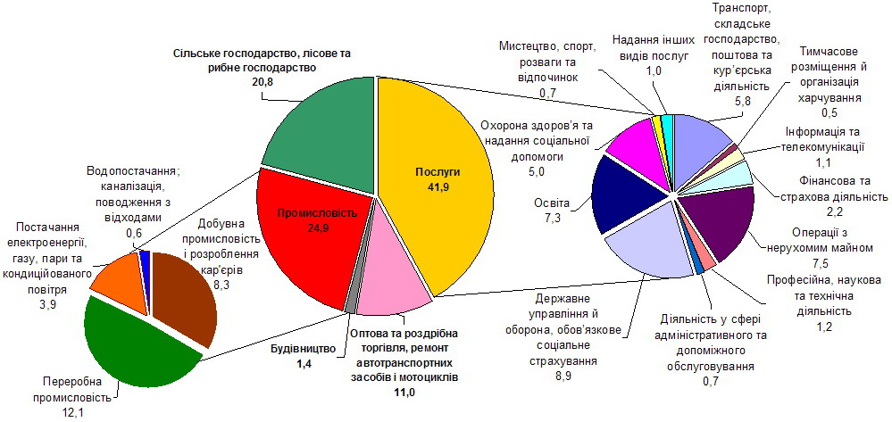

Рис. 12. Структура валової доданої вартості за видами економічної
діяльності у 2012 році (у фактичних цінах, % до підсумку)

Сільське господарство
Чернігівщина має значний потенціал у галузі сільського господарства. Загальна площа сільськогосподарських угідь становить 2068,4 тис. га або 64,8 % земель області.
У структурі сільськогосподарських угідь 70,3% припадає на ріллю та перелоги, 1,2% – багаторічні насадження, 14,8% – сіножаті та 13,7% – пасовища.
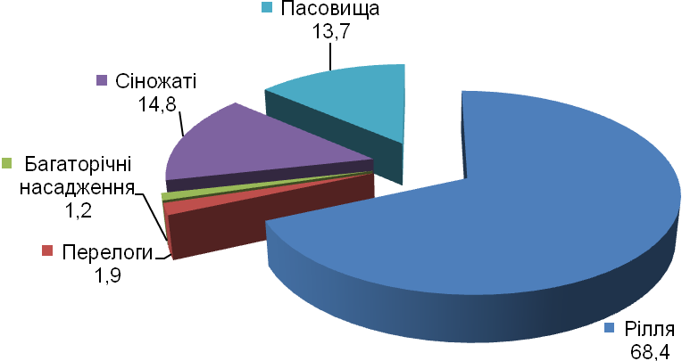

Рис. 13. Структура сільськогосподарських угідь, %
На одного жителя області припадає 1,9 га сільгоспугідь, у т.ч. 1,3 га ріллі, що, відповідно, в 2,1 і 1,9 рази більше, ніж в середньому по Україні.
Проти 1990 року площа ріллі збільшилась на 24,4 тис. га, багаторічних насаджень – на 7,7 тис. га, перелогів на 38,5 тис. га, сіножатей на 6,7 тис. га та пасовищ – на 36,8 тис. га.
Сільськогосподарський комплекс області налічує 985 діючих сільськогосподарських підприємств різних форм власності та господарювання, в тому числі 289 господарських товариств, 123 приватні підприємства, 19 кооперативів, 488 фермерських господарств, 8 державних підприємств, 58 підприємств інших форм господарювання, а також 155,8 тис. одиниць особистих селянських господарств.
Основна спеціалізація галузі рослинництва регіону – вирощування зернових та технічних культур, кормовиробництво, тваринництва – молочно-м’ясне скотарство та виробництво свинини.
Починаючи з 2010 року у сільському господарстві області намітилась тенденція нарощування обсягів виробництва, проте у 2014 році вони складали лише 79,3% від рівня 1990 року.

Рис. 14. Динаміка виробництва валової продукції сільського господарства, млн грн
Хоча частка приватних господарств населення в загальному виробництві продукції сільського господарства ще лишається вагомою, але вага спеціалізованих аграрних підприємств поступово зростає. Сільськогосподарськими підприємствами виробляється більша частина аграрної продукції – вона зросла з 54,0% в 2011 році до 64,0% у 2014 році.
У валовому виробництві сільськогосподарської продукції продукція рослинництва складає 77,1%, тваринництва – 22,9%. Із видів сільськогосподарської продукції найбільшу питому вагу займають зернові культури (39,6 %), картопля та овочі (19,7 %), технічні культури (14,5%), молоко (14,0%).
Аграрними підприємствами вироблено 84,8% продукції рослинництва і 15,2% тваринництва.
У структурі сільськогосподарського виробництва агроформувань області найбільшу питому вагу займають зернові (58,6%) і технічні (22,3%) культури, які є найбільш рентабельними серед інших видів продукції.
За 2005-2014 роки у структурі сільськогосподарського виробництва збільшився обсяг виробництва продукції рослинництва агроформуваннями
(з 49,8% у 2005 році до 70,9% у 2014 році). Збільшення частки галузі рослинництва відбувалося в результаті високих і стабільних темпів приросту виробництва зернових і технічних культур.
У 2014 році виробництво зерна в області зросло порівняно з 2001 роком майже втричі і досягнуло історичного максимуму – 3,7 млн тонн.

Рис. 15. Територіальна структура сільськогосподарського виробництва області

Питома вага області у виробництві основних видів сільськогосподарської продукції в Україні у 2014 році становила: зернових культур – 5,8%, цукрових буряків – 1,6%, картоплі – 6,4%, овочів – 2,1%, у виробництві тваринницької продукції: м’яса – 1,9%, молока – 5,1%, яєць – 1,5%.
За рахунок власного виробництва повністю забезпечується внутрішня потреба населення області у картоплі, овочах, молоці та молочних продуктах, яйцях птиці – на 93,1%, плодах, ягодах та винограді – на 34,4%, цукрі – на 56,9%.

Природно-кліматичні умови Чернігівщини здавна обумовили розвиток скотарства, у якому традиційно домінує молочно-м′ясна галузь.
У 2014 році внутрігалузева спеціалізація тваринництва розподілялась на: скотарство – 74 %; свинарство – 17 %; птахівництво – 6 %; інші галузі – 3 %.
На початок 2015 року у сільськогосподарських підприємствах області утримувалося 127,9 тис. голів великої рогатої худоби, з них 51,9 тис. корів.
З метою виробництва молочної продукції високої якості, яка б відповідала вимогам світових стандартів, здійснюється будівництво та реконструкція комплексів із доїльними залами, впроваджуються нові технології утримання, в т.ч. і система годівлі. За 2014 рік введено у експлуатацію 5 об’єктів (в тому числі 2 доїльні зали), 4 із яких з виробництва молока на загальне поголів’я 2200 корів та 1 об’єкт у свинарстві на 3200 свиней.
Всього у сільськогосподарських підприємствах області працюють 43 доїльні зали.
Селекційно-племінна база молочного скотарства регіону нараховує 13 племінних господарств, із них 4 племінні заводи та 9 племінних репродукторів. Це дозволяє в області розводити п’ять порід корів молочного напрямку продуктивності.
На Чернігівщині працюють 8 операторів органічного виробництва: ПрАТ «Етнопродукт», ТОВ «Етнопродукт», ФГ «Макишинський сад» у Городнянському районі, ТОВ «Чернігівський м’ясний двір» у Чернігівському районі, СОК «Надія» у Куликівському районі, ПАФ «Тарасівка», ФГ «Золотий пармен» у Коропському районі та ТОВ «Український аграрний союз» у Ніжинському районі. Підприємства вирощують зернові культури, овочі, фрукти, виробляють молочні та м’ясні продукти.
Сільському населенню надають послуги 103 комунальні підприємства та господарства при сільських радах, 509 обслуговуючих структур від райспоживспілок, райветлікарень, райсількомунгоспів, а також близько 1,9 тис. приватних структур.
За 2009-2014 роки кількість сільськогосподарських обслуговуючих кооперативів збільшилась на 26,0 % (з 15 до 23 об’єктів). Чисельність комунальних підприємств за цей період зменшилась на 28,5 % (з 144 до 103).
Загальний обсяг наданих послуг всіма господарюючими структурами за 2014 рік склав понад 206,4 млн гривень.
Станом на 01.03.2015 в області налічується 1165 складських приміщень для зберігання зерна сумарною ємністю 2626,5 тис. т, з них - 35 зернових складів, які спеціалізуються тільки на наданні таких послуг, загальною потужністю 1670,5 тис т (2009 рік – 29 складів на 1484,7 тис. т).
Додатково будуються 7 об’єктів елеваторного господарства на загальну потужність 237,3 тис. т.
Для зберігання овочевої продукції врожаю 2014 року сільгоспвиробниками було підготовлено 87 стаціонарних картоплесховищ ємністю 141,1 тис. тонн (в тому числі 8 - обладнані установками клімат- контроль), 3 овочесховища на 1,4 тис. тонн та 2 фруктосховища на 1,4 тис. тонн. Наявні обсяги сховищ достатні для існуючих потреб сільгоспвиробників.

Промисловий потенціал
Промисловий комплекс області формують близько 250 великих і середніх промислових підприємств двадцяти п’яти основних видів економічної діяльності, на яких працюють 42,5 тис. осіб. Він характеризується високим рівнем розвитку галузі з виробництва харчових продуктів, напоїв та тютюнових виробів, з виготовлення виробів з деревини, виробництва паперу та поліграфічної діяльності, машинобудування. Промисловими центрами області є міста Чернігів, Ніжин, Прилуки. Потужні промислові підприємства розташовані також у містах Корюківка, Мена, Ічня, Козелець та смт Варва.
На Чернігівщину припадає 1,4 % загальноукраїнського обсягу реалізованої промислової продукції.
Як і в попередні роки, найбільша частка (71,0 %) обсягів реалізованої продукції промисловості області зосереджена на підприємствах переробної промисловості. Основна її галузь в регіоні – харчова, яка забезпечує 41,7 % від загального обсягу реалізованої промислової продукції області.
Підприємства з виробництва харчових продуктів, напоїв та тютюнових виробів здійснюють випуск 9,0% загальнодержавних обсягів жирних сирів, 3,0% – м’яса великої рогатої худоби свіжого чи охолодженого, 4,0% – масла вершкового, значної частки пива та тютюнових виробів.
Протягом останніх років суттєві зміни відбулись у структурі промислового комплексу.
Рис. 16. Структура реалізації промислової продукції за 2014 рік, %

Зокрема збільшилась питома вага добувної промисловості в обсягах реалізації по регіону з 3,4% у 2009 році до 10,6% у 2014 році. Натомість, частка переробної галузі скоротилась з 77,5% до 71,0%. Це відбулось переважно за рахунок машинобудівної галузі, де обсяг реалізованої продукції до загального обсягу реалізації склав 4,8% у 2014 році проти 9,3% у 2009 році. Одна з причин – неритмічність роботи підприємств галузі через втрату традиційних ринків збуту в пострадянських країнах, відсутність гарантованих державних замовлень.
За обсягом реалізованої продукції у розрахунку на 1 особу у 2014 році (15,3 тис. грн або 56,0% від середнього значення по Україні) Чернігівська область посідає 16 місце серед регіонів України та поступається Черкаській (27,0 тис. грн) і Сумській областям (22,2 тис. грн). При цьому має кращий показник, ніж Житомирщина (14,6 тис. грн).

Енергозабезпечення та енергозбереження
Загальна кількість споживачів природного газу в Чернігівській області становить 466441 од., у т.ч.: промисловість 2128 од.; теплопостачальні підприємства – 26 од.; бюджетні та культові установи, вічний вогонь – 825 од.; населення 347862 абонентів (крім того 115600 аб. – скраплений газ).
На даний час в області газифіковано 611 населених пунктів із 1531, що становить 40,0%.
Рівень оснащення квартир побутовими лічильниками газу становить 76,7%. Квартири з опалювальними газовими приладами оснащені лічильниками газу на 100%.
Частка області в обсязі загальноукраїнського використання паливно-енергетичних ресурсів незначна: палива – 0,9%, теплоенергії – 1,5%, електроенергії – 0,9%.
У структурі використаного палива в області більшу частку (52,8%) займав газ природний, 20,0% – вугілля кам’яне, 8,2% – газойлі (паливо дизельне), 6,6% – нафта сира.
Частка використання кам'яного вугілля підприємствами області в обсязі загальноукраїнського використання становила 0,7%, газу природного – 1,8%, бензину моторного – 1,9%, газойлів (палива дизельного) – 1,8%, дров для опалення – 8,2%.
В цілому за останні роки прослідковується динаміка зменшення витрат паливно-енергетичних матеріалів, що обумовлено як зменшенням обсягів виробництва окремих видів продукції, так і впровадженням на підприємствах енергоефективних заходів та новітніх технологій.
Найбільшими споживачами паливно-енергетичних ресурсів залишаються підприємства промисловості – ними було використано 85,9% палива, 41,6% теплоенергії та 60,7% електроенергії. У сільському господарстві, мисливстві, лісовому господарстві використано 3,8% палива, 4,4% теплоенергії, 10,1% електроенергії; на охорону здоров’я та надання соціальної допомоги, відповідно, 1,2%, 10,2% та 2,9%.
З метою забезпечення максимальної економії енергоносіїв та енергозберігаючої моделі розвитку усіх сфер суспільного виробництва реалізовується Програма енергоефективності Чернігівської області на 2009-2015 роки.
Одним із шляхів зменшення обсягів споживання первинних енергоресурсів є впровадження нетрадиційних джерел енергії. Область має значний потенціал нетрадиційних та відновлювальних джерел енергії. Однак на даний час їх частка в енергетичному балансі не перевищує 5,0%.

Інтелектуальний капітал та інноваційний розвиток
У 2013 році інноваційною діяльністю в промисловості займалось 45 підприємств, або 20,7% їх загальної кількості (проти 20,4% у 2012 році). За цим показником Чернігівська область на 3,9 відс. пункти перевищує загальнодержавний показник (16,8%).
Найбільш інноваційно активними були підприємства з виробництва харчових продуктів, напоїв та тютюнових виробів.
У 2013 році суб’єктами господарювання було впроваджено 23 нові технологічні процеси, з яких 4 – маловідходні, ресурсозберігаючі і безвідходні та придбано 8 нових технологій, що вчетверо більше, ніж в 2012 році, освоєно виробництво 77 найменувань інноваційних видів продукції (в 2012 році – 42), з яких 19 – нові види техніки.
Протягом останніх років уповільнювалась діяльність суб’єктів господарювання щодо залучення коштів у виробничі процеси та в оновлення виробництва. Власні кошти підприємств становлять 60-90 %.
Загальна сума витрат на інновації у 2009 році склала 156,8 млн грн, у 2013 році – становили лише третю частину докризового 2008 року.
Упродовж 2013 року науковою та науково-технічною діяльністю займалося 19 підприємств, установ та організацій області, близько половини з яких належить до галузевого сектору науки, понад чверть – вищі навчальні заклади, кожна п'ята організація представляє академічний сектор науки, 10,5% – заводську науку.
Загальний обсяг наукових та науково-технічних робіт, виконаних власними силами наукових організацій за 2013 рік, становив 68,4 млн грн, що майже вдвічі більше, ніж за попередній рік. Основні наукові роботи проводяться у сфері технічних, біологічних, сільськогосподарських, педагогічних та економічних наук.
Серед найбільш ефективних – розробки, спрямовані на розроблення нових технологій та обладнання, нових видів матеріалів, техніки, мікробіологічних засобів для захисту рослин і тварин від хвороб, створення нових сортів рослин. Науково-дослідні станції області пропонують споживачам нові сорти сільськогосподарських культур, основні характеристики яких відповідають міжнародним стандартам та перевершують існуючі світові аналоги.

Інвестиційна діяльність
Чернігівська область відноситься до регіонів з дефіцитом інвестиційних вливань, необхідних для повноцінного розвитку економіки та забезпечення поступового економічного зростання.
Упродовж 2010-2013 років в регіоні спостерігалась позитивна тенденція росту обсягів освоєних капітальних інвестицій. Індекс капітальних інвестицій залишався в межах від 117,8% (за 2011 рік) до 101% (за 2013 рік).

* - за даними квартальної статистичної звітності без урахування підприємств, організацій, тощо, що звітують 1 раз на рік

Рис. 17. Обсяг та динаміка капітальних інвестицій

Однак, за підсумками 2014 року спостерігалося зниження інвестиційної активності. Обсяг освоєних капітальних інвестицій зменшився на 21,5% порівняно з відповідним періодом 2013 року та склав 2431,1 млн грн. Область за темпом росту посідає 17 місце, питома вага освоєних капітальних інвестицій у загальному обсязі по Україні складає 1,2%
Лідируючі позиції за обсягами освоєних інвестицій традиційно утримують сільське господарство, промисловість та будівництво. Упродовж останніх років спостерігається зростання питомої ваги освоєних капітальних інвестицій сільськогосподарськими підприємствами та організаціями – з 27,8% у 2010 році до 38,4% у 2013 році та 31,7% за 2014 рік, у промисловості – в межах 20,1-36,9%, у будівництві – 17,1-25,2%.
* - за даними квартальної статистичної звітності без урахування підприємств, організацій, тощо,що
звітують 1 раз на рік
Рис. 18. Структура капітальних інвестицій за видами економічної діяльності, %
Головним джерелом фінансування капітальних інвестицій залишаються власні кошти підприємств та організацій, за рахунок яких освоюється від 66,1% (2010 рік) до 77,7% (2014 рік). Відбулося значне зменшення питомої ваги інвестицій з державного і місцевого бюджетів.
Обсяги прямих іноземних інвестицій (акціонерний капітал) упродовж 2009-2013 р.р. збільшились майже на 45% і станом на 1 січня 2014 року склали 128,4 млн дол. США. Разом з тим, питома вага області в загальному обсязі залучених іноземних інвестицій по Україні склала 0,2%.
Рис. 19. Динаміка прямих іноземних інвестицій наростаючим підсумком з початку інвестування

За 2013 рік в економіку області було залучено 25,5 млн дол. США прямих іноземних інвестицій. При цьому за останні 5 років іноземні інвестори вклали 52,5 млн дол. США, що становить майже 41% сукупного іноземного капіталу, залученого за весь період інвестування в регіон.
Протягом 2014 року спостерігалося зменшення припливу іноземного капіталу в область. Всього за січень-грудень 2014 року було залучено 5,9 млн дол. США прямих іноземних інвестицій, це в 4 рази менше, ніж за аналогічний період попереднього року.
У результаті обсяг прямих іноземних інвестицій, внесених в економіку області з початку інвестування станом на 1 січня 2015 року становив 103,8 млн дол. США, що на 19,2% менше обсягів на початок 2014 року внаслідок курсової різниці (- 23 млн дол. США) та вилучення іноземної частки (7,6 млн дол.США).
Більше 40% загального обсягу інвестицій належить інвесторам із Німеччини. До найбільших інвесторів економіки області також входять: Кіпр, Польща, Вірґінські Острови (Брит.), Беліз, Туреччина та Італія.
Значні обсяги іноземних інвестицій зосереджено на підприємствах промисловості – 80,2 млн дол. США (77,3% загального обсягу), у т.ч. переробної – 76,4 млн дол. США. Серед галузей переробної промисловості суттєві обсяги інвестицій внесено у виробництво харчових продуктів, напоїв та тютюнових виробів – 49,9 млн дол. США, виробництво гумових і пластмасових виробів, іншої неметалевої мінеральної продукції – 16,8 млн дол. США.
Рис. 20. Галузева структура прямих іноземних інвестицій, %

Зовнішньоекономічна діяльність. Міжнародна співпраця
Зовнішньоекономічна діяльність Чернігівщини у 2010-2014 роках характеризувалась поступовою активізацією.

Рис. 21. Зовнішній оборот товарами
Так, у 2014 році підприємства Чернігівщини наростили обсяги зовнішньої торгівлі товарами до 2010 року у 1,7 разів (до 1228,2 млн. дол. США) за рахунок збільшення експорту товарів у 2,2 рази та імпорту в 1,4 рази.
При цьому, порівняно з попереднім роком, у 2014 році зовнішній товарообіг збільшився на 7,6% завдяки росту експорту на 26,1%. Водночас, обсяг імпорту скоротився на 9,9%. Ці фактори сприяли формуванню позитивного сальдо зовнішньоторговельного балансу в розмірі 172,0 млн дол. США.
У 2010-2014 роках основними партнерами у зовнішній торгівлі залишилися країни СНД та ЄС, які формували близько 71% зовнішнього товарообігу області. Хоча за п’ять років географія експорту товарів зазнала певних змін.
Зокрема, у 2014 році експорт товарів до Російської Федерації порівняно з 2010 роком зменшився з 35,4% до 17,7% у загальному обсязі експорту, натомість, до країн ЄС – зріс з 22,0% до 31,9%.
Відбулись зміни і в структурі основних експортних товарних груп. Суттєво наростила питому вагу товарна група «Зернові культури» – з 7,6% до 29,3%. Одну з лідируючих позицій продовжує утримувати товарна підгрупа «Вироби з паперу та картону», хоча при цьому її питома вага скоротилась з 29,0% до 18,7%.
Важливими експортними товарними групами області залишаються готові харчові продукти, деревина та вироби з неї, текстильні матеріали та вироби, насіння і плоди олійних рослин, молоко та молочні продукти, мінеральні продукти, взуття тощо.
Підприємництво та інфраструктура його підтримки
Станом на 1 січня 2014 року підприємницьке середовище області налічувало 6220 підприємств, з них 5 великих, 380 середніх, 5835 малих та 42,6 тисяч фізичних-осіб підприємців.
Основою економіки регіону є середні підприємства, де зайнято 56,5% працівників підприємств, які забезпечують 47% обсягу реалізованої продукції (робіт, послуг).
Таблиця 6
Основні структурні показники діяльності підприємств за їх розмірами
 | Кількість  підприємств |  | Кількість зайнятих працівників |  | Обсяг реалізованої продукції (робіт, послуг)
 | одиниць | питома  вага, % | осіб | питома вага, % | млн. грн | питома вага, %
Великі підприємства | 5 | 0,1 | 10376 | 9,5 | 9413,4 | 28,2
Середні підприємства | 380 | 6,1 | 61607 | 56,5 | 15815,5 | 47,4
Малі підприємства | 5835 | 93,8 | 37140 | 34,0 | 8159,0 | 24,4
Кількість малих підприємств на 10 тис. осіб наявного населення протягом останніх декількох років поступово зростає і становить 54 одиниці за підсумками 2013 року, проте це в 1,5 рази менше ніж в середньому по Україні.
За видами економічної діяльності традиційно найбільшою є частка підприємств, які діють у сфері торгівлі, обслуговуванні населення, сільському та лісовому господарстві.
У 2013 році обсяг реалізованої продукції (робіт, послуг) малих підприємств складав 8159 млн грн, що становило 24,4 % загального обсягу реалізації, це на 465,1 млн грн більше, ніж у 2012 році.
У галузевій структурі значні обсяги реалізації мали підприємства торгівлі, ремонту автомобілів, побутових виробів та предметів особистого вжитку (46,1 % від загального обсягу), сільського, лісового та рибного господарства (20,2 %), промисловості (10,3 %), транспорту (6,9 %) тощо.
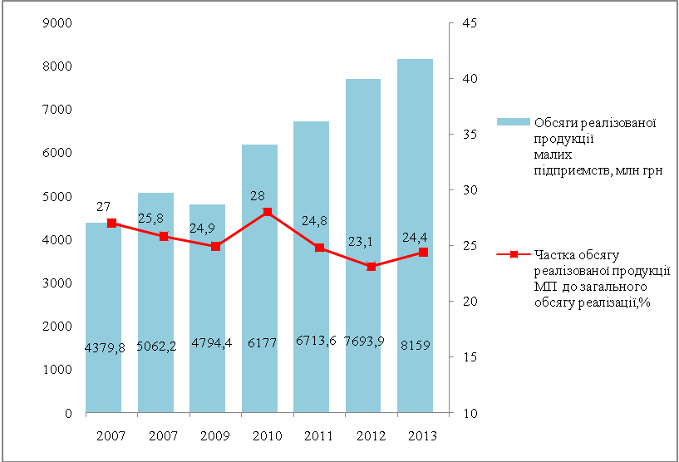
Рис. 22. Обсяги реалізованої продукції (товарів, послуг)
малих підприємств, млн грн
За 2014 рік забезпечено зростання надходжень до місцевих бюджетів від діяльності суб’єктів малого і середнього бізнесу більш ніж на 10 %, які відповідно становили 391,3 та 397,1 млн грн. Це майже половина (45,3 %) податкових надходжень, які контролюються Державною фіскальною службою в області.
Інфраструктура підтримки підприємництва в області потребує подальшого розвитку і сьогодні представлена наступними об’єктами: бізнес-центри – 2; фонди підтримки підприємництва – 2; кредитні спілки – 24; біржі – 2; інформаційно-консультаційні установи – 3; аудиторські фірми – 3; об’єднання підприємців – 42; агенції розвитку – 7.
Туризм
В Чернігівській області зосереджений значний історико-культурний та туристичний потенціал, що робить територію регіону привабливою для розвитку різних видів туризму. Відповідно до статистичних даних у 2013 р. в області діяло 57 суб'єктів туристичної діяльності, що становить 1 % від загальної кількості в Україні.
Основний потік туристів до області складають корпоративні групи з Києва та індивідуальні туристи, що подорожують власним транспортом, які не враховані у статзвітності.
Традиційними стали одноденні екскурсійні маршрути в Чернігів, Батурин, Тростянець, Качанівку. За останні роки все більшої популярності серед організованих та індивідуальних туристів набуває програма Чернігів-Седнів. Увагу київських туроператорів привертають Ніжин та Прилуки. Серед кількаденних програм традиційним є дводенний маршрут Київ – Чернігів – Новгород-Сіверський – Батурин – Київ.
У структурі кількості туристів з метою відвідування Чернігівської області протягом 2009-2013 рр. переважає дозвілля та відпочинок (98,6%), на другому місці – лікування (1,1%), на третьому – службова та ділова мета відвідування області, навчання (0,3%).
Однією з форм відпочинку мешканців і гостей області, іноземних туристів є сільський туризм. Щороку кількість садиб збільшується і на сьогодні в області є 36 садиб, які пропонують різні варіанти відпочинку. Основні центри сільського, зеленого туризму знаходяться в Чернігівському, Коропському, Ічнянському та Ріпкинському районах.
Швидко набирає обертів такий вид активного туризму як водний. Крім Десни, подорожі організовуються по річках Снов та Сейм. До послуг туристів сплави на плотах у містах Чернігів, Новгород-Сіверський, Батурин та селищі Седнів.
За даними Головного управління статистики у Чернігівській області в 2013 р. на Чернігівщині нараховувалось 77 колективних засобів розміщування (КЗР), з них: 45 готелів та аналогічних засобів розміщування (24 – готелі, 1 – мотель, 4 – гуртожитки для приїжджих, 16 – інші засоби), 32 спеціалізовані засоби розміщування (3 – санаторії, 3 – дитячі санаторії, 2 – санаторії-профілакторії, 24 – бази відпочинку).
Незважаючи на незначне зростання кількості готельних закладів регіону, відзначається низький коефіцієнт використання їх місткості, що пояснюється поряд з їх низькими стандартами та значним зносом основних фондів, переважанням в області екскурсійного туризму та туризму вихідного дня. Сертифікат відповідності категорії зірок в області мають лише 2 готелі («Парк Готель Чернігів» та «Україна» – 3 зірки).
Споживчий ринок
В області діє 8,3 тис. стаціонарних об’єктів роздрібної торгівлі, 64 ринки та 1,6 тис. закладів ресторанного господарства. Відбувається поступовий процес формування ефективної торговельної інфраструктури, здатної забезпечувати достатній рівень обслуговування населення відповідно до його потреб.
Рис. 23. Структура роздрібної  торговельної мережі | Рис. 24. Структура закладів ресторанного господарства
Забезпеченість населення торговельною площею у магазинах упродовж останніх років динамічно зростала і досягла у 2014 році в цілому по області 469,3 м² у розрахунку на 1 тис осіб, що на 123,1 м² перевищувало нормативне значення (346,2 м²) і на 18 % – значення 2010 року. По містах цей показник становив 481,0 м² (норматив – 418,4 м²), по сільській місцевості – 448,4 м² (норматив – 411,8 м²).
Обсяг реалізованих підприємствами-юридичними особами нефінансових послуг у 2014 році становив 2,6 млрд грн, у т. ч. побутових – 26,0 млн грн. У середньому одному жителю області у 2014 році реалізовано послуг на суму 2,5 тис. грн.

Рис. 25. Структура реалізованих нефінансових послуг (юридичні особи)
Найбільші обсяги за основними видами економічної діяльності припадали на послуги у сфері інформації та телекомунікації (37,7 %), транспорту, складського господарства, поштової та кур’єрської діяльності
(37,5 %).

2.7. Бюджетний профіль області
Бюджет області формується відповідно до Бюджетного та Податкового кодексів України і входить до Зведеного бюджету України.
Протягом 2009-2014 років існує стійка тенденція до нарощування обсягів мобілізованих податків, зборів та обов’язкових платежів як до Державного бюджету (крім 2013 року), так і до місцевих бюджетів. За вказаний період доходи Державного бюджету збільшились на 71,7 %, а власні доходи місцевих бюджетів області – на 71,1 %. Суттєве скорочення надходжень до Державного бюджету в 2013 році в порівнянні з 2012 роком пов’язано з переходом найбільшого бюджетоутворюючого платника області ПрАТ «А/Т Тютюнова компанія В.А.Т.-Прилуки» на податковий облік до Центрального офісу з обслуговування великих платників податків ДФС України (м. Київ).

Рис. 26. Доходи Державного бюджету та місцевих бюджетів

У структурі доходів місцевих бюджетів отримані трансферти кожного року переважають над власними доходами. При цьому темпи росту трансфертів випереджають темпи росту власних доходів. Так, у 2014 році власні доходи місцевих бюджетів становили 1922,0 млн грн, що на 71,1 % більше 2009 року, а трансферти – 3646,0 млн грн (у 2,0 рази більше). Поступово зростає і частка дотаційності місцевих бюджетів, яка в 2009 році дорівнювала 61,3 %, а в 2014 році – вже 65,5 %.

Рис. 27. Структура доходів місцевих бюджетів
Структура надходжень місцевих бюджетів залишається практично незмінною. Головним джерелом надходжень був податок на доходи фізичних осіб, питома вага якого складала 64,6 % в 2011 році та 63,1 % в 2014 році. Другою за важливістю фінансовою складовою місцевих бюджетів була плата за землю, яка дорівнювала 11,5 % (у 2011 році – 8,9 %). Зростала також частка єдиного податку з 2,8 % у 2011 році до 7,4 % у 2014 році.
За показником бюджетної забезпеченості, який корелюється з якістю життя населення, область у 2013 році посідала 20 місце серед інших регіонів України. Так, доходи місцевих бюджетів (без урахування міжбюджетних трансфертів) у розрахунку на 1 мешканця області складали 1700,6 грн, що на 26,4 % менше середнього показника по Україні.
Рис. 28. Бюджетна забезпеченість за регіонами України
у розрахунку на 1 мешканця

Впродовж 2009-2014 років спостерігалась динаміка до зростання видатків місцевих бюджетів, які у 2009 році становили 2886,7 млн грн, а у 2014 році – 5568,3 млн гривень.
Протягом 2009-2014 років переважна більшість видатків місцевих бюджетів була спрямована на фінансування поточних витрат. Відповідно, на капітальні видатки спрямовувалось у середньому 3,5 %. До того ж, починаючи з 2011 року спостерігається поступове зменшення обсягів капітальних видатків. Така ситуація вказує на те, що місцеві бюджети найчастіше задовольняють лише мінімальні економічні потреби регіону та соціальні потреби населення.
Рис. 29. Функціональна класифікація видатків місцевих бюджетів
У структурі витрат найбільшу питому вагу мали видатки на освіту (35,1 %), соціальний захист і соціальне забезпечення (27,8 %), охорону здоров’я (23,9 %).
Рис. 30. Бюджет розвитку місцевих бюджетів

2.8. Екологічний профіль області
Екологічна ситуація та рівень техногенної безпеки
Хоча Чернігівська область за станом довкілля та рівнем техногенного впливу на нього вигідно відрізняється від інших областей України, вона має цілу низку екологічних проблем.
Особливу небезпеку становить утворення і накопичення токсичних відходів, серед яких найнебезпечнішими є відходи із вмістом важких металів, нафтопродукти, непридатні до застосування пестициди.
Внаслідок діяльності окремих військових частин в області продовжує залишатись гостра проблема щодо забруднення нафтопродуктами навколишнього природного середовища. На даний час у водоносних горизонтах та зоні аерації ґрунтів на території колишньої військової частини Міністерства оборони України знаходиться 17795 тонн нафтопродуктів.
Підвищену екологічну небезпеку становлять трубопроводи, резервуарні парки нафтопродуктів, зливно-наливні естакади, газонаповнювальні компресорні станції тощо. Довжина трубопроводів загального користування, які проходить по території області, складає 12382,64 км, з них 11918,44 км газопроводів. Незадовільний стан трубопроводів призводить до їх розгерметизації і супроводжується розливом і потраплянням нафтопродуктів у ґрунт, забрудненням поверхневих та ґрунтових вод.
Промислова розробка покладів нафти та газу, що проводиться у південно-західній частині області, несе загрозу погіршенню якості питної води та пониженню її рівня.
Внаслідок природних процесів, що відбуваються на ділянці лівого берега р. Сож біля с. Скиток Ріпкинського району, а також поблизу смт Любеч Ріпкинського району, де відбувається переміщення русла р. Дніпро, існує загроза відходу земель України до Республіки Білорусь.
Крім того, внаслідок руйнування берегів р. Десна є загроза втрати земель, присадибних ділянок, житлових будинків та господарських об’єктів, автомобільних доріг біля сіл Велике Устя та Мале Устя Сосницького району, с. Соколівка Козелецького району, сіл Максаки та Миколаївка Менського району, с. Клочків Чернігівського району.
До транскордонних небезпек області відносяться можливі аварії з викидом 10% активності на Курській, Смоленській АЕС (Росія), Ігналінській АЕС (Литва); з викидом до 50% активності, крім вищезгаданих – на Калінінській, Нововороніжській АЕС (Росія) і на АЕС, що розташовані в Болгарії, Угорщині та Чехії і Словакії.
Крім аварій на АЕС, до транскордонних небезпек відносяться аварії і катастрофи на підприємствах хімічної промисловості, які розміщені в прикордонних районах.
Стан атмосферного повітря
У розрахунку на 1 км² території викиди забруднюючих речовин в атмосферне повітря від пересувних та стаціонарних джерел забруднення становили 2,9 т при середньому по Україні 11,3 т. Це відповідає 3-4 місцю серед регіонів України. Тобто область належить до регіонів з найменш забрудненим атмосферним повітрям.
Найбільші обсяги викидів забруднюючих речовин в атмосферне повітря мають підприємства електроенергетики, транспортування газу трубопроводами, добування паливно-енергетичних корисних копалин.
У містах та районах, де розташовані підприємства цих галузей, спостерігаються найвищі обсяги викидів в атмосферне повітря. А саме: м. Чернігів (21,059 тис. т, або 48,2%), Чернігівський (3,39 тис. т, або 7,8%), Варвинський (2,314 тис. т, або 5,3 %), Носівський (1,454 тис. т, або 3,3%) райони.
Відповідно до «Державних санітарних правил охорони атмосферного повітря населених місць 201-97» ступінь небезпечності за рівнем забруднення характеризується як слабо небезпечний.
Забруднення поверхневих водних ресурсів
За даними суб’єктів системи моніторингу області, за останні 5 років гідрохімічні показники якості поверхневих вод у створах спостереження в цілому не зазнали значних змін і переважно відповідають гранично допустимим концентраціям для водойм рибогосподарського призначення.
На екологічний стан поверхневих вод області впливає скид недостатньо очищених стічних вод внаслідок неефективної роботи каналізаційно-очисних споруд, не винесення в натуру прибережних захисних смуг і водоохоронних зон, а також їх недодержання, насамперед в населених пунктах, засмічення водойм побутовими відходами. Головні джерела забруднення поверхневих водних об’єктів - це підприємства комунального господарства.
Водовідведення господарсько-побутових та виробничих стічних вод з міських та селищних каналізаційних мереж області проводиться на 23 комплексах очисних споруд повної штучної біологічної очистки стічних вод, з яких 17 комплексів працюють зі скидом зворотних вод у водні об’єкти, 3 - без скиду очищених стічних вод у водні об’єкти, 3 комплекси взагалі не працюють (смт Талалаївка, с. Наумівка Корюківського району та смт Срібне). У смт Талалаївка та Срібне для розміщення стічних вод використовуються поля фільтрації колишніх тваринницьких комплексів. У с. Наумівка видалення стічних вод проводиться на мулові майданчики колишнього комплексу очисних споруд.
Основні проблеми по очищенню зворотних вод виникають на комплексах очисних споруд, які експлуатуються підприємствами житлово-комунального господарства. Зазначені проблеми пов’язані з недовантаженістю, зношеністю обладнання та відсутністю коштів на проведення поточних ремонтних робіт чи реконструкції в цілому.
Екологічний стан поверхневих вод області залежить від використання водних ресурсів сусідніми державами, оскільки на територіях Республіки Білорусь і Російської Федерації формується 84% річкових вод басейну р. Дніпро. До Дніпра, з його великими притоками – Березина, Прип’ять, Сож на території Республіки Білорусь – скидають стічні води промислові і комунальні підприємства таких міст, як Орша, Шклов, Могильов, Бихов, Речиця і Лоєв (р. Дніпро), Мінськ, Борисів, Бобруйськ і Світлогорськ (р. Березина), Гомель, Кричев (р.Сож).
Основними забруднюючими речовинами транскордонних водотоків є: органічні речовини, залізо загальне, марганець, іони амонію, фосфат-іони.
Стан і якість ґрунтів
Ґрунтовий покрив області представлений здебільшого малогумусними, легкими за гранулометричним складом ґрунтами, які мають низьку буферну здатність, що обмежує їх можливості до інактивації техногенних важких металів. Тому вміст в таких ґрунтах навіть відносно невеликих кількостей важких металів може привести до небезпечного забруднення ними сільськогосподарської продукції.
Результати агрохімічної паспортизації земель, їх моніторинг, показують, що у більшості районів області проявляються процеси агрохімічної деградації ґрунтів.
У зв`язку з відсутністю державного фінансування поліпшення земель в області за 5 років площі кислих ґрунтів збільшились на 8% і становлять 59% орних земель, а у північних районах сягають 85%.
Природні об’єкти та збереження біорізноманіття
Станом на 1 січня 2015 року природно-заповідний фонд Чернігівської області нараховує 663 об’єкти загальною площею 254,622 тис. га, що становить 7,71 % площі області. Природно-заповідний фонд складають 8 категорій об’єктів: Ічнянський (площею 9665,8 га) та Мезинський (площею 31035,2 га) національні природні парки, регіональні ландшафтні парки «Міжрічинський» та «Ялівщина», 446 заказників, 139 пам’яток природи, 19 парків-пам’яток садово-паркового мистецтва, 52 заповідні урочища, дендропарки «Тростянець» загальнодержавного значення та «Прилуцький» місцевого значення, Менський зоопарк загальнодержавного значення.
У міжрегіональному розрізі Чернігівщина попадає до регіонів, що мають значну площу та займає перше місце по кількості об’єктів природно-заповідних територій.
Загальнодержавне значення мають 23 території та об'єкти загальною площею 51,87 тис. га.
Такі природно-заповідні об’єкти Чернігівської області, як Деснянський біосферний резерват, Ічнянський та Мезинський національні природні парки, регіональний ландшафтний парк «Міжрічинський», загальнодержавні заказники загальнозоологічний «Каморетський», гідрологічний «Дорогинський», ландшафтний «Замглай» та ботанічний «Брецький» та ряд інших об’єктів віднесені до потенційних Смарагдових об’єктів України, тобто територій, на яких мешкають або перебувають тимчасово види тварин та розташовані оселища (біотопи), що охороняються Бернською конвенцією.
Утворення та накопичення відходів
Протягом 2013 року у Чернігівській області утворилося 713,5 тис. т відходів. Переважну їх частину становили відходи IV класу небезпеки – 712,7 тис. т (99,89%) та 0,8 тис. т (0,11%) - небезпечних відходів І-ІІІ класів небезпеки. Хоча небезпечних відходів утворюється набагато менше, ніж тих, що не становлять небезпеку, проте саме вони створюють ризики для здоров’я людей та довкілля.
В області практично вирішена проблема поводження з промисловими відходами І-ІІІ класів небезпеки. Вжиття організаційних та адміністративних заходів дало змогу виключити їх розміщення в навколишньому природному середовищі – частина утилізується на існуючих установках, інші – передаються для знешкодження на відповідних потужностях за межі області.
Тверді побутові відходи (ТПВ), що утворюються в області, складуються на полігонах та сміттєзвалищах. Станом на 01.01.2014 в обласний реєстр місць видалення відходів внесено 14 полігонів та 312 сміттєзвалищ, які займають площу біля 390 га. У 2014 році до зазначеного реєстру внесено 80 нових об’єктів. Для більш повного обліку всіх місць видалення відходів систематично проводиться робота з виявлення та паспортизації таких об’єктів.
За даними статистики, щорічно кількість відходів, які розміщуються на полігонах та сміттєзвалищах області, становить більше 326 тис. тонн.
На даний час система роздільного збору твердих побутових відходів та вилучення їх ресурсно-цінних компонентів на території області лише запроваджується.
В Чернігівській області докладаються всі зусилля для забезпечення повного звільнення регіону від отрутохімікатів.
Протягом 2009-2012 років знешкоджено 1163,158 тонн пестицидів, разом з тим в області ще залишається 282,5 тонни.

Ситуація на територіях, постраждалих внаслідок аварії на Чорнобильській АЕС
Чернігівщина відноситься до найбільш уражених чорнобильським лихом областей України.
Відповідно до змін від 28.12.2014 до Закону України «Про правовий режим території, що зазнала радіоактивного забруднення внаслідок Чорнобильської катастрофи» від 27.02.1991 № 791а-XII, до територій, що зазнали радіоактивного забруднення внаслідок Чорнобильської катастрофи, відносяться населені пункти ІІІ зони п’яти районів області – Ріпкинського, Семенівського, Чернігівського, Корюківського та Сосницького.
Внаслідок аварії зазнали радіоактивного забруднення майже 1735 тис.га сільськогосподарських угідь території області. Потребують екологічного оздоровлення та проведення комплексу протирадіаційних заходів 49,9 тис. га сільськогосподарських угідь (2,4%).
В останні роки потужність експозиційної дози гамма-випромінювання по області становила 9-14 мкР/год.
Порівняно з іншими областями України середньомісячне значення гамма-фону Чернігівської області знаходиться на середньому рівні і показники схожі з показниками Полтавської області.

2.9. Розвиток громадянського суспільства
Станом на 01.02.2015 в області зареєстровано 189 обласних організацій політичних партій. В області діють 694 громадські організації (на 01.02.2014). За напрямками діяльності ГО розподіляються наступним чином:

Напрямок діяльності | Кількість
Екологічна освіта | 13
Робота з дітьми, соціальний захист дітей | 9
Молодіжні організації | 41
Охорона здоров’я і реабілітація, соціальний захист інвалідів | 59
Жіночі організації | 15
Національні меншини | 11
Спортивне виховання | 143
Культурно-освітня, просвітницька діяльність | 49
Правова діяльність, громадсько-патріотичні, політичні об’єднання | 125
Організації роботодавців | 27
Соціальний захист ветеранів війни, військової служби, правоохоронних органів, жертв нацистських переслідувань, військовослужбовців та працівників правоохоронних органів | 38
Козацькі організації | 13
Асоціації, спілки, союзи, професійні товариства | 114
Інші | 37
Також нараховується ще 155 об’єднань громадян – 50 профспілкових організацій, 94 благодійні фонди та організації, а також 11 творчих спілок.
Станом на лютий 2015 року в області створено та діє 24 громадські ради при органах влади. Загалом до складу громадських рад входять близько 250 інститутів громадянського суспільства (громадські, релігійні, благодійні організації, професійні спілки та їх об’єднання, творчі спілки, асоціації, організації роботодавців, недержавні засоби масової інформації).
В інформаційному просторі Чернігівської області створені належні умови для вільної та безперешкодної діяльності суб’єктів інформаційних відносин, максимального задоволення інформаційних потреб населення області та захисту його конституційних прав на інформацію.
У Чернігівській області на підставі ліцензій Національної ради України з питань телебачення і радіомовлення здійснюють діяльність 17 телеорганізацій (у т. ч. 2 телерадіоорганізації) з юридичною адресою на території області, із них за формою власності: державні – 2; комунальні – 3; приватні – 12. В області ліцензії на мовлення мають 17 радіоорганізацій (у т. ч. 2 телерадіоорганізації) з юридичною адресою на території Чернігівщини, з яких за формою власності: державні – 2; комунальні – 12; приватні – 3. Разом з тим, низка комунальних районних радіоорганізацій, хоча і існують де-юре та мають ліцензії на мовлення Національної ради України з питань телебачення і радіомовлення, фактично не проводять жодної діяльності у зв’язку з руйнуванням мережі проводового радіомовлення у відповідних районах.
Згідно з даними Державного реєстру друкованих засобів масової інформації та інформаційних агентств як суб’єктів інформаційної діяльності, станом на 1 лютого 2015 року у Чернігівській області зареєстровано 318 місцевих друкованих ЗМІ.
Фактично на даний час в області регулярно виходять у світ 74 місцеві друковані ЗМІ загальним разовим тиражем близько 860 тис. примірників.

2.10. Основні висновки
- Область розміщена на півночі України на кордоні трьох держав та межує із столичним регіоном. Територією області проходять 63 автодороги державного значення, дві з них є частиною міжнародного транспортного коридору №9 і європейських автомагістралей Е-95 та Е-101.
- Область є однією з найбільших в Україні за площею, проте найменш заселеною, крім того має асиметричну систему розселення – 12 районів області віддалені від обласного центру на відстань понад 100 км, а 2 райони (Срібнянський і Талалаївський) – понад 200 км.
- Демографічна ситуація в області є найгіршою в Україні та містить високі ризики для майбутнього розвитку територій, що поступово призводить до скорочення чисельності осіб працездатного віку та зростання демографічного навантаження на суспільство та економіку регіону невиробничим населенням.
- Область має значні запаси водних та лісових ресурсів, понад 300 родовищ корисних копалин, сприятливі природні умови.
- Існують суттєві розбіжності за показниками соціально-економічного розвитку адмінтериторій, причому співвідношення максимальних та мінімальних значень індикаторів економічного розвитку перевищує відповідні співвідношення соціальних індикаторів.
- В останні роки у рейтингах України область поліпшує свої позиції за індексом людського розвитку та оцінкою конкурентоспроможності.
- За структурою економіки Чернігівщина відноситься до промислово-аграрного типу економіки, а за типологізацією по рівню розвитку область віднесено до регіонів з низьким рівнем, уповільненням та з найсерйознішими проблемами розвитку.
- Основу економіки формують середні підприємства, де працює 56% усіх зайнятих на підприємствах та реалізується 47,4% продукції та малі підприємства, які забезпечують робочими місцями більше третини працюючих і 24,4% загального обсягу реалізованої продукції (робіт, послуг).
- Сільське господарство області є однією з основних складових регіональної економіки, спроможне забезпечувати внутрішньообласні потреби в аграрній продукції, створювати та нарощувати експортний потенціал регіону як продукції рослинництва, так і тваринництва. Разом з тим, вразливими рисами сільського господарства є значна закисленість грунтів, особливо у північній частині області, висока концентрація земельних ресурсів в одних руках.
- Область має багатогалузевий промисловий комплекс, який об’єднує близько 250 підприємств. Більше 40% обсягів реалізованої промислової продукції формують підприємства з виробництва харчових продуктів, напоїв та тютюнових виробів.
- Область належить до регіонів з дефіцитом інвестицій, при цьому головним джерелом фінансування капітальних інвестицій протягом останніх років залишаються власні кошти підприємств та кошти населення на житлове будівництво.
- Житлово-комунальне господарство області характеризується високим рівнем зношення виробничих фондів на підприємствах житлово-комунального господарства, високою енергоємністю та низькою ефективністю комунальних систем.
- Мережа дошкільних навчальних закладів не відповідає наявній потребі, їх завантаженість залишається високою, особливо у містах обласного значення. Існує дисбаланс в охопленні дошкільною освітою дітей, які проживають в міській та сільській місцевості.
- Скорочується контингент учнів та збільшується кількість загальноосвітніх навчальних закладів із малою чисельністю.
- Показник забезпеченості населення ліжками на 10 тис. населення вище середнього по країні. Забезпеченість лікарями, особливо у сільській місцевості, суттєво нижча, ніж у середньому по Україні.
- В області існує розгалужена мережа закладів вищої та професійно-технічної освіти, що зумовлює високий освітній рівень трудових ресурсів. При цьому за рівнем заробітної плати область займає одне з найнижчих місць серед інших регіонів.
- Область має значний історико-культурний потенціал. Наявність унікальної історико-культурної спадщини та різноманітні рекреаційні ресурси створюють усі умови для розвитку туристичної галузі. Однак, в регіоні переважає екскурсійний туризм та туризм вихідного дня. Рівень розвитку туристичної галузі області не відповідає туристично-рекреаційному потенціалу. Більшість туристично-рекреаційних об'єктів мають недостатньо розвинену інфраструктуру (відсутність сучасних туалетів, закладів розміщення та харчування, облаштованих місць для продажу сувенірної та рекламної продукції). Готельне господарство регіону потребує розбудови.
- За більшістю екологічних показників область відноситься до екологічно стабільних регіонів України та має найбільшу серед регіонів кількість об’єктів природно-заповідних територій. Водночас, потребують вирішення проблеми звільнення регіону від отрутохімікатів, поводження з твердими побутовими відходами, захисту земель від шкідливої дії вод. Існує радіоактивна забрудненість окремих територій.
- Чернігівська область є дотаційною, маючи високий рівень залежності від Державного бюджету. За показником бюджетної забезпеченості на 1 мешканця Чернігівська область виглядає гірше більшості регіонів з однотипною структурою економіки.
- У доходах бюджету області відзначаються територіальні диспропорції між адміністративно-територіальними одиницями, у видатковій частині – зростання частки загального фонду бюджету щодо спеціального фонду, зростає диспропорція між поточними та капітальними видатками.

3. Головні чинники та напрями розвитку

3.1. SWOT – аналіз Чернігівської області
На основі соціально-економічного аналізу визначено такі сильні й слабкі чинники (сторони) та можливі зовнішні впливи (можливості та загрози) на подальший соціальний та економічний розвиток Чернігівської області.
Сильні сторони | Слабкі сторони
1. Сусідство зі столичним регіоном | 1. Складна демографічна ситуація, особливо у сільській місцевості
2. Значний транзитний потенціал (міжнародні пункти пропуску, транспортні коридори та європейські автомагістралі) | 2. Низька щільність населення, територіальна віддаленість окремих районів від обласного центру
3. Забезпеченість природними ресурсами (вода, ліс, корисні копалини) | 3. Технічна зношеність об’єктів дорожньої інфраструктури, житлово-комунального господарства та соціальної сфери
4. Значна кількість історико-культурних пам’яток | 4. Високий рівень безробіття, брак робочих місць у сільській місцевості
5. Відносно сприятлива екологічна ситуація. Значна кількість природно- заповідних територій. Багаті флора і фауна | 5. Низька інвестиційна привабливість області
6. Багатогалузевий промисловий комплекс | 6. Рівень оплати праці один з найнижчих в Україні
7. Розгалужена мережа закладів вищої та професійно-технічної освіти | 7. Малородючі землі на півночі області. Закислення значних площ ґрунтів
8. Високий рівень освіти трудових ресурсів | 8. Високий рівень зношеності основних фондів промислових підприємств.
9. Наявність підприємств, що займаються впровадженням власних наукових розробок | 9. Висока концентрація земельних ресурсів в одних руках
10. Потужна наукова та селекційна база для розвитку сільського господарства | 10. Невідповідність більшості видів сільськогосподарської та харчової продукції стандартам ЄС
11. Розвинута сировинна база та потужності для переробки сільськогосподарської продукції. | 11. Надмірна експортна орієнтація підприємств області на ринки Митного союзу, зокрема Російської Федерації.
12. Висока соціальна активність, національна толерантність та патріотизм мешканців | 12. Радіоактивна забрудненість окремих територій області

Можливості | Загрози
1. Децентралізація сприятиме зростанню можливостей місцевих органів влади | 1. Суттєве зростання вартості енергоносіїв, сировини, матеріалів
2. Зростання інтересу населення України та іноземних туристів до екскурсійного, паломницького та сільського зеленого туризму | 2. Нестабільність, зміна законодавчої та нормативно-правової бази
3. Законодавчі зміни щодо спрощення ведення бізнесу та інвестиційної діяльності | 3. Фінансова і цінова нестабільність, інфляційні процеси
4. Впровадження угоди про Зону вільної торгівлі з ЄС стимулюватиме виробників підвищувати якість товарів та послуг | 4. Наявність тіньового сектора економіки
5. Гармонізація законодавства України з законодавством ЄС | 5. Зниження родючості та виснаження земель
6. Реформування галузі охорони здоров’я (розвиток сімейної та страхової медицини) | 6. Закриття ринків Митного союзу для українських товарів
7. Вдосконалення податкової та бюджетної системи | 7. Військова інтервенція РФ на території області
8. Політика зміцнення обороноздатності країни стимулюватиме роботу підприємств області, передусім ВПК | 8. Відсутність ефективної боротьби з корупцією
9. Покращення інвестиційного клімату в Україні | 9. Зниження купівельної спроможності населення
10. Зростання попиту на продукти харчування та популяризація органічної продукції | 10. Значне виснаження основних родовищ нафти і газу
11. Потреба у власних енергоносіях стимулюватиме розвідку нових родовищ вуглеводнів у регіоні та розвиток альтернативної енергетики | 11. Відтік кваліфікованих кадрів за межі області
12. Динамічний розвиток ІТ-індустрії | 11. Відтік кваліфікованих кадрів за межі області
13. Нарощування міжнародної технічної допомоги для України | 11. Відтік кваліфікованих кадрів за межі області

3.2. SWOT – матриця Чернігівської області.
Порівняльні переваги, виклики, захищеність та ризики.

SWOT-матриця є методом визначення конкурентних переваг, викликів, захищеності та ризиків області, яка дозволяє виявити взаємозв‘язки між внутрішніми чинниками – сильними та слабкими сторонами суб’єкта аналізу та зовнішніми впливами – можливостями та загрозами.
Далі подаються варіанти кореляцій між внутрішніми чинниками та зовнішніми впливами, які дозволяють у подальшому визначити стратегію дій для реалізації можливостей у використанні сильних сторін та зменшення ризиків впливу на слабкі сторони суб’єкта аналізу. Такі варіанти називаються стратегіями й їх може бути чотири, а саме:
Стратегія 1 – «Порівняльні (конкурентні) переваги». За допомогою матриці зв’язків між внутрішніми чинниками, а саме сильними сторонами суб’єкта та зовнішніми впливами – можливостями, визначаються найбільш перспективні сторони, які краще за інших сприймають вплив зовнішніх факторів і дають сильніший поштовх соціально-економічному розвитку області.
Стратегія 2 – «Виклики». В цьому випадку матриця зв’язків будується між слабкими сторонами суб’єкта та зовнішніми позитивними можливостями, які дозволяють зменшити вразливість суб’єкта.
Стратегія 3 – «Захищеність». Матриця зв’язків між сильними сторонами суб’єкта та зовнішніми негативними впливами (загрозами) й дозволяє визначити, які саме сильні сторони суб’єкта дозволяють нівелювати останні.
Стратегія 4 – «Ризики». Матриця зв’язків між слабкими сторонами та загрозами дозволяє визначити найбільш слабкі місця (внутрішні чинники) суб’єкта аналізу при впливі негативних зовнішніх факторів – загроз, тобто найбільш імовірні ризики при подальшій реалізації планів розвитку області.
Суцільна лінія на схемах означає сильний вплив, пунктирна – слабкий. Саме ці зв'язки дозволяють визначити конкурентні переваги, виклики, захищеність та ризики при розробці стратегії розвитку області. Далі вони є основою для стратегічного вибору – формулювання стратегічних та операційних цілей розвитку області на довгострокову перспективу.

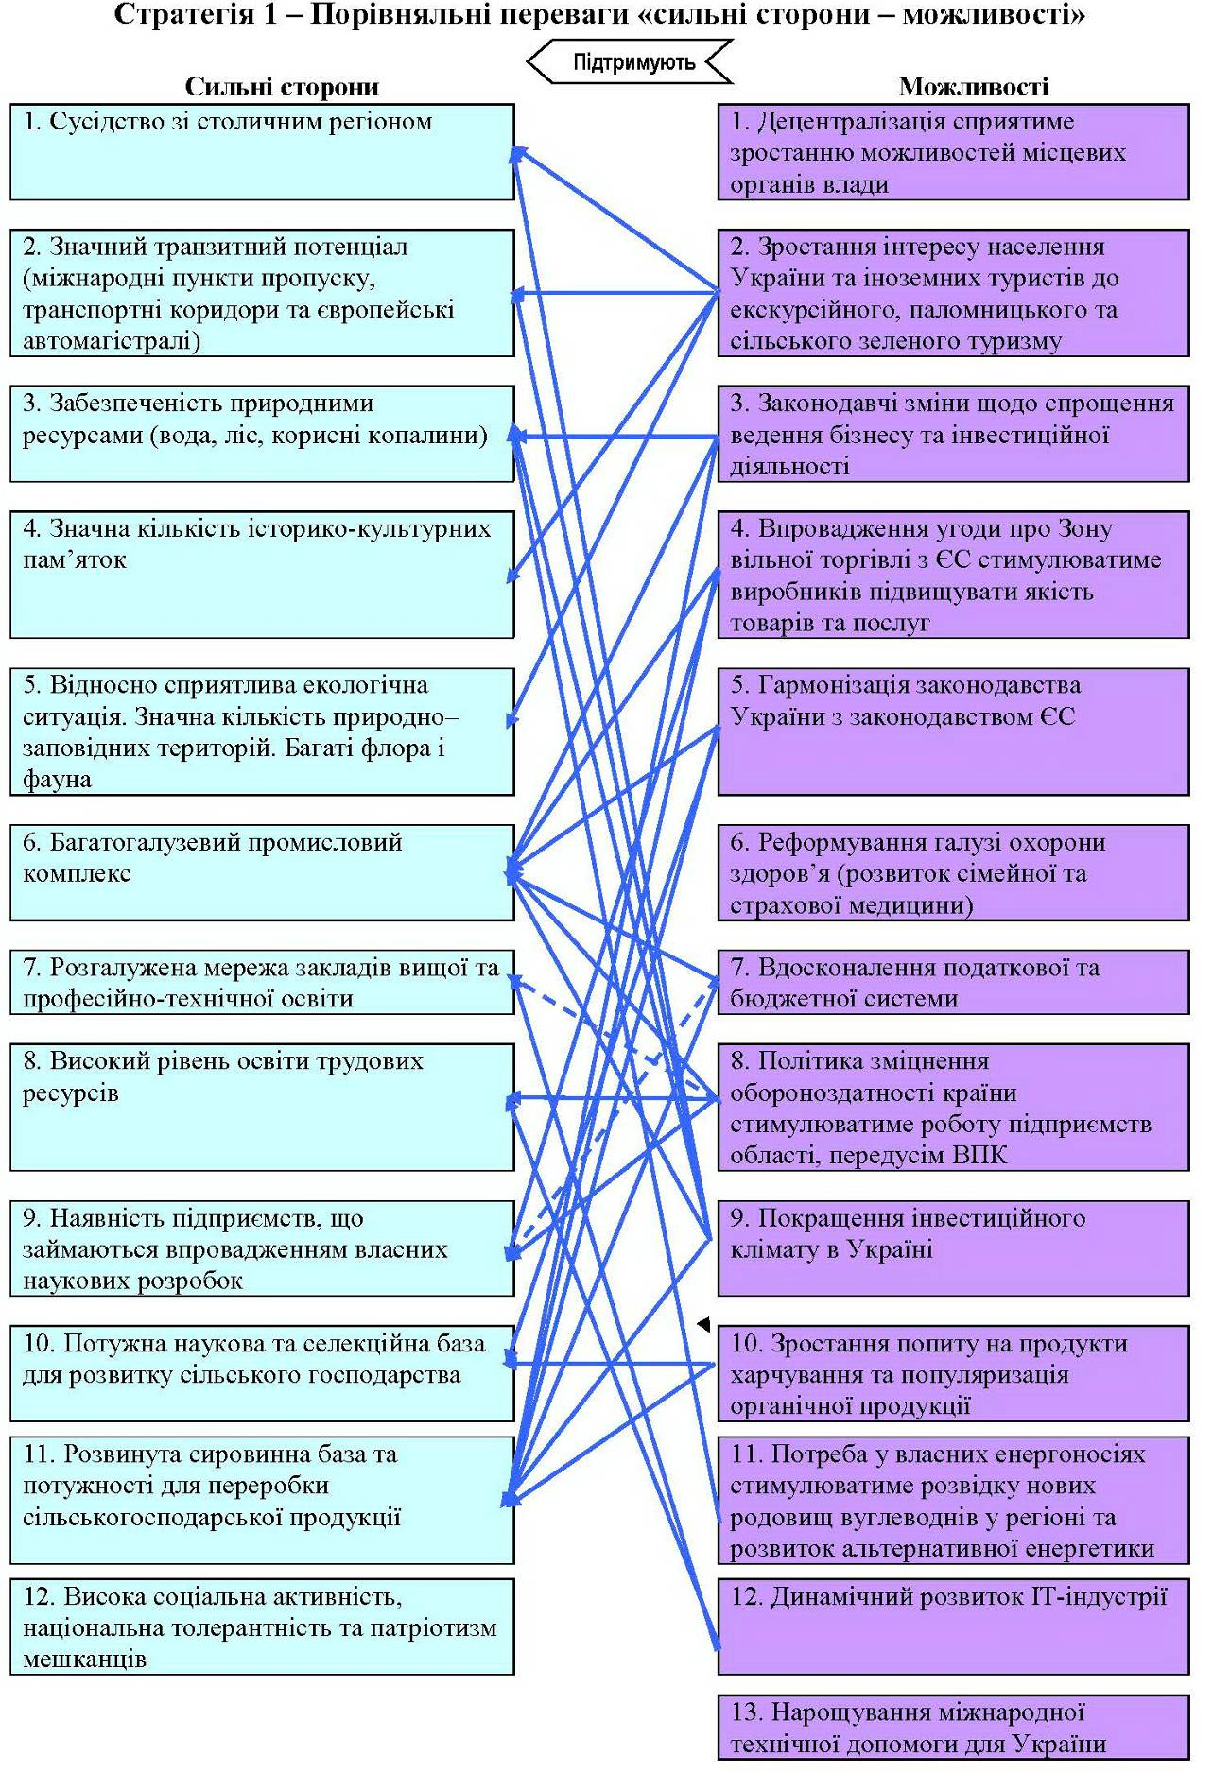

1. Порівняльні переваги
У результаті побудови SWOT-матриці зв’язків між сильними сторонами та можливостями найбільшу підтримку через реалізацію сприятливих можливостей мають такі сторони:
- Сусідство зі столичним регіоном розширює доступ підприємств до значних ринків збуту продукції.
- Значна кількість історико-культурних пам’яток, природно- заповідних територій, відносно сприятлива екологічна ситуація, багаті флора і фауна.
Зростання інтересу населення України та іноземних туристів до екскурсійного, паломницького та сільського зеленого туризму підвищать популярність об’єктів історико-культурної спадщини, унікальних пам'яток архітектури та історії області.
Полегшать доступ туристів до туристичних об’єктів наявний транзитний потенціал (міжнародні пункти пропуску, транспортні коридори та європейські автомагістралі) та сусідство зі столичним регіоном.
- Багатогалузевий промисловий комплекс.
Промисловий комплекс області представлений підприємствами двадцяти п’яти основних видів економічної діяльності: з виробництва харчових продуктів, напоїв та тютюнових виробів, виготовлення виробів з деревини, виробництва паперу та поліграфічної діяльності, машинобудування, металообробки, легкої промисловості та інших.
Розвитку промисловості області можуть сприяти законодавчі зміни щодо спрощення ведення бізнесу та інвестиційної діяльності, впровадження угоди про Зону вільної торгівлі з ЄС, що стимулюватиме виробників підвищувати якість товарів та послуг, гармонізація законодавства України з законодавством ЄС, вдосконалення податкової та бюджетної системи, покращення інвестиційного клімату в Україні, а політика зміцнення обороноздатності країни буде давати поштовх для роботи підприємств області, передусім ВПК.
- Забезпеченість природними ресурсами.
Регіон має відносно високий рівень забезпеченості водними і лісовими ресурсами та має корисні копалини 16 видів. Законодавчі зміни щодо спрощення ведення бізнесу та інвестиційної діяльності посилять попит на них. Наявність корисних копалин паливно-енергетичної групи, які на території області представлені вуглеводневою сировиною та торфом, може бути використана для задоволення потреби у власних енергоносіях, що стимулюватиме розвідку нових родовищ вуглеводнів та розвиток альтернативної енергетики.
- Високий рівень освіти трудових ресурсів та розгалужена мережа закладів вищої та професійно-технічної освіти та наявність підприємств, що займаються впровадженням власних наукових розробок.
Динамічний розвиток ІТ-індустрії, політика зміцнення обороноздатності країни, яка стимулюватиме роботу підприємств області, передусім ВПК, спонукатиме до підвищення ефективності використання трудових ресурсів та задіяння в повній мірі науково-технічного потенціалу області, а підприємства, що займаються впровадженням власних наукових розробок отримають додатковий поштовх для своєї діяльності.
- Потужна наукова та селекційна база для розвитку сільського господарства у поєднанні з розвинутою сировинною базою та потужностями для переробки сільськогосподарської продукції.
Посилити ці сильні сторони області можуть зростання попиту на продукти харчування та популяризація органічної продукції, покращення інвестиційного клімату в Україні, гармонізація законодавства України з законодавством ЄС, впровадження угоди про Зону вільної торгівлі з ЄС, яка стимулюватиме виробників підвищувати якість товарів та послуг, законодавчі зміни щодо спрощення ведення бізнесу та інвестиційної діяльності та вдосконалення податкової системи, що дадуть поштовх для подальшого розвитку агропромислового комплексу.
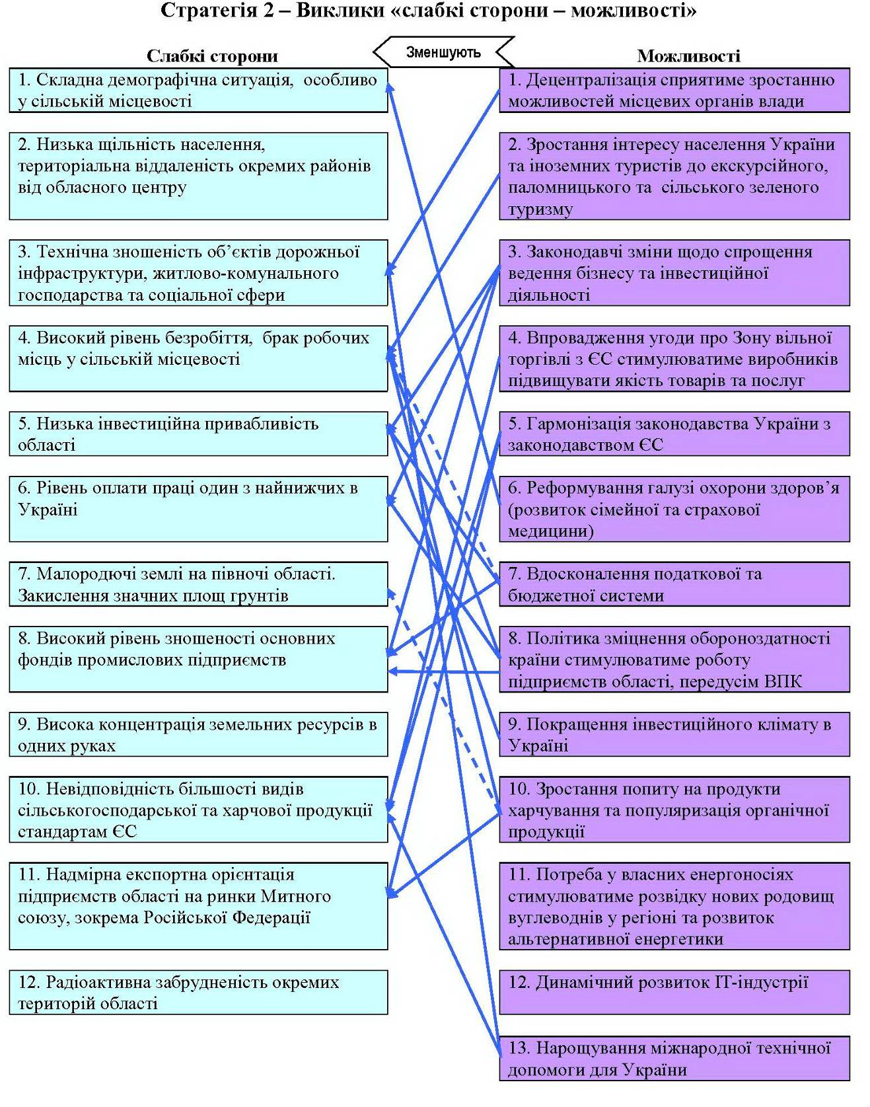

2. Виклики
У результаті побудови SWOT-матриці зв’язків між слабкими сторонами та можливостями останні спроможні компенсувати перші, а саме:
1. Децентралізація сприятиме зростанню можливостей місцевих органів влади та може у майбутньому позитивно вплинути на більшість слабких сторін регіону.
2. Зростання інтересу населення України та іноземних туристів до екскурсійного, паломницького та сільського зеленого туризму в перспективі може вплинути на покращення ситуації на ринку праці, зокрема у сільській місцевості.
3. Законодавчі зміни щодо спрощення ведення бізнесу та інвестиційної діяльності зможуть нівелювати негативний вплив на економічний розвиток низьких рівнів інвестиційної привабливості області, оплати праці, а також високого рівня зношеності основних фондів промислових підприємств.
4. Впровадження угоди про Зону вільної торгівлі з ЄС і гармонізація законодавства України з законодавством ЄС може послабити такі фактори, як невідповідність більшості видів сільськогосподарської та харчової продукції стандартам ЄС, надмірна експортна орієнтація підприємств області на ринки Митного союзу, зокрема Російської Федерації, і в підсумку стимулюватиме виробників підвищувати якість товарів та послуг та дозволить поліпшити загальну економічну активність.
5. Реформування галузі охорони здоров’я (розвиток сімейної та страхової медицини) позитивно вплине на поліпшення демографічної ситуації, особливо у сільській місцевості.
6. Вдосконалення податкової та бюджетної системи, політика зміцнення обороноздатності країни стимулюватиме роботу підприємств області, передусім ВПК, підвищить інвестиційну привабливість області, може зменшити негативні наслідки на ринку праці, зокрема, високий рівень безробіття та низький рівень оплати праці тощо.
7. Нарощування міжнародної технічної допомоги для України може нівелювати технічну зношеність об’єктів житлово-комунального господарства та соціальної сфери.

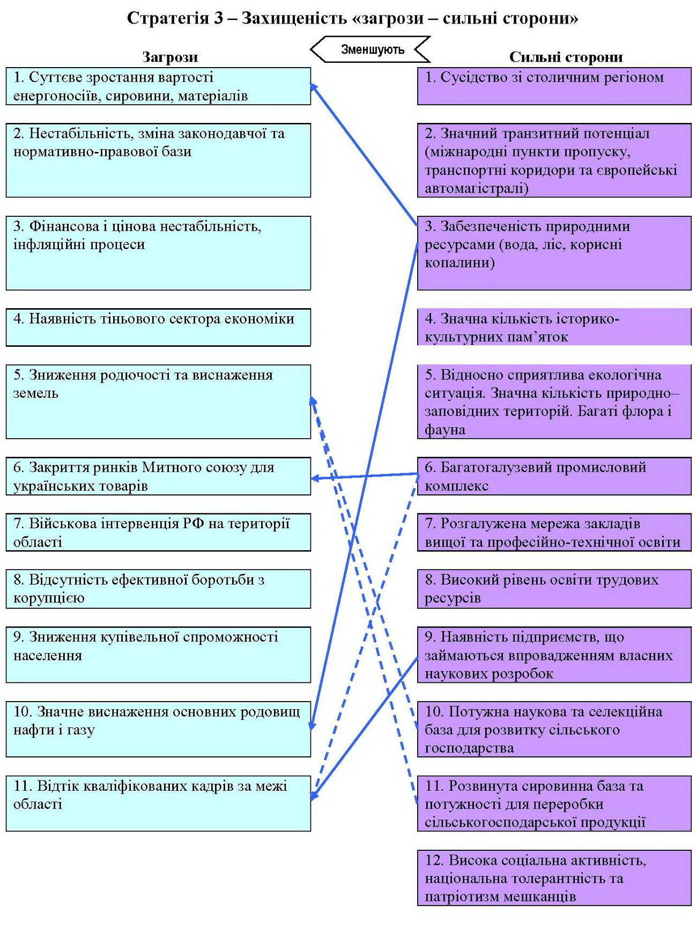

3. Захищеність
В результаті побудови SWOT-матриці зв’язків між сильними сторонами та загрозами можна визначити, які позитивні внутрішні чинники дозволяють компенсувати зовнішні негативні фактори (загрози):
- Забезпеченість природними ресурсами (ліс, корисні копалини) дозволить послабити негативний вплив суттєвого зростання вартості енергоносіїв, сировини, матеріалів та значного виснаження основних родовищ нафти і газу шляхом розширення використання альтернативних видів палива.
- Розвиток багатогалузевого промислового комплексу дозволить послабити можливе закриття ринків Митного союзу для українських товарів, а також допоможе загальмувати відтік кваліфікованих кадрів за межі області, на що також може позитивно вплинути наявність в області підприємств, що займаються впровадженням власних наукових розробок.
- Розвинута сировинна база та потужності для переробки сільськогосподарської продукції, потужна наукова та селекційна база для розвитку сільського господарства зменшують загрозу для зниження родючості та виснаження грунтів через стимулювання аграріїв до вжиття заходів, спрямованих на підвищення ефективності ведення сільського господарства.

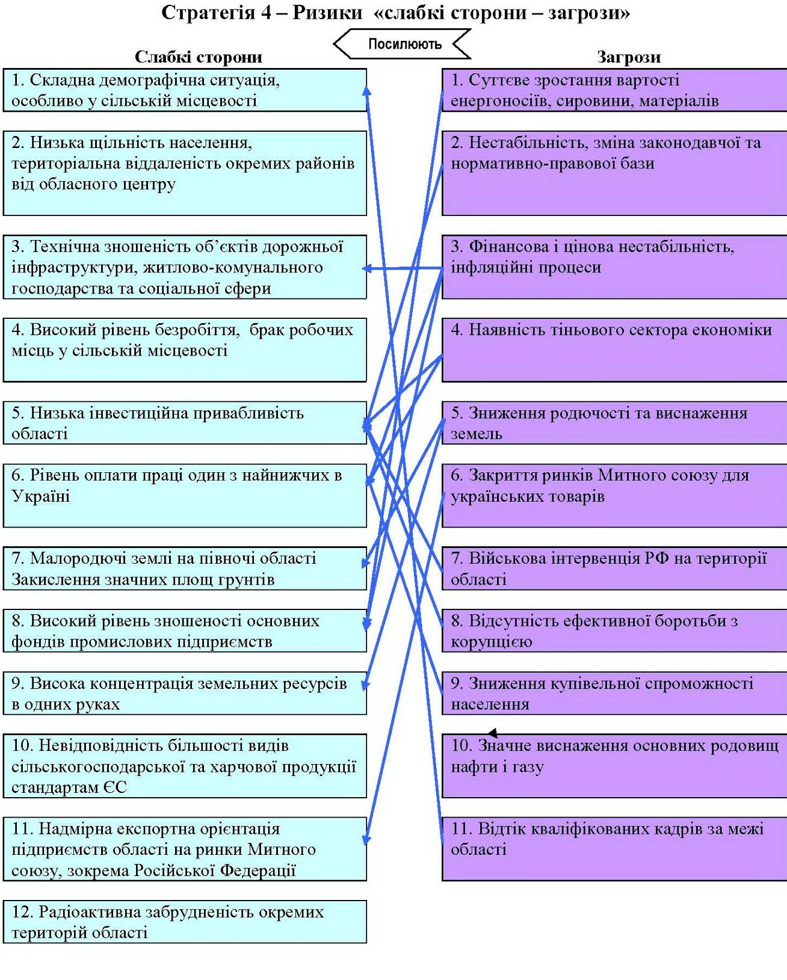

4. Ризики
В результаті побудови SWOT-матриці зв’язків між загрозами та слабкими сторонами можна з’ясувати, на які слабкі сторони області найбільше можуть вплинути негативні зовнішні фактори (загрози):
- Суттєве зростання вартості енергоносіїв, сировини, матеріалів посилює високий рівень зношеності основних фондів промислових підприємств.
- Нестабільність, зміна законодавчої та нормативно-правової бази, наявність тіньового сектора економіки, загроза військової інтервенції РФ на території області та відсутність ефективної боротьби з корупцією негативно впливатиме на інвестиційну привабливість області.
- Фінансова і цінова нестабільність, інфляційні процеси можуть і надалі погіршувати напружену ситуацію з технічною зношеністю об’єктів дорожньої інфраструктури, житлово-комунального господарства та соціальної сфери, основних фондів промислових підприємств та низьким рівнем оплати праці.
- Відтік кваліфікованих кадрів за межі області та наявність тіньового сектора економіки можуть консервувати рівень оплати праці, який є одним з найнижчих в Україні і посилити складну демографічну ситуацію, особливо у сільській місцевості.
- Закриття ринків Митного союзу для українських товарів негативно вплине на підприємства області, які мають експортну орієнтацією на ринки Митного союзу, зокрема Російської Федерації.
4. Сценарії розвитку Чернігівської області до 2020 року

Стратегічне планування області, яке відбувалось протягом 2014-2015 років, відрізняється від подібного планування, що здійснювалось у 2007 році за кількома причинами.
По-перше, робота над стратегією у 2007 році відбувалась в умовах геополітичної невизначеності напрямів інтеграції України в Європейський Союз чи в структури Євразійського Союзу, які починали створюватись. У нинішніх умовах Україна визначилась із зовнішньополітичним вектором, підписала та ратифікувала договір з ЄС про Асоціацію та зону вільної торгівлі без вилучень та обмежень.
По-друге, у 2007 році світова та українська економіка була на висхідному етапі розвитку, внутрішня та зовнішня кон’юнктура ринків була сприятливою для розвитку різних її секторів. Період 2014 року характеризується продовженням економічної рецесії в Україні та повільним виходом із кризи країн Європейського Союзу, припиненням економічного зростання в Росії.
По-третє, на відміну від мирного 2007 року, планування у нинішній ситуації відбувається в умовах політичної дестабілізації, військових дій на Донбасі, військово-політичного та дипломатичного протистояння з Росією.
По-четверте, світовий порядок, який десятиліттями був базований на фундаментальних домовленостях після Другої світової війни і закріплений системою міжнародних договорів, що передбачали непорушність державних кордонів та невтручання одних держав у внутрішні справи інших, виявився зруйнованим діями Російської Федерації, що вносить додаткові ризики для стратегічного планування, які варто враховувати, але не всі з них можна передбачити.
По-п’яте, незважаючи на військові дії на Донбасі, Україна отримала широку міжнародну підтримку свого прагнення долучитись до демократичного світового клубу та готовність світових лідерів розвитку допомогти Україні у здійсненні реформ, зокрема у сфері державної регіональної політики.
Моделювання сценаріїв Чернігівської області на період до 2020 року можливе лише з урахуванням вищезазначених суспільно-політичних та соціально-економічних процесів.

Базові сценарні припущення
1. За оцінками експертів, валовий внутрішній продукт України у 2015 році скоротиться в межах 2,4–4,5%, у 2016 році очікується певна стабілізація, а починаючи з 2017 року – позитивна динаміка ВВП України.
2. Експорт товарів та послуг у 2015 році дещо скоротиться, а починаючи з 2016 року – зростатиме.
3. Очікується спрощення правил ведення бізнесу та дозвільних процедур, зменшиться кількість контролюючих органів.
4. Реалізація реформи з децентралізації влади та перерозподілу податкових надходжень між державним та місцевими бюджетами на користь останніх сприятиме підвищенню рівня фінансової забезпеченості області та територіальних громад.
5. Інвестиційний клімат в Україні дещо покращиться, країна стане привабливішою для іноземних інвесторів.
6. В Україні поступово будуть впроваджені стандарти ЄС у виробництві продукції.
7. Зовнішньоторговельні операції між Україною та країнами ЄС будуть безмитними, що сприятиме зростанню товарообороту між ними. Торгові відносини з РФ будуть скорочуватись, натомість зростатиме торгівля з країнами ЄС та Азії.
8. Доступ підприємств до позичкового капіталу у найближчі два-три роки буде обмеженим, потім – поступово покращиться.
9. Надалі зростатимуть ціни на паливно-енергетичні ресурси, особливо для населення та комунальних підприємств.
10. Поступово знижуватиметься рівень корупції та зростатиме рівень довіри громадян та підприємців до органів влади.
- 11. Варто очікувати зростання державних витрат на оборону: утримання армії, закупівлю озброєнь, що може пожвавити роботу підприємств оборонного профілю.
- 12. Україна отримає доступ до низки програм Європейського Союзу та технічну допомогу на регіональний розвиток.
13. Поступово скорочуватиметься «тіньовий» сектор економіки.
14. Доходи населення у найближчі два-три роки будуть відносно низькими, після цього – поступово зростатимуть.

І. Песимістичний сценарій (регіон рухається по інерції, суспільно-економічний стан країни не сприяє розвитку).
В ході економічної і політичної трансформації українського суспільства природно зростатиме міжрегіональна конкуренція.
Державна регіональна політика сформує систему стимулів для регіонального розвитку, що, разом з впровадженням адміністративно-територіальної реформи, відкриє нові можливості для регіонів, якими першими скористаються області, найбільш готові до таких змін.
На заваді швидким змінам стане інерція попереднього соціально-економічного укладу, особливо стійка у матеріально-виробничій сфері.
Для такого сценарію характерними ознаками буде:
- подальше загострення демографічної ситуації, скорочення чисельності населення в цілому по області та особливо швидко у віддалених районах та сільських територіях;
- населення працездатного віку все менше забезпечуватиметься робочими місцями через спад промислового виробництва та уповільнення темпів сільськогосподарського виробництва;
- структура регіональної економіки області суттєво не зміниться. Через відсутність значних інвестиційних ресурсів на модернізацію промислових підприємств домінуючими економічними галузями в регіоні й надалі будуть залишатися харчова промисловість, виробництво напоїв та тютюнових виробів та сільське господарство, а також галузі, з ними пов’язані. Темпи приросту загалом відповідатимуть загальноукраїнським тенденціям – падінням у 2015 році з подальшим невеликим зростанням;
- дещо кращі шанси для свого розвитку отримує сільське господарство у зв‘язку із зростаючою потребою на продукти харчування. Проте переважання частки особистих господарств населення у виробництві продукції тваринництва поряд з подальшою монополізацією виробництва та концентрацією земель у руках великих агроформувань у рослинництві, завадять стрімкому переведенню сільськогосподарського виробництва на високотехнологічний рівень, що посилюватиме проблему зайнятості у сільських територіях;
- мале і середнє підприємництво буде розвиватися невисокими темпами, переважно залишаючись у сфері торгівлі та послуг, що сприяє отриманню прибутків без суттєвих затрат;
- самозайнятість у малому бізнесі теж зросте незначно. Молодь все більше відчуватиме проблему працевлаштування в регіоні, ймовірно зростатиме рівень міграції до країн Європи, чому сприятиме відміна візового режиму з ЄС.

ІІ. Оптимістичний сценарій (область активно використовує можливості в умовах швидкого суспільно-економічного розвитку країни).
За цим сценарієм область максимально використовує соціально-економічні перетворення в країні.
Одним із найважливіших пріоритетів стане швидке впровадження адміністративно-територіальної реформи, зміцнення фінансової основи територіальних громад та ліквідація диспропорцій.
Тут характерними будуть такі тенденції:
- формування передумов для впровадження ефективної регіональної інвестиційної політики, внаслідок чого в область будуть залучені значні інвестиції для створення високотехнологічних підприємств у промисловості, сільському господарстві та сфері послуг;
- здійснення технологічного переоснащення та модернізації підприємств традиційних для регіону галузей харчової промисловості, а також підприємств машинобудування й приладобудування, підвищення ефективності їх діяльності та якості продукції;
- технологічна модернізація ряду експортноорієнтованих підприємств легкої та харчової промисловості, продукція яких стане ще більш конкурентоспроможною на європейських ринках;
- в аграрному секторі відбудеться зміщення в бік малих підприємств та кооперативних об‘єднань. Поступово зростатиме ступінь переробки сільгоспсировини за рахунок модернізації виробництва, підвищиться її якість відповідно до стандартів ЄС, забезпечуватиметься орієнтація на європейські ринки;
- потреба у висококваліфікованих кадрах, яка виникає внаслідок технологічної модернізації у промисловості, буде задовольнятися шляхом вдосконалення системи профтехосвіти на базі відповідних закладів підготовки та перепідготовки робітничих кадрів;
- стануть затребувані інноваційні розробки вищих навчальних закладів регіону, зв‘язок між науково-дослідними установами стане взаємовигідним і стабільним;
- активно розвивається малий і середній бізнес, поступово зміщуючись зі сфери торгівлі у сферу матеріального виробництва;
- зміни в системі адміністративного устрою забезпечать фінансовими ресурсами територіальні громади. Передача повноважень з управління ресурсами територій зміцнить їх ресурсну базу. Почне розвиватися соціальна та комунальна інфраструктура громад, що стане базисом для підвищення якості життя населення області;
- території поступово будуть вирівнюватися у своєму розвитку.

ІІІ. Реалістичний сценарій (реалізуються заходи, спрямовані на розвиток області, хоча суспільно-економічний стан країни не сприяє такому розвитку).
Сценарій ґрунтується на об‘єктивних та суб‘єктивних стримуючих факторах при швидкій модернізації країни і регіону. За цим сценарієм впровадження реформ у регіоні стикається з певними труднощами правового, фінансового та організаційного характеру.
Значний вплив мають ризики, пов’язані з подіями 2013-2014 року в Україні, зокрема, проведенням антитерористичної операції у Донецькій та Луганській областях.
Ці ризики виявляються і виявлятимуться надалі у значному спаді темпів ВВП країни, стрімкій інфляції та девальвації національної валюти, погіршенні інвестиційного клімату тощо.
Всі ці фактори накладають суттєві обмеження на характеристики оптимістичного сценарію.
В таких обставинах варто сконцентрувати зусилля та розвиткові ресурси на найкритичніші точки прикладання (стратегічні інвестиційні проекти), які можуть і повинні стати точками зростання економіки області. Навколо таких точок варто розвивати інфраструктуру підтримки бізнесу для обслуговування стратегічного інвестора.
Особливу уваги слід приділити аграрному сектору і сільським територіям взагалі, адже їх розвиток поліпшить сферу прикладання праці, сприятиме створенню нових робочих місць та зростанню доходів сільського населення.
Можливе продовження ситуації з обмеженням ринків Митного Союзу для великих підприємств області водночас з їх неможливістю швидко адаптуватись до ринків ЄС прискорить вивільнення робочої сили з цих підприємств, що знову ж таки в умовах лібералізації ведення бізнесу, стимулюватиме самозайнятість населення та зростання МСП.
Відтак реалістичний сценарій для області відкриває можливості для проактивної політики обласної влади та органів місцевого самоврядування територіальних громад, а також районів у формуванні розвиткового середовища для передусім МСП, яке здатне при невеликих ресурсах суттєво вплинути на зайнятість населення та зростання доходів домогосподарств, що є необхідною умовою економічного зростання.

5. Місія та стратегічне бачення Чернігівської області

На основі SWOT-аналізу та побудови SWOT-матриці визначено місію та бачення розвитку області.
Стратегічне бачення розвитку області обговорювалося на спільному засіданні координаційної ради та робочої групи з розробки Стратегії розвитку області 29 грудня 2014 року. За результатами обговорення, виходячи з матеріалів дослідження соціально-економічного стану області та думок місцевих експертів, науковців, працівників органів місцевого самоврядування і органів виконавчої влади було сформульовано Місію та Стратегічне бачення майбутнього Чернігівської області, які є складовими регіонального бренду.
Місія:
Чернігівщина – це північні ворота України.
Чернігівщина – це історична і культурна перлина країни.
Чернігівщина – це невичерпні можливості для розвитку.
Бачення:
Чернігівщина – економічно самодостатній, екологічно чистий і туристично привабливий регіон європейської держави – України – з високорозвинутим промислово-аграрним комплексом, гідним рівнем життя населення, зі щасливими, патріотичними та працьовитими жителями.
Чернігівська область через реалізацію стратегічних пріоритетів повинна гідно конкурувати з іншими областями України і стати успішним регіоном, гаслом розвитку якого є:
«Чернігівщина – край для розвитку, праці, життя та відпочинку!»

Досягнення мети розвитку області має відбуватись через реалізацію певного набору стратегічних та операційних цілей, які базовані на комплексних конкурентних перевагах області.

6. Стратегічні та операційні цілі й завдання

Структура стратегічних, операційних цілей та завдань Стратегії області

Стратегічні  цілі | Операційні цілі | Завдання
1. Розвиток людського потенціалу  «Людина – понад усе» | 1.1. Комплексний розвиток територіальних громад | 1.1.1. Підтримка взаємодії громад з метою вирішення спільних проблем.  1.1.2. Забезпечення подальшого розвитку інформаційного простору, забезпечення інформаційної безпеки, підтримка свободи слова, відкритості у діяльності органів державної влади, забезпечення інформаційних потреб населення області.  1.1.3. Сприяння реалізації статутної діяльності інститутів громадянського суспільства області, налагодження системного діалогу органів виконавчої влади з громадськістю, підвищення якості підготовки рішень з важливих питань державного, регіонального та суспільного життя з урахуванням громадської думки.  1.1.4. Формування механізмів залучення мешканців для вирішення місцевих проблем, сприяння створенню органів самоорганізації населення, покращення доступу до публічної інформації.  1.1.5. Розвиток інфраструктури населених пунктів, у т.ч. об’єднаних територіальних громад.  1.1.6. Підтримка розробки містобудівної документації та впровадження нових технологічних можливостей для ведення містобудівного кадастру.
1. Розвиток людського потенціалу  «Людина – понад усе» | 1.2 Захист і збереження територій | 1.2.1. Збереження та охорона навколиш-нього природного середовища для майбутніх поколінь.  1.2.2. Створення безпечних умов проживання населення.  1.2.3. Формування екологічної свідомості та екологічної культури громадян.
1. Розвиток людського потенціалу  «Людина – понад усе» | 1.3. Створення умов  до формування здорового населення  та підтримка сімейних цінностей | 1.3.1. Підвищення якості  та доступності надання первинної медичної допомоги.  1.3.2. Профілактика та забезпечення раннього виявлення захворювань.  1.3.3. Підвищення ефективності використання ресурсів, якості та доступності вторинної та третинної медичної допомоги.  1.3.4. Створення спортивної інфраструктури  для занять фізичною культурою і спортом.  1.3.5. Проведення просвітницької роботи  з пропаганди здорового способу життя.  1.3.6. Підтримка сімейних цінностей  та профілактика соціального сирітства.
 | 1.4. Забезпечення умов для отримання якісної освіти | 1.4.1. Підвищення якості та рівного доступу населення до загальної середньої освіти.  1.4.2. Розбудова мережі дошкільних навчальних закладів, підвищення рівня охоплення дітей дошкільною освітою.  1.4.3. Розвиток професійної освіти відповідно до потреб регіонального ринку праці, у т.ч. розвиток системи освіти впродовж життя.
 | 1.5. Розвиток культурного  і духовного середовища, забезпечення патріотичного виховання населення | 1.5.1. Підтримка розвитку культурно-мистецьких закладів.  1.5.2. Розвиток мистецької освіти.  1.5.3. Патріотичне виховання населення, відродження, збереження та розвиток народних традицій, фольклору, народної творчості та художніх промислів.
2. Підвищення конкурентоспроможності області  та забезпечення стійкого економічного зростання  «Конкурентоспроможний регіон» | 2.1. Підвищення рівня інвестиційної привабливості  та інноваційної спроможності | 2.1.1. Створення умов для формування сприятливого інвестиційного середовища, позитивного іміджу області та розвитку міжнародного співробітництва.  2.1.2. Локалізація економіки на основі кластерного підходу.  2.1.3. Сприяння розвитку наукової, науково-технічної, інноваційної діяльності та високотехнологічних виробництв.  2.1.4. Підвищення енергоощадності в усіх секторах.
 | 2.2. Стимулювання розвитку малого  і середнього підприємництва | 2.2.1. Підвищення конкурентоспроможності малого та середнього підприємництва.  2.2.2. Розвиток інфраструктури підтримки підприємництва.  2.2.3. Ресурсне та інформаційне забезпечення.
 | 2.3. Розвиток туризму | 2.3.1. Туристична промоція області та просування туристичних брендів.  2.3.2. Підтримка в належному стані об’єктів історико-культурної спадщини та розвиток інфраструктури туризму.  2.3.3. Розвиток активних видів туризму, сільського зеленого туризму та туризму вихідного дня.  2.3.4. Поліпшення стану рекреаційних зон.
3. Розвиток сільських територій  «Регіон рівних можливостей» | 3.1. Розвиток високопродук-тивного агропромислового комплексу | 3.1.1. Раціоналізація структури сільськогосподарського виробництва з метою зростання його доданої вартості.  3.1.2. Технологічне переоснащення діючих та створення високотехнологічних нових підприємств з виробництва та переробки сільгосппродукції.  3.1.3. Розвиток виробництва екологічно чистих продуктів харчування  та органічного землеробства.  3.1.4. Покращання доступу агровиробників до ринків збуту.
3. Розвиток сільських територій  «Регіон рівних можливостей» | 3.2. Підвищення стандартів життя та рівня зайнятості в сільській місцевості | 3.2.1. Розвиток сучасних форм кооперації  в аграрному секторі.  3.2.2. Сприяння самозайнятості та підтримка розвитку неаграрних видів бізнесу у сільській місцевості.  3.2.3. Підвищення рівня облаштування сільської місцевості як сфери життя, діяльності та побуту селян.

Стратегічна ціль 1. Розвиток людського потенціалу
Діяльність демократичної, цивілізованої, європейської влади має бути орієнтована на людину, зростання людського потенціалу, покращення якості життя кожного члена суспільства.
Це стосується охорони природного середовища, що оточує людину, піклування про її здоров’я, освіту, умови проживання, якісні комунальні та соціальні послуги, комфортне урбаністичне середовище, належні умови для працевлаштування та багато інших складових, що входять до поняття якості життя.
Одним з індикаторів якості життя суспільства є показник природного приросту населення.
Демографічна ситуація в області є найгіршою в Україні та містить високі ризики для майбутнього розвитку територій, що пов’язано, головним чином, з від’ємним природним приростом населення, депопуляцією сільського населення, загостренням незбалансованості у співвідношенні між чоловіками та жінками, диспропорції вікових груп, що є стримуючим фактором у режимі відтворення населення, поступово призводить до скорочення чисельності осіб працездатного віку та зростання демографічного навантаження на суспільство та економіку регіону невиробничим населенням.
За 2014 рік в області народилось 9,55 тис. осіб, померло – 20,32 тис. осіб. Природне скорочення становило 10,77 тис. осіб (-10,2 на 1000 населення). І хоча протягом останніх 10 років темпи втрат дещо уповільнилися, проте залишаються найвищими в Україні.
У віковій структурі населення Чернігівщини домінують негативні тенденції, які зумовили найвищий в Україні рівень демографічної старості жителів області. На 1 січня 2014 р. середній вік жителів області становив 43 роки (у міських поселеннях − 41, в сільській місцевості − 46,6), по Україні – 40,6. Середній вік жінок (46) вищий, ніж чоловіків (39,5).
Враховуючи, що Стратегія одним із своїх завдань передбачає зменшення економічних дисбалансів, важливо створити умови для збереження системи розселення, зі збереженням та збільшенням точок розвитку економічного потенціалу, що неможливо без підтримки людського розвитку.
Одним з найбільш ефективних шляхів тут є формування впливу на покращення здоров’я людини та формування її кращої здатності адаптовуватись до умов, що змінюються, а також активізація територіальних громад, стимулювання місцевого розвитку через пошук внутрішніх ресурсів за наявності державної підтримки таких процесів. Залучення молоді, гармонізація попиту та пропозиції робочої сили, створення умов для реалізації населенням старших вікових груп свого потенціалу може забезпечити свій вклад у стале економічне зростання.
Акцентування цілей стратегічного планування на розвиток людського потенціалу має привернути увагу до якості життя як індикатора конкурентоспроможності регіону та стане поштовхом до стимулювання ділової активності та залучення інвестицій.
Проаналізувавши порівняльні переваги, виклики та ризики області, врахувавши можливості впливу на вирішення існуючих проблем, у межах стратегічної цілі на досягнення високої якості життя людини, першочергову увагу слід зосередити на:
- збільшенні поінформованості мешканців щодо сучасних уявлень та стандартів цивілізованого життя, найчастіше саме рівень поінформованості є визначальним у формуванні поведінки людини щодо таких питань, як здоровий спосіб життя, культура споживання, культура харчування, екологічна поведінка тощо;
- залученні громадськості до вирішення житлово-комунальних проблем через посилення громадського контролю за діяльністю комунальних підприємств, пошуку сучасних підходів до проведення реформ у житлово-комунальній галузі, зростанні інформованості у сфері енергозбереження;
- розвиткові механізмів активізації мешканців до спільної участі у вирішенні місцевих проблем та налагодженні взаємодії громад;
- формуванні екологічного світогляду, заходах для збереження довкілля, очищення забруднених територій, формування сучасних підходів до вирішення проблем, пов’язаних з твердими побутовими відходами.
Досягнення стратегічної цілі передбачається через реалізацію таких операційних цілей:

Стратегічна ціль 1. Розвиток людського потенціалу
Операційна ціль 1.1. | Операційна ціль 1.2. | Операційна ціль 1.3. | Операційна ціль 1.4. | Операційна ціль 1.5.
Комплексний розвиток територі-альних  громад | Захист і збереження територій | Створення умов до формування здорового населення та підтримка сімейних цінностей | Забезпечення умов для отримання якісної освіти | Розвиток культурного і духовного середовища, забезпечення патріотичного виховання населення

Операційна ціль 1.1. Комплексний розвиток територіальних громад.
Для забезпечення добробуту населення, його всебічного розвитку необхідно створити належні умови. Це одна з вимог принципу соціальної справедливості. Створення для населення розвиненої інфраструктури та забезпечення якісними житлово-комунальними послугами, задоволення соціально-культурних та побутових потреб є одними з визначальних показників характеристик забезпеченості населених пунктів. Ефективне управління розвитком регіону передбачає, насамперед, запровадження дієвого механізму координації дій обласної ради, обласної державної адміністрації, органів місцевого самоврядування, балансоутримувачів об’єктів комунальної власності та громадськості щодо мобілізації ресурсів для реалізації Стратегії.
Для впровадження операційної цілі необхідно продовжити роботу щодо розбудови та збереження наявної інфраструктури, створення умов для прискореного впровадження реформ соціально-культурної сфери та житлово-комунального господарства з метою забезпечення ефективно діючого механізму функціонування цих галузей та систем життєзабезпечення населення області, задоволення потреб усіх споживачів економічно доступними послугами належного рівня та якості, що відповідають вимогам міжнародних та державних стандартів, а також поліпшення фінансового стану підприємств.
Очікувані результати:
- забезпечення участі громадськості у формуванні та реалізації державної політики;
- активне залучення громадськості до вирішення питань місцевого значення через громадські слухання та консультації органів влади з громадськістю;
- підвищення стандартів місцевої журналістики та забезпечення реальної незалежності місцевих ЗМІ;
- доступність інформації про місцеві органи влади та результати їх роботи;
- покращення інфраструктурного забезпечення населених пунктів.
Індикатори:
- кількість реалізованих спільних проектів громадськості та місцевих органів влади;
- кількість проведених консультацій з громадськістю;
- кількість Інтернет-інструментів, через які здійснюється комунікація органів влади з громадськістю;
- кількість скарг на незадовільне наповнення офіційних веб-сайтів місцевих органів влади;
- обсяг залучених державних та приватних інвестицій в розвиток та модернізацію інфраструктури;
- кількість реалізованих інфраструктурних проектів в об’єднаних територіальних громадах;
- обсяг введення в експлуатацію житла;
- кількість розробленої (оновленої) містобудівної документації.

Завдання | Потенційно можливі сфери реалізації проектів
1.1.1. Підтримка взаємодії громад з метою вирішення спільних проблем | - Налагодження ефективних механізмів комунікації між органами виконавчої влади, місцевого самоврядування та інститутами громадянського суспільства.  - Створення координаційних центрів по вирішенню проблем громад, в якому б накопичувався досвід по вирішенню проблемних питань громадами та надавались консультативні послуги.  - Проведення навчальних заходів, семінарів, тренінгів для керівників територіальних громад з метою налагодження контактів та обміну досвідом.  - Забезпечення реалізації соціальних проектів, розроблених громадськими організаціями та творчими спілками.  - Створення Агенції регіонального розвитку.  - Підвищення ролі громадських організацій у формуванні, впровадженні та контролю за реалізацією пріоритетних напрямів розвитку регіону.  - Покращення інструментів взаємодії громад для спільного вирішення проблемних питань.
1.1.2. Забезпечення подальшого розвитку інформаційного простору, забезпечення інформаційної безпеки, підтримка свободи слова, відкритості у діяльності органів державної влади, забезпечення інформаційних потреб населення області | - Проведення семінарів, засідань за «круглим столом», інших заходів з метою підвищення професійного рівня журналістів та осіб, відповідальних за зв’язки з громадськістю.  - Проведення тематичних медіа-заходів.  - Координація діяльності інформаційних служб райдержадміністрацій, виконавчих комітетів міських рад, територіальних підрозділів центральних органів виконавчої влади.  - Замовлення виготовлення та розміщення соціальної реклами.  - Забезпечення видання суспільно значущих творів місцевих авторів, їх розповсюдження серед бібліотек області та поширення іншими шляхами.  - Сприяння забезпеченню якнайбільшого покриття території області вітчизняним радіо- та телесигналом.
- Протидія антиукраїнській пропаганді, зокрема підвищення якості та достовірності інформації, що циркулює в інформаційному полі області.
- Стимулювання критичного мислення та критичного сприйняття інформації, підтримка свідомого медіаспоживання.
1.1.3. Сприяння реалізації статутної діяльності інститутів громадянського суспільства області, налагодження системного діалогу органів виконавчої влади з громадськістю, підвищення якості підготовки рішень з важливих питань державного, регіонального та суспільного життя з урахуванням громадської думки | - Підтримка роботи Громадської ради при облдержадміністрації, громадських рад при райдержадміністраціях, інших консультативно-дорадчих органів.  - Проведення структурними підрозділами облдержадміністрації консультацій з громадськістю.  - Виконання заходів з підвищення рівня відкритості та прозорості діяльності виконавчої влади в області у рамках реалізації Ініціативи «Партнерство „Відкритий Уряд“».  - Проведення конкурсів проектів (програм, заходів) інститутами громадянського суспільства області, участь у реалізації цих проектів.  - Сприяння інститутам громадянського суспільства у проведенні громадського моніторингу, здійсненні громадських експертиз.  - Сприяння поширенню в області меценатства.  - Надання інформаційної підтримки інститутам громадянського суспільства.
1.1.4. Формування механізмів залучення мешканців для вирішення місцевих проблем, сприяння створенню органів самоорганізації населення, покращення доступу до публічної інформації | - Забезпечення відкритості та доступності інформації місцевих органів влади.  - Забезпечення широкої присутності місцевих органів влади в Інтернет-просторі та забезпечення комунікації з громадянами через інші Інтернет-інструменти, відмінні від офіційних сайтів (нові медіа, соціальні мережі).  - Відкриття територіальних інформаційних центрів за принципом «Єдиного вікна» і можливості отримання інформації та спілкування через систему Інтернет, створення єдиного інформаційного веб-порталу.  - Забезпечення сприятливих умов для створення і функціонування органів самоорганізації населення (ОСН) та можливостей для виконання ними власних повноважень.  - Підвищення рівня громадської активності.  - Підтримка волонтерських організацій.
- Створення інформаційно-ресурсних центрів доступу до соціально значущої інформації (у т.ч. на базі бібліотек).
- Розвиток інформаційного простору та підвищення спроможності місцевих ЗМІ.
- Проведення конкурсу проектів серед інститутів громадянського суспільства.
- Забезпечення інформаційної підтримки діяльності інститутів громадянського суспільства.
1.1.5. Розвиток інфраструктури населених пунктів, у т.ч. об’єднаних територіальних громад | - Розбудова дорожньої інфраструктури.  - Поліпшення житлових та комунальних умов проживання громадян.  - Будівництво, реконструкція, капітальний та поточний ремонти об’єктів соціальної інфраструктури.  - Підвищення рівня благоустрою населених пунктів.  - Покращення транспортного обслуговування населених пунктів.
1.1.6. Підтримка розробки містобудівної документації та впровадження нових технологічних можливостей для ведення містобудівного кадастру | - Ведення містобудівного кадастру.  - Здійснення контролю у сфері містобудування.  - Взаємоузгодження державних, громадських та приватних інтересів під час планування і забудови територій.  - Обгрунтування розподілу земель за цільовим призначенням.  - Визначення і раціональне взаємне розташування зон житлової та громадської забудови, виробничих, рекреаційних, природоохоронних, оздоровчих, історико-культурних та інших зон і об’єктів.  - Забезпечення розробки схем планування території районів та генеральних планів населених пунктів.  - Створення інтегрованої геоінформаційної системи ведення містобудівного кадастру.

Операційна ціль 1.2. Захист і збереження територій
Особливість Чернігівської області визначається прикордонним положенням з країною-агресором. Це зумовлює необхідність посилення охорони кордону та будівництва оборонних споруд.
Чернігівська область має цілу низку екологічних проблем, які можуть бути вирішені тільки спільними зусиллями держави та всіх громадян регіону.
Розлив і руйнування берегів річок Дніпро та Десна загрожує не лише безпечності проживання та матеріальними збитками, а й може привести до втрат української території.
Однією з першочергових проблем залишається стан очистки стічних вод на діючих очисних спорудах. Неефективна робота очисних споруд негативно впливає на гідрохімічний стан річок області. Для вирішення проблеми необхідні значні обсяги капіталовкладень.
Аналіз ситуації у сфері поводження з побутовими відходами свідчить, що система збирання, сортування, транспортування, переробки та утилізації ресурсно-цінних відходів в області розвинута вкрай недостатньо. Основну складову в загальній масі відходів, що утворюються в області, займають відходи IV класу небезпеки (тверді побутові відходи), які, в основному, видаляються на полігони, сміттєзвалища, накопичувачі тощо. Дотримання правил експлуатації сміттєзвалищ носить епізодичний характер на всій території Чернігівської області. Основна причина цього становища – відсутність коштів у органів місцевого самоврядування. Будівництво об’єктів поводження з побутовими відходами в області майже не проводиться.
За даними інвентаризації на території області залишається 282,5 т непридатних до використання пестицидів, які спричиняють вагомий негативний вплив на всі об'єкти довкілля.
Залишається невирішеним питання знешкодження накопичених біля 130 тис. тонн рідких промислових токсичних відходів в ставках-накопичувачах м. Чернігова.
Еколого-просвітницька робота з молоддю та громадськістю, популяризація природоохоронної роботи, привернення уваги до енергоощадності, раціонального використання природних ресурсів, збереження об’єктів та розширення площ природно-заповідного фонду Чернігівщини вкрай необхідне для сталого розвитку суспільства.

Очікувані результати:
- покращення екологічної ситуації, запобігання та попередження забруднення об’єктів довкілля;
- зменшення негативного техногенного впливу відходів на навколишнє природне середовище та здоров’я людини;
- підвищення рівня екологічної освіти та свідомості громадян.

Індикатори:
- обсяги викидів забруднюючих речовин в атмосферне повітря;
- кількість вивезених на знешкодження непридатних до використання ХЗЗР та знешкоджених токсичних відходів;
- кількість об’єктів, внесених в реєстр місць видалення відходів;
- протяжність нових та реконструйованих мереж водовідведення;
- кількість введених в експлуатацію нових та модернізованих каналізаційних та зливових очисних споруд;
- кількість та площа створених об’єктів природно-заповідного фонду та площа ПЗФ;
- кількість природоохоронних заходів, проведених з залученням громадськості;
- кількість нових сміттєвозів і контейнерів для твердих побутових відходів та їх роздільного збирання;
- створені приймальні пункти вторинної сировини та сміттєпереробних комплексів.
Завдання | Потенційно можливі сфери реалізації проектів
1.2.1. Збереження та охорона навколишнього природного середовища для майбутніх поколінь | - Раціональне використання та охорона земель.  - Збереження та розвиток природно-заповідних територій.  - Розчищення та регулювання русел річок і водойм.  - Меліорація земель і поліпшення екологічного стану зрошуваних та осушених угідь, управління водними ресурсами.  - Очищення лісових масивів та лісосмуг від несанкціонованих сміттєзвалищ.
1.2.2. Створення безпечних умов проживання населення | - Сприяння створенню системи захисту кордону.  - Захист сільських населених пунктів і сільськогосподарських угідь від шкідливої дії вод.  - Знешкодження токсичних відходів, очищення територій області від заборонених та непридатних до використання хімічних засобів захисту рослин.  - Недопущення забруднення довкілля наднорматив-ними викидами атмосферного повітря, недостатньо очищеними стічними та зливовими водами.  - Забезпечення роздільного збору твердих побутових відходів, їх сортування, переробки та утилізації.  - Будівництво об’єктів приймання, переробки та утилізації ТПВ, розширення сфер їх використання як вторинної сировини.  - Створення нових та благоустрій існуючих територій для відпочинку.
1.2.3. Формування екологічної свідомості та екологічної культури громадян | - Інформаційно-просвітницька робота по збереженню та охороні довкілля.  - Пропаганда екологічного світогляду та енергоощадності серед населення.  - Запровадження екологічних знань та навичок серед учнівської та студентської молоді.

Операційна ціль 1.3. Створення умов до формування здорового населення та підтримка сімейних цінностей.
Турбота про здоров’я населення є одним із показників ставлення держави до людей, але стан справ у цій сфері викликає занепокоєння. Бюджет галузі охорони здоров’я має тенденцію до збільшення, однак ця сфера не забезпечена необхідними ресурсами. Стан здоров’я населення області, зумовлений негативними факторами соціально-економічного, екологічного та психоемоційного характеру, погіршується.
Так, загальний рівень захворюваності (кількість уперше зареєстрованих випадків захворювань на 100 тис. населення) по області у 2013 році становить 70015, по Україні – 68473, у т.ч. хвороби органів дихання – 33857 (по Україні - 29337). Захворюваність на злоякісні новоутворення в області на 100 тис. осіб зросла з 317,4 у 2000 році до 381,0 у 2013 році, активного туберкульзу – з 62,5 до 73,6, ВІЛ-інфекції – з 6,6 до 47,9 відповідно.
Очікувана середня тривалість життя при народженні у 2013 році становить 70,4 років, по Україні – 71,4 роки.
При цьому, забезпеченість лікарями (без зубних) на 10 тис. населення становить 34,6 (для сільських територій – 20,9), тоді як, по Україні – 41,5 (2013 рік). Водночас, наявний ліжковий фонд закладів охорони здоров’я хоч і скоротився за останні 5 років на 1196 ліжок, показник забезпеченості на 10 тис. населення вище середнього по країні 105,4 (по Україні – 79,9).
Одним із найважливіших завдань у зв’язку з цим є збільшення активного періоду життя громадян шляхом забезпечення умов для повноцінного фізичного розвитку, популяризації фізичної культури та спорту і здорового способу життя. Однак, на даний час рівень фізичної культури і аматорського спорту не відповідає сучасним вимогам і не може задовольнити потреби населення. Мало уваги приділяється фізичному вихованню в сім’ях, загальноосвітніх, професійно-технічних навчальних закладах.
Недостатньо задовольняється природна біологічна потреба дітей, учнівської і студентської молоді в руховій активності, що негативно позначається на їх здоров’ї.
Незадовільним є нинішній стан утримання і використання матеріально-технічної бази фізичної культури і спорту, який нагально потребує покращення. Через відсутність стабільних джерел фінансування діюча система спортивних споруд не повною мірою відповідає санітарно-гігієнічним і технічним вимогам.
Зазначені проблеми розвитку фізкультурно-оздоровчої і спортивно-масової роботи призводять до значного погіршення фізичного стану працездатної частини населення, зростанню захворювань тощо.
Одним із основних заходів, що запобігає захворюванням, є пропагування серед широких верств населення здорового способу життя, неприйняття громадою куріння, вживання наркотиків та алкоголю серед молоді.
Відсутність зайнятості в сільських територіях веде до зростання надмірного вживання алкоголю. На фоні погіршення медичного забезпечення це посилює тенденції до втрати працездатності та смертності у значної кількості осіб працездатного віку.
Також особливої уваги в умовах погіршення загального стану екології та зростання захворюваності населення набуває необхідність створення умов для забезпечення репродуктивного здоров’я.
Забезпечення загальнонаціонального пріоритету захисту прав дітей, особливо тих, які в силу різних обставин життя втратили піклування рідних батьків, реалізується через розвиток форм сімейного виховання.
Щороку відбувається збільшення питомої ваги дітей-сиріт та дітей, позбавлених батьківського піклування, охоплених сімейними формами виховання. Зокрема з 2009 по 2014 роки цей показник збільшився з 67,5 % до 87,0 %.
З метою запобігання ранньому соціальному сирітству, зменшення кількості відмов від новонароджених дітей, значну увагу необхідно приділити зміцненню інституту сім'ї шляхом формування засад відповідального усвідомленого батьківства.
Створення належних умов для забезпечення реалізації права кожної дитини на виховання в сім’ї, запобігання поширенню соціального сирітства є одним із стратегічних пріоритетів.

Очікувані результати:
- забезпечення доступності надання медичної допомоги населенню, особливо сільської місцевості;
- забезпечення ранньої діагностики захворювань;
- наближення надання медичної допомоги населенню за територіальним принципом;
- зниження перинатальної, немовлячої та материнської смертності;
- зниження показника дитячої інвалідності;
- систематичне проведення просвітницьких та роз’яснювальних фізкультурно-масових заходів з метою пропаганди здорового способу життя серед молоді;
- підвищення рівня свідомого ставлення молоді до збереження здоров’я, відмова від шкідливих звичок;
- збереження репродуктивного здоров’я дітей та молоді, утвердження інституту сім’ї та сімейних цінностей;
- підвищення рівня поінформованості та медико-гігієнічних знань з питань формування здорового способу життя та профілактики захворювань;
- задоволення індивідуальних і суспільних потреб громадян у спортивній та фізкультурній підготовці;
- залучення населення до занять фізичною культурою і спортом та формування здорового способу життя;
- зниження показників захворюваності на «соціальні хвороби» в молодіжному середовищі;
- розвиток та активізація громадського молодіжного руху в напрямку формування здорового способу життя;
- зменшення кількості сімей з дітьми, що опинились у складних життєвих обставинах;
- зменшення кількості дітей-сиріт та дітей, позбавлених батьківського піклування;
- збільшення рівня охоплення дітей-сиріт та дітей, позбавлених батьківського піклування, сімейними формами виховання;
- підвищення добробуту багатодітних родин.

Індикатори:
- очікувана тривалість життя при народженні;
- рівень захворюваності, інвалідності;
- природний приріст населення, рівень народжуваності, смертності;
- показник перинатальної, немовлячої та материнської смертності;
- кількість спортивних об’єктів (спортивних майданчиків, стадіонів, тренувальних залів тощо), у тому числі новостворених;
- кількість спортивних секцій, клубів;
- рівень залучення до фізичної культури та спорту осіб з обмеженими фізичними можливостями;
- питома вага дітей шкільного віку, що займаються в дитячо-юнацьких спортивних школах;
- кількість реалізованих молодіжних проектів та заходів профілактичного спрямування;
- питома вага населення, залученого до занять фізичною культурою та спортом у загальній його кількості;
- питома вага дітей-сиріт, дітей, позбавлених батьківського піклування, влаштованих до сімейних форм виховання, у загальній кількості дітей даної категорії;
- кількість багатодітних родин та дітей у них.
Завдання | Потенційно можливі сфери реалізації проектів
1.3.1. Підвищення якості та доступності надання первинної медичної допомоги | - Модернізація мережі закладів охорони здоров'я, що надають первинну медичну допомогу.  - Дооснащення медичних закладів первинної ланки сучасною апаратурою та обладнанням відповідно до табеля оснащення.  - Розширення мережі амбулаторій – відокремлених структурних підрозділів центрів ПМСД, особливо у сільській місцевості.  - Забезпечення первинної ланки автотранспортом та медичним обладнанням, кваліфікованими кадрами.  - Забезпечення молодих спеціалістів первинної ланки надання медичної допомоги належним соціальним захистом, умовами праці та житлом.  - Підвищення рівня кваліфікації медичних працівників.
1.3.2. Профілактика та забезпечення раннього виявлення захворювань | - Проведення профілактичних оглядів населення з метою раннього виявлення соціально небезпечних хвороб, захворювань серцево-судинної системи.  - Попередження серцево-судинних та судинно-мозкових захворювань, протидія захворюванням на туберкульоз та СНІД, боротьба з онкологічними захворюваннями та іншою патологією.  - Проведення активної диспансеризації населення.
1.3.3. Підвищен-ня рівня ефективності використання ресурсів, якості та доступності вторинної та третинної медичної допомоги | - Продовження роботи щодо регіоналізації перинатальної допомоги в області.  - Кадрове забезпечення галузі охорони здоров'я лікарями - вузькими спеціалістами.  - Створення міжрайонних кардіологічних та акушерських відділень.  - Розширення мережі баз постійного базування екстреної медичної допомоги та медицини катастроф з метою забезпечення 30-хвилинного доїзду до пацієнта.  - Покращення матеріально-технічної бази медичних закладів вторинного та третинного рівнів.  - Оптимізація мережі та ліжкового фонду закладів вторинного та третинного рівнів з урахуванням реальних потреб населення та з реальною можливістю ефективного надання цілодобової ургентної допомоги.  - Розробка та впровадження маршрутів пацієнтів з метою своєчасного направлення на консультації та лікування до спеціалістів закладів вторинного та третинного рівнів медичної допомоги.
1.3.4. Розвиток спортивної інфраструктури для занять фізичною культурою і спортом | - Будівництво спортивних споруд великих розмірів з трибунами для глядачів.  - Будівництво спортивних майданчиків для масового використання.  - Зміцнення матеріально-технічної бази дитячо-юнацьких спортивних шкіл, шкіл вищої спортивної майстерності, баз олімпійської підготовки
1.3.5. Проведення просвітницької роботи з пропаганди здорового способу життя | - Проведення інформаційно-просвітницьких заходів щодо попередження соціально небезпечних хвороб, профілактики шкідливих звичок (тютюнопаління, алкоголізму, наркоманії), збереження репродуктивного здоров’я, формування здорового способу життя серед молоді.  - Підтримка проектів громадських організацій з профілактики соціально небезпечних хвороб.  - Проведення фізкультурно-масових заходів з метою пропаганди здорового способу життя.  - Проведення інформаційно-оздоровчих заходів у постійній взаємодії закладів охорони здоров’я, освіти, органів місцевої влади, засобів масової інформації та громадських організацій.  - Розробка та видання соціальної реклами оздоровчого спрямування.
1.3.6. Підтримка сімейних цінностей та профілактика соціального сирітства | - Розвиток сімейних форм виховання дітей-сиріт та дітей, позбавлених батьківського піклування.  - Запровадження нових форм надання допомоги сім’ям, які опинились у складних життєвих обставинах.  - Підтримка багатодітних родин.  - Попередження дитячої бездоглядності та безпритульності.

Операційна ціль 1.4. Забезпечення умов для отримання якісної освіти
Несприятлива демографічна ситуація в області призводить до щорічного зменшення учнівського контингенту та збільшення кількості малочисельних шкіл, питома вага яких у 2014-2015 навчальному році становить 55,2%. Діяльність таких шкіл має ряд проблем, пов’язаних із організацією навчально-виховного процесу, матеріально-технічним та кадровим забезпеченням.
Одним з важливих напрямів підвищення якості освіти є впровадження інформаційно-комунікаційних технологій. На даний час мають комп’ютерну техніку 98,8% шкіл. Проте 76,5% комп’ютерів, які використовуються у навчально-виховному процесі, є застарілими.
В області функціонують 424 дошкільні навчальні заклади, у яких отримують дошкільні послуги 91,0% дітей віком від 3 до 6 років.
За останні 5 років відкрито 72 дошкільні навчальні заклади. Тільки у 2014 році відкрито 10 дошкільних закладів, з них 2 – у складі навчально-виховних комплексів «ЗНЗ-ДНЗ».
Разом з тим, існує розбіжність між наданням освітніх послуг для дітей віком від 3 до 6 років міста і села. Якщо у міській місцевості дошкільні заклади відвідують 100% дітей, то у сільській місцевості – 74,5%.
Поряд з цим, залишається високою завантаженість дошкільних навчальних закладів, особливо в містах обласного підпорядкування. Цей показник по області становить 114 дітей на 100 місць.
Підготовку робітничих кадрів для підприємств та організацій області здійснюють 20 державних професійно-технічних навчальних закладів (3 вищі професійні училища, 1 центр професійно-технічної освіти, 12 професійних ліцеїв, один з яких має філію, 2 професійно-технічні училища, 2 навчальні заклади при установах виконання покарань). У 2014 році до професійно-технічних навчальних закладів області для здобуття робітничих професій було зараховано 6526 учнів.
Разом з тим, результати моніторингу регіонального ринку праці та запитів роботодавців свідчать про необхідність поступового збалансування обсягів та напрямів підготовки робітничих кадрів у закладах профтехосвіти до потреб регіонального ринку праці, активізації співпраці з підприємствами-замовниками робітничих кадрів, обласним центром зайнятості щодо оновлення переліку професій, за якими здійснюється підготовка кваліфікованих робітників, а також відкриття нових професій у ПТНЗ та створення необхідних умов для підготовки кваліфікованих робітників.
Пріоритетними напрямами розвитку професійно-технічної освіти є забезпечення всім громадянам рівних можливостей для здобуття якісної освіти, постійне підвищення рівня професійної підготовки, оновлення змісту та форм організації навчально-виховного процесу, розвиток системи безперервної освіти та навчання впродовж життя, забезпечення патріотичного, морального та трудового виховання.

Очікувані результати:
- покращення якості надання освітніх послуг;
- підвищення рівня конкурентоспроможності випускників шкіл;
- забезпечення реалізації права дітей на доступність дошкільної освіти, повноцінний фізичний та інтелектуальний розвиток, формування передумов навчальної діяльності;
- готовність населення, у т.ч. молоді, до життя в умовах ринкової економіки;
- збалансування підготовки кадрів та потреб ринку праці.

Індикатори:
- результативність участі школярів у Всеукраїнських етапах учнівських олімпіад з навчальних предметів, конкурсі-захисту науково-дослідницьких робіт учнів - членів Малої академії наук України, інших інтелектуальних змаганнях;
- результати випускників шкіл під час зовнішнього незалежного оцінювання;
- охоплення дітей (віком від трьох до шести років) дошкільною освітою у дошкільних навчальних закладах;
- чисельність дітей у дошкільних навчальних закладах у розрахунку на 100 місць;
- показники рівня освіти населення.
Завдання | Потенційно можливі сфери реалізації проектів
1.4.1. Підвищення якості та рівного доступу населення до загальної середньої освіти | - Оптимізація мережі загальноосвітніх навчальних закладів області з урахуванням демографічних, економічних і соціальних перспектив.  - Вдосконалення функціонування опорних шкіл, створення єдиного освітнього простору в межах освітнього округу.  - Поліпшення доступності учнів до місць навчання.  - Забезпечення навчальних закладів сучасною комп’ютерною технікою, активне використання комп’ютерних технологій у навчально-виховному процесі.  - Розширення практики інклюзивного навчання в загальноосвітніх навчальних закладах для дітей, які потребують корекції розумового та (або) фізичного розвитку.  - Збереження мережі позашкільних навчальних закладів для забезпечення рівного доступу дітей з урахуванням їх особистісних потреб.  - Розвиток і системна робота з обдарованою і талановитою молоддю.
1.4.2. Розбудова мережі дошкільних навчальних закладів, підвищення рівня охоплення дітей дошкільною освітою | - Приведення мережі дошкільних закладів у відповідність до потреб населення.  - Впровадження різних форм охоплення дітей дошкільною освітою: створення навчально-виховних комплексів, відкриття додаткових груп на базі діючих ДНЗ, груп короткотривалого перебування дітей тощо.
1.4.3. Розвиток професійної освіти відповідно до потреб регіонального ринку праці, у т.ч. розвиток системи освіти впродовж життя | - Дослідження сучасного стану та перспективних потреб регіонального ринку праці.  - Удосконалення мережі професійно-технічних навчальних закладів та задоволення потреб молоді і дорослого населення у здобутті якісної професійної освіти.  - Забезпечення ПТНЗ сучасною технікою, у т.ч. комп’ютерною, обладнанням, інструментом, матеріалами, використання комп’ютерних технологій у навчально-виховному процесі.  - Впровадження сучасних інформаційно-комунікаційних технологій, доступність та ефективність освіти, підготовка молодого покоління до життєдіяльності в інформаційному суспільстві.  - Удосконалення системи профорієнтаційної роботи.  - Запровадження соціальної реклами престижності робітничих професій, формування позитивного іміджу професійно-технічних навчальних закладів, проведення регіональних ярмарок-виставок робітничих професій.  - Навчання безробітних інтегрованим робітничим професіям, підтримка людей зрілого віку, яким складно конкурувати на ринку праці.  - Впровадження освітніх програм для осіб передпенсійного та пенсійного віку.

Операційна ціль 1.5. Розвиток культурного і духовного середовища, забезпечення патріотичного виховання населення
Чернігівська область має потужні можливості для розвитку галузі культури. Мережа закладів культури включає 775 клубних закладів, 732 бібліотеки, 39 початкових спеціалізованих мистецьких навчальних закладів (шкіл естетичного виховання), 2 вищі навчальні заклади культури І-ІІ рівня акредитації, 59 музеїв (31 – державних, 28 – на громадських засадах), 3 національні заповідники та 1 філія національного музею, 4 театри, 1 філармонійний центр фестивалів та концертних програм, 4 парки культури і відпочинку, зоопарк.
Щорічно в клубних закладах проходить понад 40 тис. культурно-освітніх розважальних заходів, відвідувачами яких є більше 142 тис. осіб.
Читачами бібліотек є 540,0 тис. осіб. Сукупний бібліотечний фонд складає близько 10 млн примірників, щорічна книговидача складає більше 11,0 тис. примірників.
Мистецьку освіту на Чернігівщині здобувають у Чернігівському музичному училищі ім. Л.Ревуцького, Ніжинському училищі культури і мистецтв ім. М.Заньковецької, 20 дитячих музичних школах, 17 школах мистецтв, 1 дитячій хореографічній школі, 1 художній школі. Навчанням охоплено понад 9 тис. дітей та молоді.
Разом з тим, через фінансово-економічну нестабільність, нерівномірність бюджетних витрат культурні потреби жителів області забезпечені недостатньо. Переважна більшість закладів культури і мистецтв потребує капітального ремонту і технічного переоснащення, комп'ютеризації та підключення до мережі Інтернет.
Загальна спрямованість модернізації галузі культури області полягає у приведенні її у відповідність до потреб сучасного життя, цілеспрямованої орієнтації на задоволення культурних запитів жителів Чернігівщини, наближення до європейських стандартів.
У процесі формування в Україні єдиної політичної нації стає актуальним патріотичне виховання, спрямоване на забезпечення цілісності, соборності України, що є серцевиною української національної ідеї. При цьому важливо, щоб об’єднання різних етносів і регіонів України задля національного відродження, розбудови й вдосконалення суверенної правової держави і громадянського суспільства здійснювалось саме на базі демократичних цінностей, які, у свою чергу, мають лежати в основі патріотичного виховання.
Виходячи з цього, виховання патріотизму у населення області сьогодні є нагальною потребою, оскільки його високий рівень здатен забезпечити соціально-політичну стабільність суспільства, яке зацікавлене в тому, щоб саморозвиток особистості, становлення її патріотичної самосвідомості здійснювався на моральній основі.

Очікувані результати:
- задоволення потреб населення у послугах сфери культури;
- приведення матеріально-технічної бази закладів культури до сучасних потреб;
- створення сприятливих умов для пошуку, підтримки та розвитку обдарованих дітей та молоді;
- забезпечення охорони, збереження, відродження та розповсюдження надбань культури та народних традицій;
- утримання об’єктів соціально-культурної сфери для спільного використання.
Індикатори:
- рівень забезпечення населення закладами культури;
- чисельність учнів у музичних школах та школах естетичного виховання;
- кількість відвідувань музеїв, бібліотек, інших закладів культури.

Завдання | Потенційно можливі сфери реалізації проектів
1.5.1 Підтримка розвитку культурно-мистецьких закладів | - Модернізація матеріально-технічної бази закладів культури і мистецтва (технічне переобладнання сховищ бібліотек та музеїв, оновлення парку музичних інструментів у мистецьких колективах, закладах мистецької освіти).  - Розроблення і реалізація регіональних програм обслуговування населення послугами закладів культури (зокрема, пересувних бібліотек і клубів).
1.5.2. Розвиток мистецької освіти | - Будівництво, реконструкція та капітальні ремонти, технічне переоснащення закладів мистецької освіти.  - Підтримка розвитку та вдосконалення мережі початкових спеціалізованих мистецьких навчальних закладів, навчальних програм, забезпечення їх доступності для дітей із різних верств суспільства, забезпечення музичними інструментами позашкільних мистецьких навчальних закладів.
1.5.3. Патріотичне виховання населення, відродження, збереження та розвиток народних традицій, фольклору, народної творчості та художніх промислів | - Організація проведення фестивалів народної творчості, ярмарків та виставок виробів народних промислів.  - Підтримка центрів і клубних гуртків з навчання дітей і молоді художнім промислам, вивчення та збереження народних традицій і фольклору.  - Проведення заходів, спрямованих на військово-патріотичне виховання дітей та молоді.

Стратегічна ціль 2. Підвищення конкурентоспроможності області та забезпечення стійкого економічного зростання
За структурою економіки Чернігівщина відноситься до промислово-аграрного типу економіки (у структурі валової доданої вартості області за 2012 рік промисловість займала 24,9%, сільське господарство – 20,8%, послуги – 41,9%).
За типологізацією за рівнем розвитку Чернігівську область віднесено до регіонів з низьким рівнем, уповільненням та з найсерйознішими проблемами розвитку.
Хоча в останні роки у загальноукраїнських рейтингах область поліпшує свої позиції за оцінкою конкурентоспроможності, вона належить до регіонів з дефіцитом інвестицій. Так, за показником освоєних капітальних інвестицій область посідає 23 місце серед регіонів України та формує 1,2% їх загальнодержавного обсягу. За обсягами прямих іноземних інвестицій область утримує 22 місце та забезпечує 0,2% вкладеного нерезидентами іноземного капіталу в економіку країни. Обсяги інвестування як зовнішніх, так і внутрішніх інвестицій залишаються недостатніми для ефективного розвитку регіональної економіки та є нижчими за середньоукраїнські.
Промисловий потенціал області представлений переважно галузями, які здійснюють переробку сільськогосподарської продукції за наявності в регіоні потужної сировинної бази. Якщо питома вага харчової промисловості у загальному обсязі реалізації не зазнала протягом останніх п’яти років суттєвих змін, то питома вага такої високотехнологічної галузі, як машинобудування, розвиток якої потребує постійного інвестування в модернізацію застарілих основних фондів, впровадження сучасних енергоефективних технологій, в умовах кризової ситуації значно зменшилась.
Підприємства регіону мають високий ступінь фізичного (більше 70%) й морального зносу основних фондів, потерпають від нестачі обігових коштів і недоступності кредитних ресурсів для їх поповнення. Запровадження нових технологій у промисловості здійснюється досить повільно.
Значна частина секторів регіональної економіки фактично не включена в процес глобальних інновацій, які кардинально змінюють можливості економічних суб’єктів та регіонів. Незважаючи на високу частку осіб працездатного віку з вищою освітою, інноваційність продуктів та послуг є низькою, частка високотехнологічних виробництв та кількість суб’єктів економічної діяльності, які ефективно використовують високоосвічену робочу силу, недостатня.
Розраховувати на прискорений розвиток області без нарощування її конкурентоспроможності не доводиться. Конкурентоспроможність регіону залежить від низки економічних та соціальних показників, основними з яких є: валовий регіональний продукт на душу населення, значний приріст якого неможливо забезпечити без розвитку інноваційного промислового сектору і збільшення частки в регіональній економіці виробництв з високою доданою вартістю; якість людського капіталу та збалансований розвиток всієї території області.
Економічний потенціал області досить значний і має великі експортні можливості, які можуть бути реалізованими за умови залучення додаткових інвестицій.
Залучення інвестицій залежить від загальної ситуації в Україні, але значну роль у формуванні сприятливого середовища відіграє створення умов для залучення інвестицій на регіональному рівні.
Підвищення конкурентоспроможності області, поліпшення її місця в рейтингу конкурентоспроможності регіонів, у свою чергу, сприятиме прискореному зростанню притоку інвестицій у область.
Крім економічного, в Чернігівській області зосереджений значний історико-культурний та туристичний потенціал, що робить територію регіону привабливою для розвитку різних видів туризму. Однак, рівень розвитку туристичної галузі області не відповідає туристично-рекреаційному потенціалу. Більшість туристично-рекреаційних об'єктів мають недостатньо розвинену інфраструктуру. Потребує розбудови готельне господарство регіону.
Саме тому стратегічною ціллю номер два для Стратегії обрано підвищення конкурентоспроможності області та забезпечення стійкого економічного зростання. Загалом для досягнення цієї цілі буде здійснено низку проектів, які водночас вирішуватимуть проблеми, що виникають в економічній та соціальній сферах і які спрямовуватимуться на:
- - підвищення конкурентоспроможності ключових галузей регіональної економіки, зокрема шляхом використання підвищення внутрішнього попиту на продукцію машинобудування (зокрема, у сфері оборонного комплексу) та світового попиту на продукти харчування;
- - підвищення інноваційності виробництв через розвиток наукового потенціалу області;
- - створення та вдосконалення нових місцевих і регіональних продуктів та послуг, зокрема у сфері рекреації та туризму;
- - розвиток інфраструктури підтримки бізнесу.
Досягнення цієї стратегічної цілі має забезпечуватись шляхом реалізації трьох операційних цілей, які визначено ключовими.
Діяльність в рамках стратегічної цілі 2. «Підвищення конкурентоспроможності області та забезпечення стійкого економічного зростання» кореспондуються зі стратегічними цілями 1. «Розвиток людського потенціалу» та 3. «Розвиток сільських територій».
Очікується, що реалізація стратегічної цілі 2 у середньостроковій перспективі призведе до таких результатів:
- створення нових високотехнологічних виробництв та інноваційних підприємств;
- активізації залучення внутрішніх і зовнішніх інвестицій до регіональної економіки;
- розвитку малого і середнього бізнесу;
- зменшення енергетичної залежності області;
- зростання ефективності зовнішньоекономічної діяльності;
- розширення обсягів використання туристичних ресурсів та підвищення привабливості об’єктів і місць, які мають туристичний потенціал;
- розроблення нових туристичних продуктів, розвитку інфраструктури та сфери послуг навколо конкретних об’єктів та пам’яток;
- створення нових робочих місць;
- підвищення доходів населення.

Стратегічні ціль 2.
Підвищення конкурентоспроможності області
та забезпечення стійкого економічного зростання
Операційна ціль 2.1. | Операційна ціль 2.2. | Операційна ціль 2.3.
Підвищення рівня інвестиційної привабливості та інноваційної спроможності | Стимулювання розвитку малого і середнього підприємництва | Розвиток туризму

Операційна ціль 2.1. Підвищення рівня інвестиційної та інноваційної спроможності
Активізація інвестиційної діяльності та нарощування обсягів інвестицій у процесі відновлення зростання економіки країни стають визначальними. Збільшення надходження інвестицій є пріоритетним напрямом Стратегії, поєднання інтересів інвестора з інтересами Чернігівської області може стати основою для плідного взаємовигідного співробітництва.
Очікується, що поліпшення умов для вкладення іноземних інвестицій зробить внесок у збільшення обсягів експорту, що позитивно вплине на зовнішньоторговельний баланс області.
Враховуючи, що область має дефіцит фінансових ресурсів, але, разом із тим, володіє промисловим потенціалом, розвиненою інфраструктурою, має висококваліфіковану робочу силу, вигідне географічне розташування та транспортне сполучення, залучення інвестицій для розвитку її економіки є досить важливим і виконання комплексу заходів дасть можливість досягнути поставленої мети.
Найбільш перспективними галузями для інвестування залишаються напрями, які мають визначальний вплив на функціонування і перспективний розвиток економіки та соціальної сфери, та враховують наявний ресурсний потенціал регіону. Серед них:
- сільське господарство;
- харчова та переробна промисловість;
- машинобудування;
- альтернативна енергетика;
- енергозберігаючі та екологічно безпечні технології;
- туризм та туристична інфраструктура;
- транспортно-логістична інфраструктура;
- глибока переробка природних ресурсів (корисні копалини, деревообробка, включаючи переробку її відходів та низькосортної деревини).
За наявності реальних інвестицій, ці галузі могли б швидко трансформуватися у ринковий простір, сприяти зростанню економічних показників, збільшенню надходжень до місцевих бюджетів та створенню нових робочих місць.
Створення сприятливих умов для залучення інвестицій неможливе без сучасного маркетингового підходу до формування і просування іміджу області як привабливого партнера для бізнесу на внутрішньому та міжнародному рівнях.
Інноваційний потенціал Чернігівської області дає можливість здійснювати досить ефективну регіональну інноваційну політику, охоплюючи кадровий склад науково-технічної та інноваційної сфери, забезпечувати суб’єкти господарювання науково-технічною інформацією та консультаційними послугами, впроваджувати сучасні форми організації і управління інноваційною діяльністю, забезпечувати захист інтелектуальної власності.
Сучасний стан технічного регулювання відносин у сфері встановлення, застосування та виконання обов'язкових вимог до продукції або пов'язаних з нею процесів, а також перевірка їх дотримання ще не повністю відповідає основним положенням законодавства ЄС, внаслідок чого іноземними торговими партнерами не визнаються результати діяльності національних органів з оцінки відповідності та метрології.
Таким чином, першочергові заходи повинні спрямовуватися на усунення технічних бар'єрів у торгівлі, забезпечення вільного доступу вітчизняної продукції на ринки країн-членів ЄС та активізацію роботи щодо побудови в області сучасної системи технічного регулювання.
Одним із засобів прискореного економічного розвитку регіонів є кластерний підхід, оскільки саме кластеризація економіки забезпечує високу конкурентоспроможність підприємств-учасників кластера як на внутрішньому, так і на зовнішньому ринках.
Економіка регіону має всі необхідні умови для створення і розвитку кластерів, складовими яких є: багатий природно-ресурсний та виробничий потенціал, розвинута мережа науково-дослідних закладів, вузів, проектно-конструкторських інститутів, висококваліфікована робоча сила та творча інтелігенція.
Кластерна модель має великий потенціал в агропромисловому комплексі, оскільки галузь є стратегічною для регіону і має велике значення для розвитку внутрішнього ринку та експорту. Зокрема, формування кластерів в картоплярстві, зерновій та м’ясо-молочній галузях.

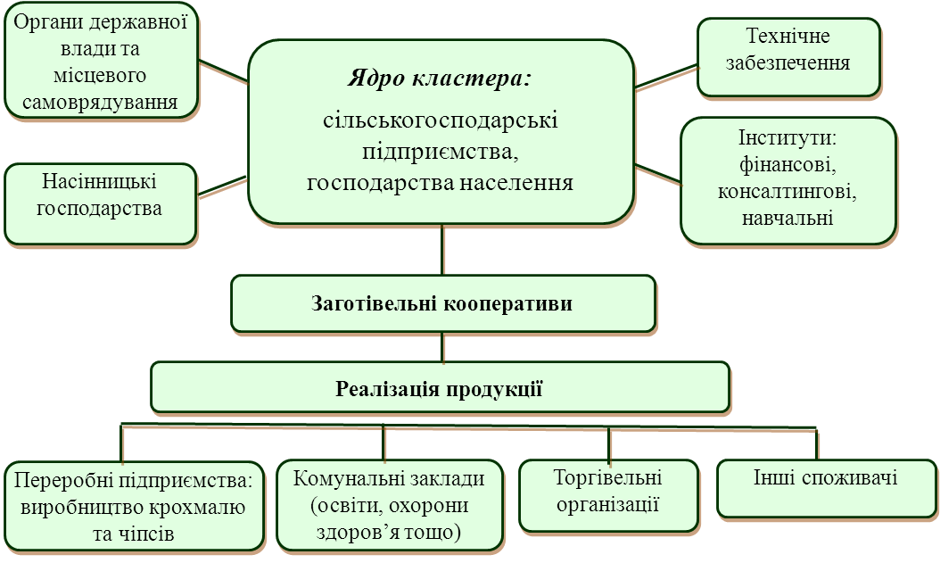
Рис. 31. Організаційна модель кластера в картоплярстві

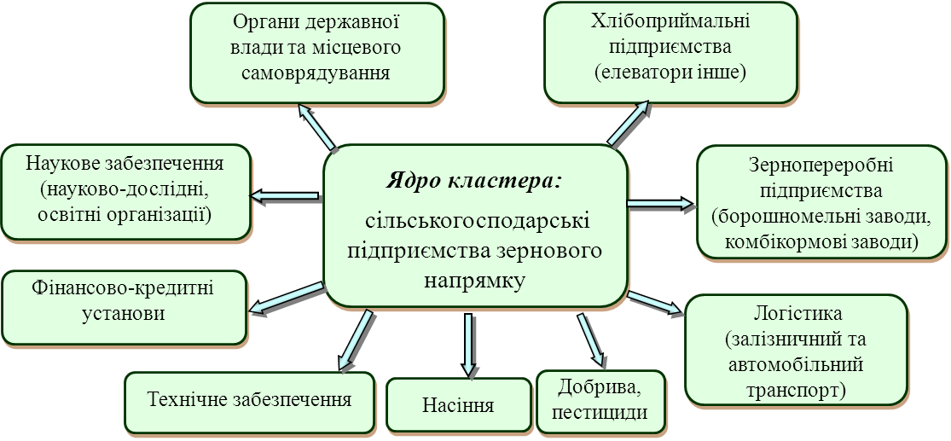

Рис. 32. Організаційна модель зернового кластера

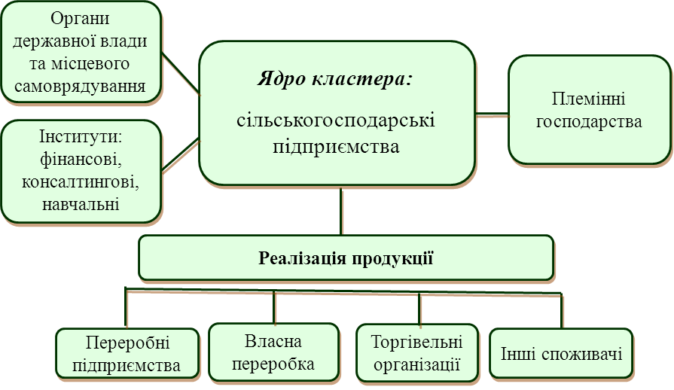

Рис. 33. Організаційна модель кластера м’ясо-молочного напрямку

Позитивні результати можуть дати формування галузевих та міжгалузевих інтегрованих структур, зокрема, виробничого об’єднання сільськогосподарських виробників, підприємств переробної промисловості та науково-дослідних організацій, в тому числі Інституту сільськогосподарської мікробіології УААН – наукової установи, яка розробляє і впроваджує наукові проекти в АПК.
У промисловому комплексі, враховуючи наявні ресурсні можливості області, використання кластерного підходу виявляється доцільним у деревообробці. Деревообробний кластер поєднуватиме комплекс галузей і підприємств, що інтегрують лісове господарство, лісозаготівлю, хімічний комплекс, деревообробку, транспортну та обслуговуючу інфраструктуру області. Ядром цієї системи виступатиме конкурентоспроможне деревообробне виробництво, що може включати як випуск деревостружкових плит, фанери, струганого та лущеного шпону, так і виробництво готової продукції: меблів, паркету. Мета формування кластера – виробництво конкурентоспроможної продукції та її вихід на міжнародні ринки.

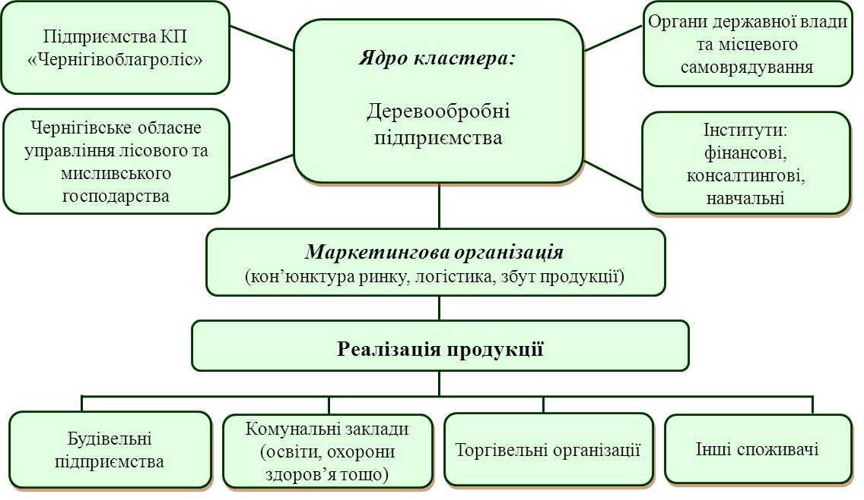
Рис. 34. Організаційна модель деревообробного кластера

Однією з найбільш гострих проблем на нинішньому етапі розвитку як для України в цілому, так і для Чернігівської області, є проблема стабільного енергозабезпечення і ефективного використання енергоресурсів.
Стрімке збільшення цін на енергоносії та високий рівень енергоємності продукції (робіт, послуг) обумовлюють залежність економіки області від постачання імпортованих енергоресурсів, породжують складнощі в енергозабезпеченні об’єктів соціальної та житлово-комунальної сфери, виснажують місцеві бюджети.
Разом з тим, в регіоні наявні значні запаси альтернативних природному газу та кам’яному вугіллю видів палива, таких як торф, дрова, відходи деревообробки (гілля, щепа, тирса), сировина сільськогосподарського виробництва та інші.
Тому на найближчу перспективу пріоритетом є надійне, ефективне та екологічно чисте енергозабезпечення за умов зменшення питомих витрат палива та збільшення обсягів використання місцевих видів палива.
Розвиток кластерної моделі розвитку паливно-енергетичного комплексу відбуватиметься за рахунок: формування балансу потреб та можливостей тепло- та енергозабезпечення; використання технологічних коридорів з реалізації проектів у цих напрямках; договірних відносин між учасниками технологічних коридорів; фінансових інструментів; забезпечення управління розвитком кластеру через “Офіс управління проектами” (Сервісний центр). Діяльність енергетичного кластеру буде зорієнтована на впровадження нових енергоощадних технологій, модернізацію застарілого обладнання, використання альтернативних (відновлювальних) джерел енергії тощо.
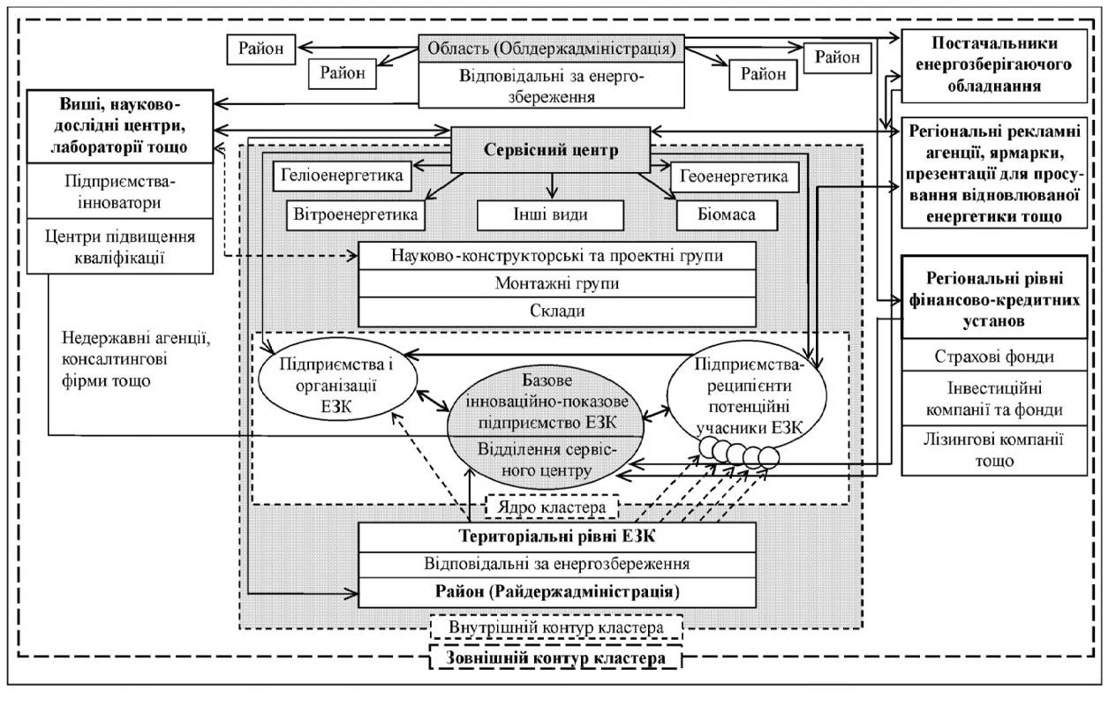
Рис. 35. Організаційна модель паливно-енергетичного кластера
Доцільним також є застосування кластерної концепції до галузі туризму. На даний час в Чернігівській області існують проекти «Кластер водного туризму у Чернігівській області» та «Зелене намисто «Полісся».
Провідну роль у туристичному кластері відіграють туристичні підприємства (туроператорські фірми), які поширюють свою діяльність за межі регіону, країни. На нижчому рівні знаходяться різноманітні туристичні агентства, а також численні підприємства з розміщення, харчування, транспортування туристів, надання супутніх послуг і виробництва товарів туристичного попиту. В межах туристичного кластера формуються необхідні для його функціонування трудові ресурси, технології, а також діють різні визначені державою стимули, включаючи податкову систему, адміністративне регулювання та усунення бар'єрів.

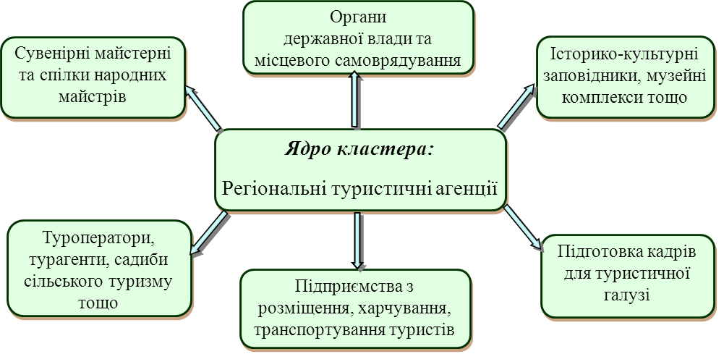
Рис. 36. Організаційна модель туристичного кластера
Таким чином, створення та ефективний розвиток кластерів сприятиме створенню додаткових робочих місць, зростанню зайнятості населення, підвищенню заробітної плати та відрахувань до бюджету, поліпшить якість життя, а також підвищить стійкість та конкурентоспроможність регіону.
Очікувані результати
- залучені зовнішні та внутрішні інвестиції в економіку області;
- створена дієва система підтримки інвесторів та експортерів;
- зростання експорту та раціоналізація його структури;
- залучено додаткові ресурси на реалізацію транскордонних ініціатив;
- створена дієва система підтримки інноваційної та науково-технічної діяльності, інтеграції науки і виробництва;
- оптимізація витрат енергоресурсів, скорочення споживання природного газу;
  - зменшено обсяги енергоспоживання у бюджетній сфері;
  - підвищено ефективність та раціональність використання природних ресурсів;
  - створені нові робочі місця з гідним рівнем оплати праці.

Індикатори
- обсяг залучених внутрішніх та зовнішніх інвестицій, темп їх приросту;
- кількість реалізованих інвестиційних проектів;
- обсяг експорту товарів та його структура;
- кількість створених нових робочих місць;
- кількість новостворених підприємств;
- кількість промислових підприємств, що впроваджують інновації;
- обсяг реалізованої інноваційної продукції;
- кількість організацій, які виконували наукові та науково-технічні роботи;
- загальний обсяг наукових та науково-технічних робіт;
- обсяг економії енергоресурсів;
- питома вага у паливному балансі відновлювальних джерел енергії та альтернативних видів палива;
- кількість котелень бюджетної сфери, переведених на використання альтернативних видів палива;
- обсяги виробництва палива з відходів деревообробки, торфу та енергетичних рослин.

Завдання | Потенційно можливі сфери реалізації проектів
2.1.1. Створення умов  для формування сприятливого інвестиційного середовища, позитивного іміджу області та розвитку міжнародного співробітництва | - Створення системи підтримки експортерів.  - Транскордонне співробітництво.  - Маркетингове обслуговування та інформаційна підтримка інвестиційної діяльності.  - Створення інвестиційних продуктів.  - Покращення регіональної інфраструктури.  - Розробка та реалізація проектів і програм міжнародної технічної допомоги, міжрегіональної та міжнародної кооперації.  - Формування ефективної системи менеджменту залучення інвестицій.  - Розвиток транзитного та логістично-транспортного потенціалу.
2.1.2. Локалізація економіки на основі кластерного підходу | - Використання кластерного підходу та формування кластерів в окремих галузях економіки.
2.1.3. Сприяння розвитку наукової, науково-технічної, інноваційної діяльності та високотехноло-гічних виробництв | - Впровадження у виробництво перспективних інноваційно-інвестиційних проектів та науково-технічних розробок.  - Розвиток виробництва імпортозаміщуючих товарів.  - Створення індустріальних та технологічних парків.  - Формування системи підтримки інноваційної, наукової та науково-технічної діяльності.  - Впровадження і функціонування систем управління якістю, екологічного управління та інших систем управління відповідно до стандартів ЄС.
2.1.4. Підвищення енергоощадності в усіх секторах | - Розвиток виробництва альтернативних видів палива та розширення використання відновлювальних джерел енергії.  - Впровадження енергозберігаючих заходів на об’єктах житлового фонду та бюджетної сфери.  - Популяризація економічних, екологічних, соціальних та інших переваг ефективного та ощадливого споживання паливно-енергетичних ресурсів.  - Впровадження енергоефективних технологій та устаткування, вдосконалення обліку та контролю витрачання енергоресурсів.  - Модернізація об’єктів житлово-комунального господарства з використанням сучасних енергозберігаючих технологій.

Операційна ціль 2.2. Стимулювання розвитку малого і середнього підприємництва
Мале та середнє підприємництво – це провідний сектор ринкової економіки, який забезпечує насиченість ринку товарами та послугами, сприяє послабленню монополізму та здоровій конкуренції, створює додаткові робочі місця, має високу мобільність та формує умови для соціально-економічного розвитку.
За попередніми даними у 2014 році в області кількість малих підприємств на 10 тис. осіб наявного населення становила 54, а середніх – 4. Серед міст та районів області насиченість малих підприємств вище середньообласного показника тільки у місті Чернігові (93) та Борзнянському районі (66). Найменша кількість - у Срібнянському та Ніжинському районах (24). Найбільша кількість середніх підприємств у розрахунку на 10 тис. наявного населення зареєстрована в Ічнянському районі – 6, найнижча - в Козелецькому районі – 1.
За видами економічної діяльності традиційно найбільшою є частка підприємств, які діють у сфері торгівлі, обслуговування населення, сільському та лісовому господарстві.
Очікуваний обсяг реалізації продукції (робіт, послуг) малими підприємствами за 2014 рік становить 8,4 млрд грн, середніми – 16,3 млрд грн, а це відповідно 24,4 % та 47,7 % від загальнообласного обсягу.
Податкові надходження до місцевих бюджетів від діяльності суб’єктів малого підприємництва (юридичних осіб та фізичних осіб - підприємців) за 2014 рік становили 391,3 млн грн, що на 10,8 % більше попереднього року (22,5% (+0,3 в.п.) від усіх податкових надходжень, які контролюються Головним управлінням Державної фіскальної служби в області).
На сьогодні проблемними питаннями розвитку малого і середнього бізнесу в регіоні є:
- територіальна нерівномірність розвитку малого і середнього підприємництва;
- недосконалість системи стимулювання активного впровадження суб’єктами малого і середнього підприємництва інноваційних технологій, виробництва конкурентоспроможної продукції і послуг;
- слабкість матеріальної, технічної, фінансової, кадрової складових підприємницької діяльності;
- обмежений перелік адміністративних послуг, які можливо отримати в районних та міських центрах надання таких послуг;
- недостатньо розвинута інфраструктура підтримки підприємництва.
Для досягнення поставленої операційної цілі передбачається: підвищення конкурентоспроможності малого та середнього підприємництва; розвиток інфраструктури підтримки підприємництва; ресурсне та інформаційне забезпечення.

Очікувані результати:
- створення робочих місць та збільшення кількісних та якісних показників діяльності суб’єктів малого і середнього підприємництва;
- удосконалення фінансово-кредитної, інформаційно-консультаційної підтримки суб’єктам малого і середнього підприємництва;
- розширення мережі об’єктів інфраструктури підтримки малого і середнього підприємництва;
- ефективне функціонування центрів надання адміністративних послуг.

Індикатори:
- кількість суб’єктів малого та середнього підприємництва на 10 тис. осіб наявного населення;
- кількість найманих працівників у суб’єктів малого та середнього підприємництва (МСП);
- кількість створених нових робочих місць суб’єктами МСП;
- частка реалізованої продукції (товарів, послуг) МСП у загальному обсязі реалізації регіону;
- обсяг податкових надходжень від діяльності суб’єктів МСП до бюджетів усіх рівнів;
- кількість об’єктів інфраструктури підтримки МСП.

Завдання | Потенційно можливі сфери реалізації проектів
2.2.1. Підвищення конкуренто-спроможності малого та середнього підприємництва | - Розширення напрямків фінансово-кредитної підтримки суб’єктам малого і середнього підприємництва.  - Впорядкування нормативного регулювання підприємницької діяльності та забезпечення постійного дієвого діалогу між органами влади і бізнес-середовищем.  - Поліпшення організаційних засад надання адміністративних послуг.  - Розширення можливостей доступу суб’єктів підприємництва до участі у міжнародних форумах, семінарах, конференціях, виставках та ярмарках.
2.2.2. Розвиток інфраструктури підтримки підприємництва | - Розширення мережі елементів інфраструктури та налагодження їх взаємодії із суб’єктами підприємництва.  - Залучення наукового потенціалу для інформаційної та організаційної підтримки підприємництва.  - Інформаційно-консультаційний супровід діяльності елементів інфраструктури.
2.2.3. Ресурсне та інформаційне забезпечення | - Інформаційно-консультаційна підтримка суб’єктів підприємництва, реалізація освітніх програм.  - Підтримка молодіжних підприємницьких ініціатив.  - Надання інформаційно-консультаційних послуг з питань започаткування та ведення підприємницької діяльності незайнятому населенню.

Операційна ціль 2.3. Розвиток туризму
В Чернігівській області зосереджений значний історико-культурний та туристичний потенціал, що робить територію області привабливою для розвитку різних видів туризму.
На сьогодні на державному обліку в області перебувають більше 9 тисяч пам’яток культурної спадщини, у тому числі: 5571 – археології, 3056 – історії, 165 – монументального мистецтва, 310 – архітектури. З них – 1881 національного значення. 14 населених пунктів області включено до переліку історичних населених місць України, три з них мають тисячолітню історію (м.Чернігів, м. Новгород-Сіверський, смт Любеч). Пам’ятки історичного центру м. Чернігова включені до попереднього Списку всесвітньої спадщини ЮНЕСКО.
На території регіону функціонує 3 національні заповідники: «Чернігів стародавній», «Гетьманська столиця», «Качанівка» та 31 музейний заклад. Збереглись чудові садово-паркові та монастирські ансамблі.
Найбільш популярними серед туристів та екскурсантів на території Чернігівської області є міста Чернігів, Ніжин, Батурин, Новгород-Сіверський, селища міського типу Сосниця, Козелець, Любеч та Седнів. Відомими природними об’єктами області є: Ічнянський та Мезинський національні природні парки, регіональний ландшафтний парк «Міжріченський», дендрологічний парк «Тростянець» та перспективний природний парк «Подесіння».
На Чернігівщині існує потужний фестивальний рух, що є одним із методів залучення туристів на територію області.
Однією з форм відпочинку мешканців і гостей області, іноземних туристів є сільський туризм. На сьогодні в області діють 35 садиб, які пропонують різні варіанти відпочинку. Основні центри сільського, зеленого туризму знаходяться в Чернігівському, Коропському, Ічнянському та Ріпкинському районах.
Швидко набирає обертів такий вид активного туризму як водний. Щороку розширюється акваторія проведення туристичних сплавів. Крім Десни, подорожі організовуються по річках Снов та Сейм.
На Чернігівщині функціонує 77 колективних засобів розміщування, з них: 45 готелів та аналогічних засобів розміщування, 32 спеціалізовані засоби розміщування (3 – санаторії, 3 – дитячі санаторії, 2 – санаторії-профілакторії, 24 – бази відпочинку). Сертифікат відповідності категорії зірок в області мають 2 готелі області («Парк-готель Чернігів», готель «Україна» - 3 зірки).
З метою популяризації туристичних можливостей Чернігівської області розроблено і впроваджуються тематичні туристичні маршрути: «Чернігівщина княжа», «Чернігівщина козацька», «Чернігівські палаци», «Християнські святині Чернігівщини», «Шляхами Т.Г. Шевченка», «Чернігівщина літературна», «Чернігівщина мистецька», «Діаманти Сіверського краю», «Туристичні сплави на плотах по р. Десна».
Водночас, рівень розвитку туристичної галузі області не відповідає туристично-рекреаційному потенціалу. Туристична інфраструктура більшості туристично-рекреаційних об'єктів та готельне господарство потребує залучення інвестицій. Об’єднання зусиль органів державного управління і місцевого самоврядування, суб’єктів туристичної діяльності, громадських організацій у туристичній сфері та представників індустрії туризму, враховуючи потужний потенціал області, сприятимуть посиленню ролі туризму в економіці області.

Очікувані результати:
- збереження та примноження історико-культурної спадщини;
- зростання кількості об’єктів інфраструктури у сфері туризму;
- удосконалення системи інформування туристів;
- створення нових робочих місць.

Індикатори:
- кількість відвідувачів туристичних об’єктів Чернігівської області;
- кількість об’єктів туристичної інфраструктури;
- кількість інформаційних білбордів про основні туристичні об’єкти та маршрути на в'їздах в райони та міста обласного підпорядкування.

Завдання | Потенційно можливі сфери реалізації проектів
2.3.1. Туристична промоція області та просування туристичних брендів | - Видання і поширення інформаційних матеріалів та пропаганда у ЗМІ відомих і нових туристичних маршрутів.  - Участь представників туристичної галузі області у спеціалізованих регіональних та міжнародних туристичних виставках, нарадах, конференціях тощо.  - Проведення спеціалізованих заходів для промоції туристичного потенціалу (рекламних турів, інфотурів тощо).  - Підтримка розвитку фестивального та подієвого туризму.  - Удосконалення туристичного веб-порталу Чернігівщини.  - Впровадження та популяризація бренда області.  - Активна пропаганда позитивної інформації про Чернігівщину.
2.3.2. Підтримка в належному стані об’єктів історико-культурної спадщини та розвиток інфраструктури туризму | - Встановлення нових та заміна в разі необхідності існуючих дороговказів до туристично-екскурсійних об’єктів.  - Збереження об’єктів історико-культурної спадщини.  - Облаштування рекреаційних зон та зон короткочасного відпочинку на основних туристичних маршрутах.  - Створення інфраструктури на туристичних маршрутах.
2.3.3. Розвиток активних видів туризму, сільського зеленого туризму та туризму вихідного дня | - Підготовка і видання методичної, інформаційно-довідкової продукції про сільський зелений туризм в області.  - Організація та проведення навчальних семінарів для бажаючих займатися та розвивати активні види туризму та сільський зелений туризм, туристичних операторів та власників осель сільського зеленого туризму  - Популяризація інформації про активні види туризму та сільський зелений туризм.
2.3.4. Поліпшення стану рекреаційних зон | - Впорядкування територій рекреаційного призначення.  - Дослідження екологічного стану водних об’єктів та рекреаційних зон.  - Облаштування оздоровчих, паркових зон та об`єктів природного середовища.  - Створення зон відпочинку на території рекреаційних зон, встановлення дорожніх вказівників.

Стратегічна ціль 3. Розвиток сільських територій
Аграрний комплекс є стратегічним сектором економіки регіону, який гарантує продовольчу безпеку як Чернігівщини, так і держави в цілому, зайнятість сільського населення, сприяє створенню робочих місць, підтримує розвиток сільських територій, зберігає розселення і захищає суспільство від негативних наслідків надмірної урбанізації.
Чернігівська область має значний потенціал у галузі сільського господарства. Загальна площа сільськогосподарських угідь становить 2068,1 тис. га або 64,8% земель області.
Загальна чисельність наявного сільського населення становить на 01.01.2015 376,9 тис. осіб або 35,7% населення області (по Україні – 31%).
Частка сільського господарства у валовій доданій вартості області зросла з 18,4% у 2009 році до 20,8% у 2012 році.
Хоча частка приватних господарств населення в загальному виробництві продукції сільського господарства ще лишається вагомою, але вага спеціалізованих аграрних підприємств поступово зростає. Сільськогосподарськими підприємствами виробляється більша частина аграрної продукції – вона зросла з 54,0% у 2011 році до 64,0 % у 2014 році.
Водночас, орієнтація на переважне виробництво рослинницької продукції (84,8 %) не в змозі забезпечити достатню зайнятість для сільського населення. Це відображається на якості життя мешканців сільських територій. Ціни на сільськогосподарські товари і харчову продукцію доходять до рівня розвинутих країн Європи, у той час як заняття землеробством і тваринництвом не дає значного прибутку працівникам і їх сім’ям у сільській місцевості.
Слабкі можливості для зайнятості та занепад соціальної інфраструктури в сільській місцевості є ключовими причинами низького рівня життя і, як наслідок – відтоку та загального старіння населення.
У сільській місцевості найгостріше протікає процес депопуляції населення, оскільки саме стан його природного відтворення зумовлює кризову демографічну ситуацію регіону в цілому.
Село швидкими темпами втрачає культурну, соціальну та економічну інфраструктуру.
Вирішення соціальних проблем неможливе без економічного підґрунтя і розвитку виробництва. Але кінцевою метою є підвищення доходів людей і покращання рівня їх життя через розбудову сіл та створення нових робочих місць.
Фактично не функціонує на селі служба побуту, закриваються підприємства торгівлі в малих і віддалених селах.
Таке становище потребує комплексного підходу до розвитку села, головним чином за допомогою політики і втручань органів влади всіх рівнів, від центральних до місцевих, з чітко визначеними напрямками і діями.
З метою розв'язання актуальних проблем розвитку сільських територій необхідно зосередити увагу на:
- створенні умов для реалізації аграрних інвестиційних проектів, особливо тваринницького напрямку;
- залученні відповідно до законодавства на паритетних добровільних умовах до розвитку сільських територій суб’єктів підприємництва, що здійснюють свою виробничу та іншу комерційну діяльність у сільській місцевості;
- всебічній підтримці малих та середніх виробників сільськогосподарської продукції;
- спрямуванні всіх можливих ресурсів на розбудову соціальної інфраструктури сільських територіальних громад, зокрема в першу чергу тих, що мають позитивні тенденції розвитку та більшу кількість сільських жителів;
- розширенні мережі та підвищенні якості торговельного обслуговування сільського населення підприємствами всіх форм власності;
- відновленні мережі об’єктів побутового обслуговування в сільській місцевості, збільшенні чисельності суб’єктів господарювання, що надають побутові послуги на селі, та розширенні практики виїзного обслуговування сільського населення.

Досягнення стратегічної цілі передбачається через реалізацію двох операційних цілей:
Стратегічна ціль 3. Розвиток сільських територій
Операційна ціль 3.1. | Операційна ціль 3.2.
Розвиток високопродуктивного агропромислового комплексу | Підвищення стандартів життя та рівня зайнятості в сільській місцевості

Операційна ціль 3.1. Розвиток високопродуктивного агропромислового комплексу
Область має низку можливостей, які можна задіяти для покращення становища сільських територій. Чернігівщина має невикористаний сільськогосподарський потенціал в м’ясо-молочному скотарстві, овочівництві, садівництві та переробці власно виробленої сільськогосподарської продукції. Основою цього потенціалу є сприятливі природно-кліматичні умови, значні обсяги сільськогосподарських угідь та велика кількість незадіяних трудових ресурсів. Регіон має значний потенціал у виробництві екологічно чистих продуктів харчування та органічного сільськогосподарського виробництва. На жаль, згадані можливості часто не використовуються або знаходяться на початкових етапах свого розвитку. Досить висока затратність аграрного виробництва поряд з високими проміжними витратами (велика кількість посередників, податки, обмежена кількість сучасних складських приміщень для зберігання продуктів тощо) впливають на низьку прибутковість галузі, особливо тваринництва. Впродовж багатьох років великою проблемою цього сегменту ринку є значна затримка у розвитку його збутової інфраструктури та логістики.
Покращення якості сільськогосподарських продуктів дозволить гідно конкурувати з імпортом. Цього можна досягти завдяки запровадженню комплексної системи послуг агровиробникам у сфері диверсифікації розширення асортименту культур і видів рослинництва і тваринництва. Тут необхідно зосередитись на важливості балансу між рослинництвом і тваринництвом для забезпечення замкненого кола природної консолідації обох видів виробництва.
Організація розвитку ринкової інфраструктури повинна базуватись на двох аспектах:
а) фізичний ринок, де сільськогосподарська продукція збирається і пропонується покупцям (центри оптової та роздрібної торгівлі);
б) механізми співробітництва і каналів постачання, які забезпечать позиціонування сільськогосподарських виробників в ланцюгу доходів і достатнє планування виробництва. Організаційні схеми співробітництва додатково забезпечують можливість для доступу до послуг, можливостей та фінансових ресурсів.
Розвиток сільських територій Чернігівської області доцільно реалізувати завдяки створенню інфраструктури життєзабезпечення, формуванню і збереженню робочих місць, раціональному використанню сільськогосподарських земель. Органічне сільськогосподарське виробництво узгоджується із загальноприйнятою у світі концепцією сталого розвитку, оскільки забезпечує стабілізацію та відновлення якісних параметрів земельних ресурсів. Крім того, гарантує диверсифікацію видів продовольства в країні та забезпечує населення якісними продуктами харчування, відкриває перспективу соціального та економічного зростання сільської місцевості, завдяки експорту сертифікованої продукції на світові ринки за значно вищими цінами.

Очікувані результати:
- збільшення виробництва валового сільськогосподарського продукту;
- розширення асортименту агропромислового виробництва;
- створення механізмів стимулювання організації базового аграрного ринку;
- зниження впливу посередників на ціни на кінцеву продукцію;
- надання послуг, передача технологій, інноваційних рішень і ноу-хау агровиробникам;
- розбудова ланцюгів виробництва сільськогосподарської продукції «від поля до столу»;
- можливість сільгоспвиробників, особливо дрібних фермерських господарств, мати доступ до фінансових ресурсів, необхідних для вдосконалення технології та впровадження інновацій для ведення сільського господарства та використання нових, більш продуктивних сортів та порід;
- підвищення конкурентоспроможності сільськогосподарської продукції;
- можливість виходу на вигідні ринки збуту сільськогосподарської продукції.

Індикатори:
- обсяг та темп зростання валової продукції сільського господарства, у т.ч. рослинництва та тваринництва;
- кількість малих та середніх агровиробників та обсяг реалізації їх продукції;
- питома вага тваринництва у структурі сільськогосподарського виробництва;
- ефективність сільськогосподарського виробництва на 1 гектар;
- кількість сучасних складських приміщень для тривалого зберігання;
- частка продукції органічного землеробства в загальному обсязі сільськогосподарської продукції.
Завдання | Потенційно можливі сфери реалізації проектів
3.1.1.  Раціоналізація структури сільсько-господарського виробництва з метою зростання його доданої вартості | - Всебічне сприяння розвитку підприємств, зосереджених на виробництві тваринницької продукції.  - Створення та розвиток у сільській місцевості додаткових потужностей з переробки сільськогосподарської продукції.  - Створення та розвиток аграрних кластерів.  - Збереження та раціональне використання ґрунтів.  - Створення системи консультування агрономічних служб.
3.1.2. Технологічне переоснащення діючих та створення високотехноло-гічних нових підприємств з виробництва та переробки с/г продукції | - Запровадження енергозберігаючих і високопродуктивних технологій вирощування та переробки сільськогосподарських культур.  - Будівництво сучасних потужних комплексів із приймання, очистки, сушіння зерна.  - Впровадження новітніх технологій у розвиток скотарства, свинарства, птахівництва.  - Розвиток селекційної бази для рослинництва і тваринництва.  - Підтримка створення сучасних складських приміщень довготривалого зберігання аграрної продукції.  - Збільшення обсягів переробки сировинних ресурсів високої якості, виробленої сільгосптоваровиробниками області (молоко класу «екстра», худоба вищої вгодованості, сертифікована овочева продукція).  - Використання наукового потенціалу області в агропромисловому комплексі.  - Консультативна підтримка агровиробників з питань розробки бізнес-планів.
3.1.3. Розвиток виробництва екологічно чистих продуктів харчування та органічного землеробства | - Формування культури виробництва та споживання продукції органічного сільського господарства та пропагування здорового способу життя серед населення області та активне інформування про корисність спожи-вання органічної продукції через засоби комунікації.  - Проведення для сільгоспвиробників семінарів, навчань з питань виробництва екологічно чистих продуктів та органічного землеробства.  - Модернізація виробничих потужностей і технологій виробництва екологічно чистих та органічних продуктів.  - Реалізація інвестиційних проектів щодо створення сучасних виробництв з випуску органічної продукції та екологічно чистих продуктів.  - Стимулювання співпраці виробників сільськогосподарської продукції з науковими установами області, зокрема, Інститутом сільськогосподарської мікробіології та агропромислового виробництва НААНУ, що займаються у т.ч. розробкою органічних добрив і біологічних засобів захисту рослин.
3.1.4. Покращання доступу агровиробників до ринків збуту | - Налагодження співпраці сільгоспвиробників з торгівельними мережами, перспективними ринками збуту та переробниками агропродукції.  - Проведення ярмаркових заходів з метою реалізації агропродукції місцевих виробників.  - Підтримка агровиробників через формування кооперативних об’єднань, збутових організацій, переробних підприємств.  - Консультативна підтримка агровиробників з питань сертифікації продукції.  - Стимулювання впровадження і функціонування систем управління якістю, безпечністю виробництва продуктів харчування, екологічного управління та інших систем управління відповідно до стандартів ЄС.
Операційна ціль 3.2. Підвищення стандартів життя та рівня зайнятості в сільській місцевості
Особливістю сільського ринку праці є збереження тривалої негативної тенденції значних обсягів як відкритого, так і прихованого безробіття серед сільського населення. Це обумовлено скороченням попиту на робочу силу як безпосередньо в сільській місцевості, так і за її межами.
У 2014 році чисельність безробітних сільських мешканців, які перебували на обліку в обласній службі зайнятості, становила 15,4 тис. осіб і є дещо меншою (на 3%) аналогічного показника 2013 року. Проте частка селян серед усіх безробітних на обліку залишається високою – 34,3% (рік тому – 34%).
Однією з гострих проблем у сфері зайнятості сільського населення області є невідповідність між попитом та пропозицією на робочу силу. Через недостатню кількість робочих місць, насамперед, в агропромисловому комплексі та інфраструктурі аграрного ринку, чисельність безробітних у розрахунку на одне вільне робоче місце (вакансію) на кінець грудня 2014 року у Чернігівському та Борзнянському районах становила 32-33 особи, Коропському – 37 осіб, Сосницькому – 82 особи.
Складна ситуація з працевлаштуванням населення сіл є наслідком недостатньої державної підтримки економічного розвитку сільських територій, зокрема їх інфраструктури. Крім цього, це пов'язано з недостатньою мотивацією молоді в оволодінні робітничими професіями, незадовільними умовами праці, низьким рівнем заробітної плати та професійної адаптації молоді на виробництві.
Таким чином, для досягнення операційної цілі необхідно забезпечити реалізацію системи заходів для підвищення рівня зайнятості в сільській місцевості шляхом розвитку самозайнятості селян насамперед у сферах, що не відносяться до сільськогосподарського виробництва.
Одним із шляхів відродження сільських територій є розвиток кооперації в аграрному секторі. Розвиток кооперативного руху, створення вигідних умов для збуту сільськогосподарської продукції та розбудова соціальної інфраструктури – все це дає поштовх для економічної ініціативи у сільській місцевості.
На Чернігівщині зареєстровано 23 сільськогосподарські обслуговуючі кооперативи. Зокрема, у 2014 році створено 4 нові сільськогосподарські обслуговуючі кооперативи: «ім. Філя П.К.» у Бахмацькому районі, «Волинська молочарська спілка» у Сосницькому районі, «Калина» та «Вертіївський» у Ніжинському районі. Останні два створені в рамках проекту ПРООН «Clima East: збереження та стале використання торфовищ». Проведено моніторинг діяльності зареєстрованих кооперативів та можливостей відновлення тих, що призупинили свою діяльність.
Важливе значення для розвитку сільських територій мають неаграрні види бізнесу, що є однією з умов збереження сільського населення на цих територіях. Це такі види бізнесу, як народні промисли і ремесла, сільський зелений туризм тощо. Для розвитку та поширення таких видів бізнесу на сільських територіях необхідне створення системи навчально-консультаційної підтримки у формі спеціалізованих навчальних програм з основ підприємництва.

Очікувані результати:
- зростання рівня зайнятості сільського населення, створення нових робочих місць;
- підвищення якості трудових ресурсів сільських територій;
- підвищення рівня доходів сільського населення;
- підвищення якості надання сільськогосподарських послуг особистим селянським господарствам;
- розширення сфери докладання праці на селі.
Індикатори:
- кількість діючих с/г кооперативів;
- розмір номінальної заробітної плати найманих працівників сільського господарства;
- частка продукції (робіт, послуг), реалізованої сільськогосподарськими обслуговуючими кооперативами, в загальному обсязі;
- кількість новостворених робочих місць у сільській місцевості;
- приріст (зниження) чисельності зайнятого сільського населення;
- приріст (зниження) чисельності безробітних у сільській місцевості.
Завдання | Потенційно можливі сфери реалізації проектів
3.2.1 Розвиток сучасних форм кооперації в аграрному секторі | - Забезпечення поінформованості населення щодо переваг сільськогосподарських обслуговуючих кооперативів.  - Надання консультативних, дорадчих та інших послуг, що мають сприяти створенню та забезпеченню діяльності сільськогосподарських обслуговуючих кооперативів.  - Активізація діяльності сільських (селищних) рад у напрямку створення сільськогосподарських обслуговуючих кооперативів, зокрема пошук ініціативних лідерів та груп, передача незадіяних об’єктів комунальної власності у користування таких кооперативів; сприяння розробці бізнес-планів.  - Залучення міжнародної фінансової та технічної допомоги для розвитку сільськогосподарських обслуговуючих кооперативів.
3.2.2. Сприяння самозайнятості та підтримка розвитку неаграрних видів бізнесу у сільській місцевості | - Надання консультативного супроводу з питань ведення бізнесу для особистих селянських господарств та реалізація ініціатив з розвитку підприємницької діяльності у сільській місцевості.  - Організація навчання сільгопвиробників для підвищення грамотності у сфері ведення аграрного бізнесу.  - Підтримка молоді, зацікавленої у переселенні в сільську місцевість та допомога у реалізації її бізнес-планів.  - Підтримка розвитку особистих селянських господарств, ферм сімейного типу, зокрема, що спеціалізуються на виробництві тепличної продукції, вирощуванні овочів, ягід, тваринницької продукції.  - Сприяння поглибленню соціально-економічних та інших відносин між сільськими територіальними громадами, представниками аграрного бізнесу області та інших регіонів і держав.  - Навчання сільської молоді основам ведення підприємницької діяльності у сфері етно-, еко-, агро-, сільського та зеленого туризму в рамках молодіжної школи бізнесу.  - Сприяння розвитку сільського зеленого туризму.  - Сприяння розвитку народних промислів у сільській місцевості.
3.2.3. Підвищення рівня облаштування сільської місцевості як сфери життя, діяльності та побуту селян | - Підвищення рівня благоустрою та комунального обслуговування сільських населених пунктів.  - Сприяння створенню збалансованої інфраструктури об’єктів торгівлі та підприємств побутового обслуговування в сільській місцевості.  - Поліпшення житлових і соціально-побутових умов для жителів сільських населених пунктів та підвищення рівня інженерного облаштування села шляхом надання державних пільгових кредитів індивідуальним сільським забудовникам.  - Розвиток системи надання соціальних послуг сільському населенню з урахуванням потреб осіб похилого віку, самотніх осіб, ветеранів війни та праці, інвалідів.  - Розвиток соціальної, комунальної та освітньої інфраструктури сіл.  - Покращення доступу сільського населення до публічної інформації.  - Сприяння розвитку мережі закладів соціальної інфраструктури в сільській місцевості.  - Поліпшення якості автомобільних доріг місцевого значення, забезпечення населених пунктів централізованим водопостачанням та водовідведенням тощо.

7. Впровадження та моніторинг реалізації Стратегії
У процесі роботи зі стратегічного планування було наголошено на важливості впровадження та моніторингу реалізації Стратегії. Наскільки успішним виявиться її реалізація, залежатиме від позитивних економічних та соціальних змін, що впливають на досягнення її мети та цілей.
До роботи над розробкою Стратегії були залучені представники бізнесу, органів виконавчої влади та місцевого самоврядування, освітніх та наукових установ, громадських та інших організацій, що забезпечує реалістичність її виконання та довіру до неї з боку громади.
Реалізація Стратегії здійснюватиметься на основі партнерства, координації та узгодження діяльності всіх основних учасників цього процесу через реалізацію комплексу організаційних, фінансових та інформаційних заходів, які будуть реалізовуватися суб‘єктами регіонального розвитку області відповідно до Плану реалізації Стратегії та інших регіональних програм, що випливають із Стратегії, а також рішень органів місцевого самоврядування, які приймаються для досягнення стратегічних цілей, визначених у Стратегії.
Регіональна стратегія не може передбачити всі дії місцевого, регіонального та національного рівня, які будуть реалізовуватись в області до 2020 року, та можуть сприяти досягненню очікуваних результатів.
Тому ця Стратегія зосереджується на операційних цілях і заходах, які можуть бути здійснені за допомогою цільового впливу органів місцевої влади за активної підтримки держави (субвенції на соціально-економічний розвиток регіонів, цільові субвенції, фінансування з Державного фонду регіонального розвитку), узгодженої програми допомоги донорів і приватних інвестицій.
Стратегія у значній мірі покладається на компетентність, готовність і бажання мешканців області сприяти змінам.
Стратегічні цілі, визначені цим документом, фактично визначають точки прикладення зусиль та напрями використання ресурсів (у тому числі приватних інвестицій), аби їх результативність була максимальною з точки зору досягнення стратегічного Бачення, визначеного у Стратегії.
Реалізація можливостей – це завдання для структурних підрозділів обласних та місцевих органів влади, сектору громадських організацій та громадян, які займаються різноманітною діяльністю у сфері розвитку регіону за підтримки проектів міжнародної технічної допомоги.
Методика реалізації Стратегії передбачає визначення пріоритетів впровадження. Важливим є здійснення Стратегії в рамках двох послідовних та взаємопов’язаних програмних циклів (етапів), включених у два Плани реалізації:
- Перший - 2015–2017 роки.
- Другий - 2018–2020 роки.
Кожні 3 роки, на основі моніторингу Стратегії, оцінюватиметься необхідність уточнення чи перегляду окремих елементів Стратегії у світлі нових тенденцій і обставин, що можуть виникати, та впливу зовнішніх і внутрішніх факторів.
Фінансове забезпечення реалізації Стратегії здійснюватиметься за рахунок:
- коштів Державного бюджету України, зокрема державного фонду регіонального розвитку;
- коштів місцевих бюджетів;
- благодійних внесків;
- коштів міжнародних організацій;
- інвестиційних ресурсів;
- коштів з інших джерел, не заборонених законодавством.

Моніторинг реалізації Стратегії
Для забезпечення належного рівня відповідальності за реалізацію Стратегії буде прийнято розпорядження голови обласної державної адміністрації про організацію її виконання, яким буде визначено систему моніторингу впровадження та індикатори її виконання.
У ході моніторингу Стратегії вирішується ціла низка завдань:
- Контроль за реалізацією Стратегії в цілому.
- Оцінка ступеню досягнення прогресу за стратегічними цілями, просування до операційних цілей.
- Аналіз інформації щодо змін зовнішніх та внутрішніх факторів розвитку регіону для уточнення та корегування (актуалізації) цілей Стратегії.
- Підтримка в робочому стані органів та структури стратегічного планування.
Моніторинг базується на розгляді обмеженого числа відібраних показників (індикаторів).
Реалізації Стратегії здійснюється для досягнення стратегічного Бачення: Чернігівщина – економічно самодостатній, екологічно чистий і туристично привабливий регіон європейської держави – України – з високорозвинутим промислово-аграрним комплексом, гідним рівнем життя населення, зі щасливими, патріотичними та працьовитими жителями.
Відповідно до цього бачення, моніторингу підлягають параметри, які визначають кількісні та якісні показники, що характеризують її досягнення. Зокрема, показники, що використані у соціально-економічному аналізі області, а саме валовий регіональний продукт на особу, показники діяльності промислового та сільськогосподарського секторів, інвестиційної діяльності, доходи громадян, екологічні та демографічні показники тощо.
Свідченням позитивного результату реалізації Стратегії буде абсолютне зростання показників, а також випереджання темпів поліпшення показників.
Індикатори успішності досягнення операційних цілей визначені у Стратегії. Відповідно до цих індикаторів на кожен плановий період моніторингу має бути сформовано кількісні показники, за якими має здійснюватись моніторинг.
У процесі моніторингу ці показники порівнюються із показниками на дату ухвалення Стратегії, а також з відповідними показниками в регіонах, щодо яких здійснювалось співставлення при проведенні соціально-економічного аналізу області для підготовки Стратегії.
Обов’язковою умовою забезпечення моніторингу реалізації Стратегії є застосування системи індикаторів, які використовуються для визначення результативності реалізації Державної стратегії регіонального розвитку на період до 2020 року.
Аналогічно загальному моніторингу досягнення стратегічного Бачення, відбуватиметься моніторинг реалізації стратегічних цілей, який здійснюватиметься відповідно до таких визначених цілей:
Стратегічна ціль 1. Розвиток людського потенціалу.
Стратегічна ціль 2. Підвищення конкурентоспроможності області та забезпечення стійкого економічного зростання.
Стратегічна ціль 3. Розвиток сільських територій.

ПЕРЕЛІК
узгоджених з Державною стратегією регіонального розвитку
на період до 2020 року індикаторів, на досягнення прогнозованих значень яких спрямована Стратегія сталого розвитку Чернігівської області на період до 2020 року
Стратегічні цілі  Чернігівської області | Індикатори досягнення
1. Розвиток людського потенціалу | Рівень народжуваності та смертності на 1 тис. населення
1. Розвиток людського потенціалу | Очікувана тривалість життя при народженні
1. Розвиток людського потенціалу | Демографічне навантаження на 1 тис. осіб постійного населення віком 16–59 років
1. Розвиток людського потенціалу | Індекс людського розвитку
1. Розвиток людського потенціалу | Рівень зареєстрованого безробіття
1. Розвиток людського потенціалу | Рівень безробіття за методологією Міжнародної організації праці
1. Розвиток людського потенціалу | Середньомісячна номінальна заробітна плата штатних працівників, темп її зростання
1. Розвиток людського потенціалу | Наявний дохід у розрахунку на одну особу
1. Розвиток людського потенціалу | Охоплення дітей дошкільною освітою у дошкільних навчальних закладах
1. Розвиток людського потенціалу | Рівень забезпечення населення закладами культури
1. Розвиток людського потенціалу | Обсяг залучених державних і приватних інвестицій у розвиток інфраструктури
1. Розвиток людського потенціалу | Обсяг введеного в експлуатацію житла
1. Розвиток людського потенціалу | Введення в експлуатацію об’єктів соціальної сфери
1. Розвиток людського потенціалу | Забезпеченість населення лікарями усіх спеціальностей на 10 тис. населення на кінець року
1. Розвиток людського потенціалу | Питома вага утилізованих відходів до загальної кількості утворених відходів
1. Розвиток людського потенціалу | Обсяги викидів забруднюючих речових в атмосферне повітря
1. Розвиток людського потенціалу | Площа земель природно-заповідного фонду
2. Підвищення конкурентоспроможності області та забезпечення стійкого економічного зростання | ВРП (у фактичних цінах) у розрахунку на одну особу. Темп зростання ВРП
 | Обсяг залучених внутрішніх та зовнішніх інвестицій, у т.ч на одну особу, темп їх росту
 | Обсяг експорту товарів, його структура, темп зростання. Експорт товарів у розрахунку на одну особу
 | Обсяг економії енергоресурсів
 | Обсяг продукції промисловості, темп зростання
 | Обсяг реалізованої інноваційної продукції до загального обсягу реалізованої промислової продукції
 | Кількість малих та середніх підприємств у розрахунку на 10 тис. наявного населення
 | Надходження коштів до місцевих бюджетів від діяльності малого та середнього підприємництва
3. Розвиток сільських територій | Обсяг та темп валової продукції сільського господарства
3. Розвиток сільських територій | Структура сільгоспвиробництва (рослинництво, тваринництво)
3. Розвиток сільських територій | Обсяг валової продукції сільського господарства на 1 особу
3. Розвиток сільських територій | Ефективність сільгоспвиробництва на 1 гектар
3. Розвиток сільських територій | Загальний коефіцієнт вибуття сільського населення (на 1 тис. наявного сільського населення)
3. Розвиток сільських територій | Доходи населення у сільській місцевості
Показники для моніторингу збираються за результатами кожного року реалізації Стратегії. На основі зібраних даних готується річний звіт та звіт щодо виконання періоду трьохрічного планування.
Річний звіт складається з переліку ключових показників за кожною ціллю, кожним пріоритетом або заходом; містить інформацію про досягнення кожного об’єктивного пріоритету або виконання заходу; оцінку можливостей досягнення поставлених цілей на трьохрічний цикл планування.
Підсумковий звіт про моніторинг за трьохрічний цикл планування до показників, які передбачаються у річних звітах, містить загальні оцінки ефективності, результативності та стійкості досягнутих результатів.
Моніторингові звіти є відкритими документами і використовуються для уточнення завдань та бюджетних програм області на наступний за звітним бюджетний рік.
Форму моніторингового звіту, відповідального за його підготовку та строки подання визначає обласна державна адміністрація відповідно до власних повноважень та структури.
Для всіх можливих форм організації процесу моніторингу головним є проведення ретельного відслідковування виконання завдань та реалізації проектів, коригування та актуалізація Стратегії, за необхідності, з огляду на зміну ситуації, оскільки одні проекти будуть завершені, а деякі замінено іншими.

8. Узгодженість Стратегії з програмними та стратегічними документами
Стратегія сталого розвитку Чернігівської області на період до 2020 року враховує основні положення Стратегії сталого розвитку «Україна-2020» та узгоджується з Державною стратегією регіонального розвитку України на період до 2020 року, економічними, соціальними, екологічними, інфраструктурними, територіальними й іншими аспектами розвитку області.
Середньострокове і короткострокове державне стратегічне планування регіонального розвитку узгоджується з процесами стратегічного планування розвитку регіонів та міст на основі розробки та ухвалення відповідних стратегічних документів.
Реалізація Стратегії сталого розвитку області передбачає розробку Плану реалізації Стратегії відповідно до визначених циклів / етапів.

Узгодженість з Державною стратегією регіонального розвитку
Державна стратегія регіонального розвитку на період до 2020 року (ДСРР-2020) включає три Стратегічні цілі:
1. Підвищення конкурентоспроможності регіонів.
2. Територіальна соціально-економічна інтеграція і просторовий розвиток.
3. Ефективне державне управління у сфері регіонального розвитку.
Стратегія сталого розвитку Чернігівської області розроблена відповідно до Державної стратегії регіонального розвитку на період до 2020 року та процесів державного стратегічного планування розвитку окремих секторів економіки країни та її регіонів, що враховує потреби їх розвитку та необхідність підвищення конкурентоспроможності.

Узгодженість стратегічних цілей Стратегії сталого розвитку Чернігівської області з цілями Державної стратегії регіонального розвитку на період до 2020 року
Стратегічні цілі  (Україна) | Стратегічні цілі Чернігівської області
Стратегічні цілі  (Україна) | Розвиток людського потенціалу | Підвищення конкурентоспроможності області та забезпечення стійкого економічного зростання | Розвиток сільських територій
1. Підвищення конкурентоспроможності регіонів | х | X | Х
2. Територіальна соціально-економічна інтеграція і просторовий розвиток | X | х | Х
3. Ефективне державне управління у сфері регіонального розвитку | Х | Х | х
Примітка: Велика буква “X” означає більшу узгодженість/зв’язок, аніж маленька “x”.
Стратегія сталого розвитку області, крім власних цілей розвитку регіону, містить цілі, які відповідають цілям та строкам реалізації ДСРР-2020, у частині завдань і заходів, що передбачають спільні дії центральних та місцевих органів виконавчої влади, органів місцевого самоврядування.
Стратегічна ціль 1 «Розвиток людського потенціалу» Стратегії сталого розвитку області прямо кореспондується зі Стратегічними цілями Державної стратегії регіонального розвитку України: 2. «Територіальна соціально-економічна інтеграція і просторовий розвиток» і 3. «Ефективне державне управління у сфері регіонального розвитку» та певною мірою з ціллю 1. «Підвищення конкурентоспроможності регіонів»
Стратегічна ціль 2 «Підвищення конкурентоспроможності області та забезпечення стійкого економічного зростання» прямо кореспондується зі стратегічними цілями 1. «Підвищення конкурентоспроможності регіонів» та 3. «Ефективне державне управління у сфері регіонального розвитку».
Стратегічна ціль 3. «Розвиток сільських територій» значною мірою узгоджена з першою та другою стратегічними цілями ДССР-2020.

Узгодженість операційних цілей Стратегії сталого розвитку Чернігівської області з цілями Державної стратегії регіонального розвитку на період до 2020 року
Операційні цілі Державної стратегії регіонального розвитку на період до 2020 року | Операційні цілі Стратегії сталого розвитку Чернігівської області до 2020 р.
 | 1.1. Комплексний розвиток територіальних громад | 1.2 Захист і збереження територій | 1.3. Створення умов до формування здорового населення та підтримка сімейних цінностей | 1.4. Забезпечення умов для отримання якісної освіти | 1.5. Розвиток культурного і  духовного середовища, забезпечення патріотичного виховання населення | 2.1. Підвищення рівня інвестиційної привабливості та інноваційної спроможності | 2.2. Стимулювання розвитку малого і середнього підприємництва | 2.3. Розвиток туризму | 3.1. Розвиток високопродуктивного агропромислового комплексу | 3.2. Підвищення стандартів життя та рівня зайнятості в сільській місцевості
1.1. Підвищення ролі та функціональних можливостей міст у подальшому розвитку регіонів | + | + |  |  |  | + | + | +
1.2. Створення умов для поширення позитивних процесів розвитку міст на інші території, розвиток сільської місцевості | + | + |  |  |  |  | + |  | + | +
1.3. Підвищення ефективності використання внутрішніх чинників розвитку регіонів | + | + |  | + |  | + | + | + | + | +
2.1. Запобігання зростанню диспропорцій, що гальмують розвиток регіонів | + | + |  |  |  | + | + | + | + | +
2.2. Забезпечення комфортного та безпечного життєвого середовища для людини незалежно від місця її проживання | + | + | + | + | + | + | + | + | + | +
2.3. Розвиток міжрегіонального співробітництва | + |  |  |  |  | + | + | +
3.1. Децентралізація влади, реформування місцевого та адміністративно-територіального устрою | + |  |  |  |  | + | +
3.2. Удосконалення системи страте-гічного планування регіонального розвитку на загальнодержавному та регіональному рівні | + |  |  |  |  | + | + | + | +
3.3. Підвищення якості державного управління регіональним розвитком | + |  | + | + | + | + | + | + | + | +
3.4. Посилення міжгалузевої координації в процесі планування та реалізації регіональної політики | + |  | + | + | + | + | + | + | + | +
3.5. Інституційне забезпечення регіонального розвитку | + | + |  |  |  | + | +
Узгодженість Стратегії з основними аспектами регіонального розвитку
Узгодженість стратегічних цілей Чернігівської області з ключовими секторами розвитку була також проаналізована.
Сектори | Стратегічні цілі
Сектори | 1. Розвиток людського потенціалу | 2. Підвищення конкуренто-спроможності області та забезпечення стійкого економічного зростання | 3. Розвиток сільських територій
Економіка і торгівля | Х | X | X
Промисловість | х | Х | х
Агропромисловий комплекс та лісове господарство | х | Х | Х
Інфраструктура | Х | Х | Х
Екологія й природні ресурси | Х | Х | X
Освіта й молодь | Х | x | х
Здоров’я, соціальний захист, сім’я і дитина | Х | х | х
Культура і туризм | Х | X | Х
Інформаційне середовище | X | X | X
Комунальне господарство | Х | Х | Х
Територіальний розвиток | Х | X | Х
Примітка: Велика буква “X” означає більшу узгодженість / зв'язок, аніж маленька “x”.

Перший заступник голови
обласної державної адміністрації Л.В. Сахневич

